-4-
Συνδικαλιστική Εκπαίδευση Στελεχών Αναπηρικού Κινήματος
Προσβασιμότητα και Αναπηρία
Χριστοφή Μαρίλυ
Εθνική Συνομοσπονδία ατόμων με Αναπηρία

Χριστοφή Μαρίλυ
Συνδικαλιστική Εκπαίδευση Στελεχών Αναπηρικού Κινήματος / 4
Προσβασιμότητα
και Αναπηρία
Αθήνα 2013

Έκδοση:
Εθνική Συνομοσπονδία Ατόμων με Αναπηρία (Ε.Σ.Α.με.Α)
Κεντρικά γραφεία: Ελ. Βενιζέλου 236, Τ.Κ. 163 41, Ηλιούπολη
τηλ. 210.99.49.837, e-mail: esaea@otenet.gr, http://www.esaea.gr

Σελιδοποίηση, Εκτύπωση, Αναπροσαρμογή, Ψηφιοποίηση:
Team Work Communication
Λ. Συγγρού 229, Τ.Κ. 171 21, Αθήνα
τηλ. 210.33.03.556-7, e-mail: info@twc.gr, http://www.twc.gr

Το παρόν συγχρηματοδοτήθηκε από την Ευρωπαϊκή Ένωση (Ευρωπαϊκό Κοινωνικό Ταμείο) και εθνικούς πόρους στο πλαίσιο της πράξης «ΠΡΟΓΡΑΜΜΑΤΑ ΔΙΑ ΒΙΟΥ ΕΚΠΑΙΔΕΥΣΗΣ ΓΙΑ ΤΗΝ ΑΝΑΠΗΡΙΑ – Α.Π. 7, Α.Π.8, Α.Π.9» του Επιχειρησιακού Προγράμματος «Εκπαίδευση και Διά Βίου Μάθηση».
ISBN: 978-618-80249-2-2

Περιεχόμενα
Πρόλογος Προέδρου Ε.Σ.Α.μεΑ. Ιωάννη Βαρδακαστάνη 7
Εισαγωγικό σημείωμα 10
1. Θεωρητικό Πλαίσιο 13
1.1 Ορισμοί- οριοθέτηση εννοιών 13
1.2 O ρόλος της προσβασιμότητας στην ισότιμη ένταξη των ατόμων με αναπηρία και την ποιότητα ζωής όλων των πολιτών 25
1.3 Ιστορική διαδρομή (από τον Λεονάρντο Ντα Βίντσι στο Σχεδιασμό για Όλους ή Καθολικό Σχεδιασμό) 38
1.4 Σχεδιασμός για Όλους ή Καθολικός Σχεδιασμός – Ειδικές παρεμβάσεις για την προσβασιμότητα- Εύλογες προσαρμογές: Αξιολόγηση των μοντέλων της προσβασιμότητας 46
1.5 Στόχοι-προοπτικές 52
2. Θεσμικό Πλαίσιο 63
2.1 Εθνικό θεσμικό πλαίσιο 63
2.2 Ευρωπαϊκό θεσμικό πλαίσιο για την προσβασιμότητα 92
2.3 Διεθνές θεσμικό πλαίσιο για την προσβασιμότητα 102
3. Η θέση του αναπηρικού κινήματος σε θέματα Προσβασιμότητας 115
3.1 Στατιστικά στοιχεία 115
3.2 Πολιτικές για την προσβασιμότητα 121
4. Προσβασιμότητα (εμπόδια- ανάγκες- τρόποι διασφάλισης) 127
4.1 Κτιριακές υποδομές δημόσιας χρήσης 131
4.2 Κοινόχρηστοι χώροι 138
4.3 Κατοικία 141
4.4 Μεταφορές 143
4.5 Ενημέρωση- Επικοινωνία - Σήμανση 147
4.6 Υπηρεσίες - αγαθά 150
4.7 Κόστος εφαρμογής της προσβασιμότητας 153
5. Διεθνής εμπειρία – Καλές Πρακτικές 155
5.1 Ευρωπαϊκό Βραβείο Προσβάσιμης Πόλης (Access City Awards) 155
5.2 Εθνικό Πάρκο Πυρηναίων, Γαλλία 156
5.3 Τουριστικές διαδρομές για άτομα με αναπηρία, Φλωρεντία 157
5.4 Ειδική υπηρεσία ΟΑΣΘ για την εξυπηρέτηση πολιτών με αναπηρία, Θεσσαλονίκη 157
5.5 Μεθοδολογία Ελέγχου Προβασιμότητας Δημοσίων Υπηρεσιών και Υποδομών, Υπουργείο Εσωτερικών 158
5.6 «ΙΑΣΩΝ» -Τυπικό σχέδιο δράσης για την αποκατάσταση της προσβασιμότητας σε τοπικό επίπεδο, ΕΣΑμεΑ 159
5.7 Agenda 22: Οδηγίες σχεδιασμού πολιτικής για τις τοπικές Αρχές 160
6. Τρόποι παρέμβασης αναπηρικών οργανώσεων 163
6.1 Τρόποι παρέμβασης των αναπηρικών οργανώσεων σε εθνικό, περιφερειακό και τοπικό επίπεδο 164
6.2 Πως θα κάνετε τον Δήμο σας προσβάσιμο 167
Βιβλιογραφία 171
Παράρτημα: Τεχνικά Στοιχεία 173
1. Ανθρωπομετρικά στοιχεία 175
2. Πρόσβαση στην είσοδο και το επίπεδο εισόδου 188
3. Πρόσβαση στη σήμανση/ πληροφορία/ επικοινωνία 191
4. Δυνατότητα κατακόρυφης κυκλοφορίας 194
5. Προσβάσιμοι χώροι υγιεινής 195
6. Αστικός εξοπλισμός εξωτερικών χώρων 205
7. Διασφάλιση διαφυγής σε περιπτώσεις έκτακτης ανάγκης 206

Πρόλογος Προέδρου Ε.Σ.Α.μεΑ.
Ιωάννη Βαρδακαστάνη
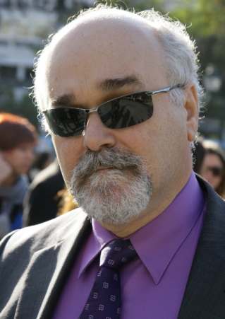
Ο παρών τόμος είναι μέρος σειράς έξι εγχειριδίων που εκπονήθηκαν στο πλαίσιο προγράμματος επιμόρφωσης στελεχών του αναπηρικού κινήματος στον σχεδιασμό πολιτικής για θέματα αναπηρίας, με στόχο να λειτουργήσουν ως εργαλεία δουλειάς. Τα εγχειρίδια προσφέρουν στα στελέχη το θεωρητικό υπόβαθρο και τα μεθοδολογικά εφόδια ώστε να διεκδικήσουν με ενιαίο και συστηματικό τρόπο τα δικαιώματα των ατόμων με αναπηρία σε βασικούς τομείς πολιτικής όπως η εκπαίδευση, η εργασία, η υγεία-πρόνοια, η προσβασιμότητα και κατ’ επέκταση να διασφαλίσουν την κοινωνική ένταξη των ατόμων με αναπηρία.
Το αναπηρικό κίνημα, μέσω των προγραμμάτων συνδικαλιστικής εκπαίδευσης, δημιουργεί ένα υποστηρικτικό πλαίσιο προκειμένου τα στελέχη να συνειδητοποιήσουν τους περιορισμούς που επέβαλαν οι παραδοσιακές παραδοχές (ιατρικό μοντέλο προσέγγισης της αναπηρίας) στην προσωπική ανάπτυξη, την αυτονομία και τον αυτοπροσδιορισμό των ατόμων με αναπηρία, και συνεπώς να προχωρήσουν στην αναθεώρηση / μετασχηματισμό αυτών, μέσω της συλλογικής δράσης, αξιοποιώντας τις δυνατότητες του κοινωνικού μοντέλου για την αναπηρία.
Σκοπός της συνδικαλιστικής εκπαίδευσης είναι τα στελέχη των αναπηρικών οργανώσεων να λειτουργήσουν ως ακτιβιστές και συνήγοροι των ατόμων με αναπηρία και των οικογενειών τους και να είναι σε θέση, από τη μία πλευρά, να ενημερώνουν τα άτομα με αναπηρία για τα δικαιώματά τους και να τα υποστηρίζουν να δράσουν νομικά και, από την άλλη, να παρακολουθούν την εφαρμογή της νομοθεσίας και να αγωνίζονται για πρόσθετες πολιτικές και νομοθετικές πρωτοβουλίες.
Αναμφίβολα, η διοργάνωση των εκπαιδευτικών αυτών προγραμμάτων, βρίσκουν το ζήτημα της αναπηρίας στην Ελλάδα σε μία κρίσιμη καμπή. Από τη μια μεριά, αξίες και αρχές που αναφέρονται στα ανθρώπινα δικαιώματα έχουν αποτυπωθεί σε κείμενα διεθνών οργανισμών και έχουν υιοθετηθεί από την εθνική νομοθεσία της χώρας, με αποκορύφωμα αυτών των θετικών εξελίξεων τη Διεθνή Σύμβαση για τα Δικαιώματα των Ατόμων με Αναπηρία του ΟΗΕ, που πρόσφατα κυρώθηκε από την Ελλάδα με τον ν.4074/2012.
Από την άλλη μεριά, οι θεσμικές και πολιτικές κατακτήσεις του αναπηρικού κινήματος στην Ελλάδα απειλούνται. Η επιδείνωση των οικονομικών προϋποθέσεων για την άσκηση των δικαιωμάτων, προσδίδει στα δικαιώματα το χαρακτηριστικό του μη ρεαλιστικού. Με τον τρόπο αυτό επανεισάγεται, εμμέσως, η ξεπερασμένη εξατομίκευση της αναπηρίας, στο πλαίσιο μιας οικονομίστικης και ατομικιστικής αντίληψης για την αποτελεσματική λειτουργία της οικονομίας και της κοινωνίας.
Υπό αυτές τις συνθήκες, οι στόχοι του αναπηρικού κινήματος εστιάζουν στην κατοχύρωση των κεκτημένων δικαιωμάτων, στην οικοδόμηση σχέσεων κοινωνικής αλληλεγγύης για την αντιμετώπιση των αναγκών, παράλληλα βέβαια με ενέργειες για τη διεύρυνση των κοινωνικών δικαιωμάτων και την έμπρακτη στήριξή τους.
Προϋπόθεση για την επίτευξη των στόχων μας είναι η ενδυνάμωση του αναπηρικού κινήματος σε όρους ανθρώπινου δυναμικού, παραγωγής θέσεων, λειτουργίας των οργάνων και αποτελεσματικής οργάνωσης των διεκδικήσεών του. Στο πλαίσιο αυτό, τα προγράμματα συνδικαλιστικής εκπαίδευσης συνιστούν μία πολιτική πράξη κοινωνικής αλλαγής, με έμφαση στα ανθρώπινα δικαιώματα των ατόμων με αναπηρία.

Εισαγωγικό σημείωμα
Η συγγραφή του παρόντος τόμου εντάσσεται στη Δράση 2 «Πρόγραμμα Εξειδίκευσης Εκπαίδευσης Αιρετών Στελεχών και Εργαζομένων του Αναπηρικού Κινήματος στο Σχεδιασμό Πολιτικής για Θέματα Αναπηρίας» του Υποέργου 1 «Εκπαιδευτικά Προγράμματα Δια Βίου Μάθησης για ΑμεΑ» της Πράξης «ΠΡΟΓΡΑΜΜΑΤΑ ΔΙΑ ΒΙΟΥ ΕΚΠΑΙΔΕΥΣΗΣ ΓΙΑ ΤΗΝ ΑΝΑΠΗΡΙΑ – Α.Π. 7, Α.Π.8, Α.Π.9» στο πλαίσιο του Ε.Π. «Εκπαίδευση και Δια Βίου Μάθηση».
Ο παρών τόμος είναι μέρος σειράς εγχειριδίων που εκπονήθηκαν στο πλαίσιο του προγράμματος επιμόρφωσης των στελεχών του αναπηρικού κινήματος. Η εν λόγω σειρά περιλαμβάνει:
- Ένα συλλογικό τόμο με τίτλο: «Σχεδιάζοντας πολιτική σε θέματα αναπηρίας», ο οποίος καλύπτει τις παρακάτω δέκα θεματικές ενότητες:
- Αναπηρικό κίνημα
- Θεωρίες ερμηνείας της αναπηρίας: οι σύγχρονες προσεγγίσεις
- Οργάνωση και λειτουργία ελληνικής πολιτείας, κοινωνικοί εταίροι, κοινωνία των πολιτών
- Εθνική / ευρωπαϊκή / διεθνής νομοθεσία
- Άτομα με αναπηρία και απασχόληση
- Άτομα με αναπηρία και εκπαίδευση
- Άτομα με αναπηρία και υγεία-πρόνοια
- Άτομα με αναπηρία και προσβασιμότητα
- Άτομα με αναπηρία και ΜΜΕ
- Σχεδιάζοντας στην πράξη τη νέα πολιτική για την αναπηρία / πρακτικά εργαλεία.
- Έξι εγχειρίδια όπου εξειδικεύονται ορισμένες από τις θεματικές ενότητες του ανωτέρω συλλογικού τόμου. Συγκεκριμένα:
- Εργασία-απασχόληση και αναπηρία
- Εκπαίδευση και αναπηρία
- Προσβασιμότητα και αναπηρία
- Υγεία-Πρόνοια και αναπηρία
- Ηλεκτρονική προσβασιμότητα και αναπηρία
- Σχεδιάζοντας στην πράξη τη νέα πολιτική για την αναπηρία - πρακτικά εργαλεία.
Στο παρόν εγχειρίδιο επιχειρείται μια προσέγγιση του θέματος «Προσβασιμότητα και αναπηρία», βασισμένη στις νεώτερες τάσεις και θεωρίες που επικρατούν στο ευρωπαϊκό και διεθνή χώρο. Στόχοι είναι αφενός η ενδυνάμωση και υποστήριξη των στελεχών του αναπηρικού κινήματος στις διεκδικήσεις τους στον τομέα αυτό και αφετέρου ο γενικότερος προβληματισμός σχετικά με την αναγκαιότητα και τα οφέλη που προκύπτουν από την εφαρμογή της προσβασιμότητας για το σύνολο του πληθυσμού, λαμβανομένων υπόψη των δημογραφικών εξελίξεων, στο πλαίσιο της δημιουργίας μιας βιώσιμης και δημοκρατικής Κοινωνίας των Πολιτών.

Θεωρητικό Πλαίσιο

Ορισμοί- οριοθέτηση εννοιών
Για τις ανάγκες του παρόντος εγχειριδίου, και με στόχο την προώθηση ενιαίας αντίληψης και γλώσσας, παρατίθενται στη συνέχεια βασικοί ορισμοί σχετιζόμενοι με τον τομέα της προσβασιμότητας των υποδομών και υπηρεσιών στα άτομα με αναπηρία και παράλληλα επιχειρείται μια συνοπτική ανάπτυξη βασικών εννοιών άμεσα ή έμμεσα σχετιζόμενων με αυτή.

Ο όρος «αειφόρος ανάπτυξη» αναφέρεται στην ανάπτυξη, που ικανοποιεί τις ανάγκες αυτής της γενεάς, χωρίς να περιορίζει την δυνατότητα των επόμενων γενεών να ικανοποιήσουν τις δικές τους ανάγκες. Η αειφόρος ανάπτυξη αναφέρεται λοιπόν, αφενός στις «ανάγκες» όλων των ειδών (δηλαδή φυσικές αλλά και κοινωνικές και οικονομικές), που πρέπει να ικανοποιηθούν μέσω της ανάπτυξης και αφετέρου στους «περιορισμούς», εννοώντας κυρίως τους περιορισμούς στην δυνατότητα του περιβάλλοντος να ικανοποιήσει τις παρούσες και μελλοντικές ανάγκες, που επιβάλλει το σημερινό καθεστώς τεχνολογίας και κοινωνικής οργάνωσης.
Η αειφόρος ανάπτυξη στοχεύει στην ευημερία του ανθρώπου, επομένως πρέπει να μεριμνά ταυτόχρονα για την κοινωνική ανάπτυξη, την οικονομική ανάπτυξη, καθώς και τη διατήρηση και προστασία του περιβάλλοντος. Κατά συνέπεια είναι λάθος όταν μιλάμε και σχεδιάζουμε για την αειφόρο ανάπτυξη να επικεντρωνόμαστε, όπως γίνεται συνήθως, μόνο στη μία διάστασή της – αυτή της προστασίας του περιβάλλοντος.

Ο όρος «άτομο με αναπηρία» περιλαμβάνει κάθε άτομο με κινητική ή / και αισθητηριακή ή / και νοητική ή / και ψυχική αναπηρία ή / και χρόνια πάθηση (θαλασσαιμία, νεφροπάθεια κ.λπ.).
Στη Σύσταση Rec (2006)5 της Επιτροπής των Υπουργών προς τα κράτη μέλη σχετικά με το Σχέδιο Δράσης του Συμβουλίου της Ευρώπης για την προώθηση των δικαιωμάτων και την πλήρη συμμετοχή των ατόμων με αναπηρία στην κοινωνία, αναφέρεται ότι το εκτιμώμενο ποσοστό των ατόμων οι κύριες αιτίες αναπηρίας είναι η ασθένεια, τα ατυχήματα και οι συνθήκες αναπηρίας μεταξύ των ηλικιωμένων, καθώς και ότι ο αριθμός των ατόμων με αναπηρία αναμένεται να αυξάνεται σταθερά μεταξύ άλλων και λόγω της αύξησης του προσδόκιμου ζωής.

Ο όρος «άτομο με μειωμένη κινητικότητα», όρος που συναντάται όλο και συχνότερα στα νεότερα ευρωπαϊκά θεσμικά κείμενα, περιλαμβάνει οποιοδήποτε πρόσωπο, η κινητικότητα του οποίου είναι μειωμένη κατά τη χρήση των προσφερόμενων υποδομών ή υπηρεσιών (π.χ. μεταφορικών μέσων) λόγω οποιασδήποτε σωματικής αναπηρίας (αισθητήριας ή κινητικής, μόνιμης ή προσωρινής), διανοητικής ανικανότητας ή αδυναμίας, ή λόγω οποιασδήποτε άλλης αιτίας ανικανότητας ή ηλικίας, και η κατάσταση του οποίου απαιτεί κατάλληλη προσοχή και προσαρμογή των προσφερόμενων σε όλους τους πολίτες υπηρεσιών στις ιδιαίτερες ανάγκες του προσώπου αυτού. Είναι δε, όρος παρόμοιος με τον όρο «εμποδιζόμενα άτομα» που αναπτύσσεται παρακάτω. Επισημαίνεται όμως ιδιαίτερα ότι η ευρύτητα του όρου συχνά κατά το στάδιο της εφαρμογής πολιτικών και διαδικασιών δημιουργεί δυσκολίες, γεγονός που έχει κάνει το αναπηρικό κίνημα να τον αντιμετωπίζει με ιδιαίτερο σκεπτικισμό και προσοχή, κυρίως κατά την προώθηση των δικαιωμάτων του.
Ο όρος «εμποδιζόμενα άτομα» περιλαμβάνει τα άτομα με αναπηρία, καθώς επίσης και τους ηλικιωμένους, τα μικρά παιδιά κάτω των 5 ετών, τις γυναίκες στα τελευταία στάδια της εγκυμοσύνης, τα άτομα που πάσχουν από αρθρίτιδα, άσθμα και καρδιακά προβλήματα, τα άτομα που είναι εθισμένα στο αλκοόλ ή τις ναρκωτικές ουσίες, τα άτομα που πάσχουν από μερική ή ολική απώλεια δυνατότητας επικοινωνίας, τα άτομα σε πανικό κάτω από συνθήκες εκτάκτου ανάγκης, τα άτομα που εκτίθενται σε υψηλές θερμοκρασίες, δηλητηριώδεις ή τοξικές συνθήκες, μολυσμένα περιβάλλοντα κ.λπ.

Ο όρος «βοηθήματα ή τεχνικά βοηθήματα» αναφέρεται σε προϊόντα που προέρχονται από το εμπόριο ή από διασκευές και χρησιμοποιούνται για να συντηρούν, αυξάνουν ή βελτιώνουν τις λειτουργικές ικανότητες των ατόμων με αναπηρία. Μπορεί να είναι βοηθήματα επικοινωνίας, πρόσβασης σε ηλεκτρονικό υπολογιστή, καθημερινής διαβίωσης, εκπαίδευσης, βελτίωσης της ακοής ή/και της όρασης, κινητικά βοηθήματα, βοηθήματα προσθετικής, αθλητικά βοηθήματα κλπ.

Ο όρος «εμπόδιο» (ταυτόσημος με τον όρο «φραγμός») περιλαμβάνει κάθε τι, που στερεί από ένα άτομο με αναπηρία την δυνατότητα πλήρους συμμετοχής σε κάθε κοινωνική δραστηριότητα λόγω της αναπηρίας του, συμπεριλαμβανομένων των φυσικών εμποδίων, των αρχιτεκτονικών εμποδίων, των εμποδίων στην πληροφόρηση και επικοινωνία, των τεχνολογικών εμποδίων, των εμποδίων λόγω συμπεριφοράς, πολιτικών ή πρακτικών. Η διασφάλιση της πρόσβασης των ατόμων με αναπηρία προϋποθέτει τον εντοπισμό των εμποδίων σε όλους τους τομείς και την άρση αυτών.

Ο όρος «εύλογη προσαρμογή» σημαίνει τις απαραίτητες και κατάλληλες τροποποιήσεις και ρυθμίσεις, οι οποίες όμως δεν επιβάλλουν μια δυσανάλογη ή αδικαιολόγητη επιβάρυνση, όπου απαιτείται σε κάθε συγκεκριμένη περίπτωση, προκειμένου να διασφαλιστούν για τα άτομα με αναπηρία, η απόλαυση ή η άσκηση σε ίση βάση με τους άλλους, όλων των ανθρωπίνων δικαιωμάτων και θεμελιωδών ελευθεριών.
Σύμφωνα με την ελληνική νομοθεσία ως εύλογες προσαρμογές νοούνται όλα τα ενδεδειγμένα κατά περίπτωση μέτρα που υποχρεούται να λάβει ο εργοδότης για την τήρηση της αρχής της ίσης μεταχείρισης έναντι ατόμων με αναπηρία, προκειμένου τα άτομα αυτά να έχουν δυνατότητα πρόσβασης σε θέση εργασίας, να ασκούν αυτήν και να εξελίσσονται, καθώς επίσης να έχουν και δυνατότητα συμμετοχής στην επαγγελματική κατάρτιση, με την προϋπόθεση ότι τα μέτρα αυτά δεν συνεπάγονται δυσανάλογη επιβάρυνση για τον εργοδότη. Δεν θεωρείται δε, δυσανάλογη η επιβάρυνση, όταν αντισταθμίζεται από μέτρα προστασίας που λαμβάνονται στο πλαίσιο άσκησης της πολιτικής υπέρ των ατόμων με αναπηρία.

Ο όρος «μοντέλο ιατρικό» της αναπηρίας αναφέρεται στην προσέγγιση που θεωρεί την αναπηρία πρόβλημα του ατόμου, το οποίο πρόβλημα προκλήθηκε από ασθένεια, τραυματισμό ή οποιαδήποτε άλλη συνθήκη υγιεινής, η οποία χρειάζεται ιατρική φροντίδα με τη μορφή ατομικής περίθαλψης από επαγγελματίες. Η διαχείριση της αναπηρίας στοχεύει στη θεραπεία ή την προσαρμογή του ατόμου και την αλλαγή της συμπεριφοράς του. Η ιατρική φροντίδα θεωρείται το κύριο θέμα και σε πολιτικό επίπεδο η κύρια απαιτούμενη αντίδραση είναι αυτή της αλλαγής ή αναμόρφωσης των πολιτικών υγείας.
Ο όρος «μοντέλο κοινωνικό» της αναπηρίας αναφέρεται, αντίστοιχα, στην προσέγγιση που θεωρεί την αναπηρία κυρίως σαν ένα κοινωνικό δημιούργημα και ιδιαίτερα σαν θέμα πλήρους ένταξης των ατόμων στην κοινωνία. Η αναπηρία δεν είναι στάση ενός ατόμου αλλά μια σύνθεση συνθηκών, πολλές εκ των οποίων δημιουργούνται από το κοινωνικό περιβάλλον. Η διαχείριση του προβλήματος απαιτεί κοινωνική δράση και είναι συλλογική ευθύνη της κοινωνίας στο σύνολό της να υλοποιήσει τις αναγκαίες τροποποιήσεις του περιβάλλοντος για την πλήρη συμμετοχή των ατόμων με αναπηρία σε όλους τους τομείς της κοινωνικής ζωής. Το πρόβλημα είναι λοιπόν πρόβλημα στάσης και ιδεολογίας, απαιτεί κοινωνικές αλλαγές, και σε πολιτικό επίπεδο ανάγεται σε θέμα ανθρωπίνων δικαιωμάτων. Για το μοντέλο αυτό η αναπηρία είναι πολιτικό θέμα.

Με τον όρο «μορφές ζωντανής βοήθειας και ενδιαμέσων», νοούνται οι οδηγοί/συνοδοί, οι αναγνώστες και οι επαγγελματίες διερμηνείς της νοηματικής γλώσσας, που διευκολύνουν την πρόσβαση των ατόμων με αναπηρία στις υπηρεσίες και στα κτίρια ή άλλες εγκαταστάσεις που είναι ανοικτές στο κοινό.

Με τον όρο «περιβάλλον» συνήθως νοείται οτιδήποτε μας περιβάλλει είτε αφορά σε φυσικούς είτε σε ανθρωπογενείς παράγοντες και στοιχεία. Είναι ο συνδυασμός των φυσικών, γεωγραφικών, βιολογικών, κοινωνικών, πολιτιστικών και πολιτικών συνθηκών που περιβάλλουν ένα άτομο ή οργανισμό καθορίζοντας τη μορφή και τη φύση της ζωής του.
Το «φυσικό περιβάλλον» με την ευρύτερη έννοια, είναι ισοδύναμο με το φυσικό κόσμο. Η εξέλιξή του εξαρτάται κυρίως από τη δράση φυσικών παραγόντων (π.χ. βροχή, αέρας). Περιλαμβάνει κάθε έμψυχο όν (άνθρωπο, ζώα κ.λπ.), αλλά και άψυχα φυσικά στοιχεία και φαινόμενα (βράχους, δάση, παραλίες, κ.λπ.) που δεν έχουν μεταβληθεί σημαντικά από την ανθρώπινη παρέμβαση ή που επιμένουν παρά την ανθρώπινη παρέμβαση. Από τη στιγμή που το φυσικό περιβάλλον υφίσταται σημαντικές παρεμβάσεις από τον άνθρωπο (π.χ. δάση) για να χρησιμοποιηθεί από αυτόν τότε μεταπίπτει σε «δομημένο περιβάλλον».
Ως «δομημένο περιβάλλον» νοούνται όλες οι κατασκευές και υποδομές που οφείλονται στον άνθρωπο και που μπορεί να περιλαμβάνουν από απλά κτίρια ως και σε ολόκληρες πόλεις, μεταφορικά συστήματα, τεχνικά έργα, ηλεκτρονικά συστήματα κ.λπ. Το δομημένο περιβάλλον εξασφαλίζει όλες τις βασικές απαιτήσεις για την ανθρώπινη ζωή και συνεπώς πρέπει να είναι εύχρηστο, αντιληπτό, άνετο και να διασφαλίζει την υγεία όλων των πολιτών χωρίς διακρίσεις σε όλα τα στάδια της ζωής τους.
Ως «ηλεκτρονικό ή εικονικό περιβάλλον» νοείται το διαρκώς και ταχύτατα εξελισσόμενο σύνολο των επικοινωνιών και τεχνολογιών.

Ο όρος «πρόσβαση» -σε αντίθεση με τον όρο «προσβασιμότητα» που αναπτύσσεται παρακάτω και αναφέρεται στο περιβάλλον- χαρακτηρίζει το άτομο και τη σχέση του ατόμου με τα περιβάλλοντα. O όρος «πρόσβαση» αναφέρεται στο δικαίωμα κάθε πολίτη, με ή χωρίς αναπηρία, για αυτόνομη και ασφαλή προσέγγιση, απόλαυση και χρήση των παρεχόμενων υποδομών, υπηρεσιών και αγαθών σε όλους τους τομείς της καθημερινής ζωής. Αναφερόμαστε δηλαδή στην πρόσβαση του ατόμου σε εργασία, εκπαίδευση, αναψυχή, αθλητισμό, μεταφορές, ενημέρωση/πληροφόρηση, πολιτισμό, κ.λπ.

Με τον όρο «προσβασιμότητα» νοείται το χαρακτηριστικό του περιβάλλοντος, που επιτρέπει σε όλα τα άτομα -χωρίς διακρίσεις φύλου, ηλικίας και λοιπών χαρακτηριστικών (σωματική διάπλαση, δύναμη, αντίληψη, εθνικότητα κ.λπ.)- να έχουν πρόσβαση σε αυτό, δηλαδή να μπορούν αυτόνομα, με ασφάλεια και με άνεση να προσεγγίσουν και να χρησιμοποιήσουν τις υποδομές, αλλά και τις υπηρεσίες (συμβατικές και ηλεκτρονικές) και τα αγαθά που διατίθενται στο συγκεκριμένο περιβάλλον. Ο όρος «προσβασιμότητα », λοιπόν, αναφέρεται όχι μόνο σε υποδομές αλλά και σε υπηρεσίες και σε αγαθά. Παράλληλα δε, εκτός από τη φυσική πρόσβαση, αναφέρεται και στη λειτουργικότητα, αλλά και στην δυνατότητα για επικοινωνία και πληροφόρηση, καθορίζει δε στην ουσία το βαθμό αυτονομίας και ασφάλειας του ατόμου σε σχέση με το περιβάλλον (φυσικό, δομημένο ή/και ηλεκτρονικό). Αναφερόμαστε δηλαδή σε προσβάσιμες στο άτομο υποδομές, υπηρεσίες, εξοπλισμούς, αγαθά.
Αναγκαία προϋπόθεση: η εφαρμογή της προσβασιμότητας σε όλους τους τομείς (π.χ. περιβάλλοντος και πολεοδομικού σχεδιασμού, μεταφορών, υγείας και πρόνοιας, έρευνας και τεχνολογικής ανάπτυξης, παιδείας, εργασίας, ασφάλειας και υγιεινής κ.λπ.) και σε όλα τα επίπεδα (τοπικό, περιφερειακό, κεντρικό, ευρωπαϊκό, διεθνές) κατά τρόπο που να διασφαλίζεται:
- Συνέχεια, στη λογική της δημιουργίας αλυσίδων και δικτύων προσβάσιμων υποδομών/ υπηρεσιών/ αγαθών, με ταυτόχρονη ανάπτυξη συνεργιών και εφαρμογών σε όλους τους τομείς (κατοικία, εμπόριο/συναλλαγή, εκπαίδευση, αναψυχή, μεταφορές, τεχνολογία κ.λπ.), που θα εξασφαλίζουν την ισότιμη συμμετοχή των ατόμων με αναπηρία σε όλες τις ανθρώπινες δραστηριότητες, εξυπηρετώντας ταυτόχρονα κατά τον καλύτερο δυνατό τρόπο τις ανάγκες του συνόλου των πολιτών.
Η ανάπτυξη μεμονωμένων εφαρμογών οδηγεί αποδεδειγμένα σε απαξίωση των εφαρμογών αυτών και σε διαιώνιση των διακρίσεων και της περιθωριοποίησης. Για παράδειγμα ένα μεμονωμένο προσβάσιμο κτίριο, χωρίς προσβάσιμα πεζοδρόμια γύρω από αυτό και χωρίς προσβάσιμη συγκοινωνία από και προς αυτό, στην ουσία αποκλείει το άτομο με κινητική αναπηρία μέσα σε αυτό. Ένας μεμονωμένος προσβάσιμος εμπορικός δρόμος χωρίς προσβάσιμα καταστήματα είναι επίσης παρέμβαση άνευ ουσίας.
Από την άλλη πλευρά ένας ολοκληρωμένος σχεδιασμός (integrated planning) ευρείας κλίμακας, που από την αρχή λαμβάνει υπόψη του τις ανάγκες όλων των πολιτών, συμπεριλαμβανομένων των πολιτών με αναπηρία, αφενός διευκολύνει τα άτομα με αναπηρία να συμμετέχουν ισότιμα στις κοινωνικές δραστηριότητες και αφετέρου αυξάνει το επίπεδο ποιότητας και ασφάλειας για όλους.
- Συνέπεια, στη λογική του καθημερινού ελέγχου, διασφάλισης / περιφρούρησης και τακτικής συντήρησης των όποιων εφαρμογών, ώστε να εξασφαλίζεται απαραίτητα η αδιάκοπη και ασφαλής λειτουργία προσβάσιμων αλυσίδων και δικτύων. Βλάβη σε ένα κρίκο είναι εμφανές ότι απαξιώνει το συνολικό οικοδόμημα.
Για παράδειγμα η μη λειτουργία ενός ανελκυστήρα, που συνδέει τις αποβάθρες με το πεζοδρόμιο κάποιου πλήρως προσβάσιμου σταθμού, καθιστά αυτόματα αδύνατη την πρόσβαση ατόμων σε αναπηρικό αμαξίδιο στις αποβάθρες άρα καθιστά μη προσβάσιμο όλο τον σταθμό για τα άτομα αυτά.
Ο όρος «προσπελασιμότητα» είναι παρόμοιος με τον όρο «προσβασιμότητα».

Ο όρος «προσβάσιμο περιβάλλον» αναφέρεται σε ένα περιβάλλον (φυσικό, δομημένο ή ηλεκτρονικό/ εικονικό) που μπορεί να χρησιμοποιηθεί κατά το δυνατόν αυτόνομα και να εξυπηρετήσει ισότιμα και με ασφάλεια το μεγαλύτερο δυνατό αριθμό ανθρώπων χωρίς διακρίσεις φύλου, ηλικίας, αναπηρίας, εθνικότητας και λοιπών χαρακτηριστικών. Πρέπει όμως να επισημάνουμε ότι ένα προσβάσιμο περιβάλλον δεν αποκλείει την πρόβλεψη και χρήση τεχνικών βοηθημάτων.

ΑΠΟΣΠΑΣΜΑ ΑΠΟ ΤΟ EUROPEAN CONCEPT OF ACCESSIBILITY
…Έτσι, ένα προσβάσιμο περιβάλλον πρέπει να:
- Σέβεται: θα πρέπει να σέβεται την ποικιλομορφία των χρηστών. Κανείς δεν πρέπει να αισθάνεται περιθωριοποιημένος και όλοι θα πρέπει να είναι σε θέση να συμμετέχουν σε αυτό.
- Είναι ασφαλές: θα πρέπει να είναι απαλλαγμένο από κινδύνους για όλους τους χρήστες. Ως εκ τούτου, όλα τα στοιχεία τα οποία αποτελούν μέρη ενός περιβάλλοντος πρέπει να είναι σχεδιασμένα με την ασφάλεια κατά νου (ολισθηρά πατώματα, τα μέρη που προεξέχουν, διαστάσεις, κ.λπ.).
- Είναι υγιεινό: δεν θα πρέπει να συνιστά κίνδυνο για την υγεία ή να προκαλεί προβλήματα σε εκείνους που πάσχουν από ορισμένες ασθένειες ή αλλεργίες. Ακόμη περισσότερο, θα πρέπει να προωθεί την υγιή χρήση των χώρων και προϊόντων.
- Είναι λειτουργικό: θα πρέπει να είναι σχεδιασμένο με τέτοιο τρόπο ώστε να μπορεί να εκτελεί τη λειτουργία για την οποία προορίζεται χωρίς προβλήματα ή δυσκολίες. Για παράδειγμα, θα ήταν παράλογο να σχεδιάσει κανείς ένα ιατρικό κέντρο μη έχοντας κατά νου ότι το πλάτος των διαδρόμων θα πρέπει να επιτρέπει σε δύο φορεία να διασταυρωθούν και ότι οι πόρτες πρέπει να είναι αρκετού πλάτους ώστε ένα φορείο να περάσει από αυτές.
- Είναι κατανοητό: όλοι οι χρήστες θα πρέπει να είναι σε θέση να προσανατολιστούν χωρίς δυσκολίες μέσα σε ένα συγκεκριμένο χώρο, και ως εκ τούτου τα παρακάτω είναι ουσιώδη:
5.1 Σαφείς πληροφορίες: χρήση εικονιδίων που είναι κοινά σε διάφορες χώρες, αποφεύγοντας τη χρήση λέξεων ή συντομογραφιών από την τοπική γλώσσα, η οποία μπορεί να οδηγήσει σε σύγχυση. Για παράδειγμα, χρησιμοποιώντας το γράμμα “C” στις βρύσες, το οποίο σημαίνει «Cold»- «Ψυχρό» στα αγγλικά, αλλά «Caliente» που σημαίνει «Ζεστό» - ακριβώς το αντίθετο- στα ισπανικά.
5.2 Κατανομή στο χώρο: θα πρέπει να είναι συνεκτικό και λειτουργικό, αποφεύγοντας τον αποπροσανατολισμό και τη σύγχυση.
- Είναι καλαίσθητο: το αποτέλεσμα θα πρέπει να είναι αισθητικά ευχάριστο, καθώς έτσι θα καταστεί πιθανότερο να γίνει αποδεκτό από όλους…
2003, ECA-European concept for accessibility- σελ.20

Ο όρος «σκύλος οδηγός» αναφέρεται συνήθως στον ειδικά εκπαιδευμένο σκύλο που καθοδηγεί άτομο τυφλό ή με προβλήματα όρασης προσφέροντάς του αυτονομία κίνησης.
Αντίστοιχα ο όρος «σκύλος συνοδός» αναφέρεται συνήθως στον ειδικά εκπαιδευμένο σκύλο που υποστηρίζει ή εκτελεί καθήκοντα προς όφελος ατόμου με αναπηρία (κινητική, ακοής, νοητική κ.λπ.).

Ο όρος «Σχεδιασμός για Όλους ή Καθολικός Σχεδιασμός» (αντίστοιχα στην Ευρώπη «Design For All», στις ΗΠΑ «Universal Design») σημαίνει το σχεδιασμό προϊόντων, περιβαλλόντων, προγραμμάτων και υπηρεσιών που θα μπορούν να χρησιμοποιηθούν από όλους τους ανθρώπους, χωρίς ανάγκη προσαρμογής ή εξειδικευμένου σχεδιασμού στη μεγαλύτερη δυνατή έκταση. Στόχος του «Σχεδιασμού για Όλους» είναι η απλοποίηση της ζωής καθενός δημιουργώντας προϊόντα, επικοινωνίες, και υποδομές που θα μπορούν να χρησιμοποιηθούν από περισσότερους ανθρώπους χωρίς επιπλέον ή με καθόλου κόστος. Ο «Σχεδιασμός για Όλους» στοχεύει σε όλους τους ανθρώπους, όλων των ηλικιών, διαστάσεων και ικανοτήτων. Ο «Σχεδιασμός για Όλους» δεν αποκλείει όμως τα τεχνικά βοηθήματα ή/και τις μορφές ζωντανής βοήθειας και ενδιαμέσων για συγκεκριμένες ομάδες ατόμων με αναπηρίες, όπου αυτό απαιτείται.

O ρόλος της προσβασιμότητας στην ισότιμη ένταξη των ατόμων με αναπηρία και την ποιότητα ζωής όλων των πολιτών
Σύμφωνα με τον Παγκόσμιο Οργανισμό Υγείας η αναπηρία είναι ένα σύνθετο και μεταβαλλόμενο φαινόμενο, που οφείλεται στην αλληλεπίδραση των προσωπικών χαρακτηριστικών ενός ατόμου και των χαρακτηριστικών του περιβάλλοντος μέσα στο οποίο το άτομο αυτό ζει. Αντίστοιχη άποψη εκφράζεται και στο Προοίμιο της Σύμβασης για τα δικαιώματα των ατόμων με αναπηρία (ΟΗΕ, 2007).

ΣΎΜΒΑΣΗ ΓΙΑ ΤΑ ΔΙΚΑΙΏΜΑΤΑ ΤΩΝ ΑΤΌΜΩΝ ΜΕ ΑΝΑΠΗΡΊΑ
ΠΡΟΟΙΜΙΟ
Τα Συμβαλλόμενα Κράτη στην παρούσα Σύμβαση, [...]
ε. Αναγνωρίζοντας ότι η αναπηρία είναι μια εξελισσόμενη έννοια και ότι η αναπηρία προκύπτει από την αλληλεπίδραση μεταξύ των εμποδιζόμενων προσώπων και των περιβαλλοντικών εμποδίων και των εμποδίων συμπεριφοράς που παρεμποδίζει την πλήρη και αποτελεσματική συμμετοχή τους στην κοινωνία, σε ίση βάση με τους άλλους, [...]
Συμφώνησαν τα εξής: [...]
2007, ΟΗΕ, Σύμβαση για τα δικαιώματα των ατόμων με αναπηρία
Για να κατανοήσουμε τη σχέση της αναπηρίας με το περιβάλλον ας αναλογιστούμε ότι ένα άτομο με κάποιο σωματικό μειονέκτημα μπορεί να βιώνει την αναπηρία σε ένα περιβάλλον και όχι σε κάποιο άλλο, ανάλογα με το αν το περιβάλλον διαθέτει ή όχι εμπόδια αλλά και βοηθήματα ή/και μορφές ζωντανής βοήθειας και ενδιάμεσους.
Για παράδειγμα, ένα άτομο με παραπληγία βιώνει συνθήκες κινητικής αναπηρίας σε ένα μη προσβάσιμο περιβάλλον (δηλαδή σε ένα περιβάλλον που ορθώνει εμπόδια) ή ακόμη και σε ένα προσβάσιμο περιβάλλον (π.χ. περιβάλλον που περιλαμβάνει ράμπες, μεγάλου πλάτους πόρτες κ.λπ.) εφόσον το άτομο δεν διαθέτει αμαξίδιο (βοήθημα). Εάν όμως το περιβάλλον είναι προσβάσιμο και ένα αμαξίδιο είναι πάντα διαθέσιμο για χρήση, αυτό το άτομο δεν θα έχει κινητικούς περιορισμούς.
Αντίστοιχα, ένα κωφό άτομο βιώνει αναπηρία σε ένα περιβάλλον όπου κανείς δε γνωρίζει τη νοηματική γλώσσα ή/και δεν υπάρχει οπτική σήμανση (π.χ. φώτα ειδοποίησης, πινακίδες κ.λπ.). Αν αυτά προβλέπονται τότε το κωφό άτομο μπορεί να λειτουργήσει ισότιμα με κάθε άλλον, να αισθανθεί ασφαλές και να συμμετέχει σε όλες τις δραστηριότητες.
Ένα τυφλό άτομο αισθάνεται αποκλεισμένο και «ανάπηρο» σε ένα περιβάλλον που βασίζεται στην οπτική πληροφόρηση. Αν αυτή όμως συμπληρωθεί με ηχητική/απτική και προβλεφθεί π.χ. ένας «οδηγός τυφλών» στο δάπεδο ή ένας συνοδός ή ένας σκύλος- οδηγός κ.λπ., το άτομο λειτουργεί τελείως διαφορετικά με ασφάλεια και αυτονομία σε μεγάλο βαθμό.
Τα άτομα, σε όλες τις παραπάνω περιπτώσεις, είναι τα ίδια και εξακολουθούν πάντα να έχουν παραπληγία, να είναι κωφά ή τυφλά. Άρα αυτό που καθορίζει στα συγκεκριμένα παραδείγματα την δυνατότητα κίνησης, ακοής και όρασης και συνεπώς συμμετοχής τους δεν είναι η αναπηρία αλλά ο σχεδιασμός του περιβάλλοντος και η πρόβλεψη ή μη των κατάλληλων βοηθημάτων ή/και μορφών ζωντανής βοήθειας και κατ΄ επέκταση η σύγχρονη οργάνωση της κοινωνίας.
Σήμερα ακόμη, τα άτομα με αναπηρία είναι δέσμια των εμποδίων που ορθώνει το περιβάλλον, επιλέγουν τον τρόπο ζωής τους, τον χώρο των αγορών ή της διασκέδασης, της εκπαίδευσης, της διαμονής και εργασίας τους με μόνο κριτήριο τη δυνατότητα πρόσβασης σε αυτόν, όταν όλοι οι πολίτες μπορούν να επιλέξουν αξιοποιώντας δεκάδες άλλα κριτήρια: το κόστος, την εγγύτητα στο χώρο κατοικίας, το είδος διασκέδασης κ.λπ.
Και βέβαια η προσβασιμότητα, μέχρι σήμερα, έχει ταυτιστεί με τα άτομα με αναπηρία, για τα οποία πράγματι αποτελεί την ικανή και αναγκαία συνθήκη αυτόνομης, ασφαλούς και αξιοπρεπούς διαβίωσης. Όμως στην πραγματικότητα η προσβασιμότητα αφορά στο σύνολο του πληθυσμού, δεδομένου ότι:
- η αναπηρία μπορεί να αγγίξει τον καθένα σε οποιοδήποτε στάδιο της ζωής του, μόνιμα ή προσωρινά, ως αποτέλεσμα ασθένειας ή ατυχήματος ή κακών συνθηκών διαβίωσης, συνθήκες δε παρόμοιες με αυτές που γεννά η αναπηρία βιώνουμε όλοι σε κάποια στάδια της ζωής μας,
- η αναπηρία είναι –όπως αναφέρθηκε παραπάνω- άμεσα συνυφασμένη με το περιβάλλον. Άτομα «ανάπηρα» -όπως αναλύθηκε- σε ένα περιβάλλον μπορεί να μην είναι «ανάπηρα» σε ένα άλλο περιβάλλον,
- δυσκολίες στην προσέγγιση και χρήση των υποδομών, υπηρεσιών και αγαθών ή την επικοινωνία αντιμετωπίζουν και άλλες πληθυσμιακές ομάδες, που αποτελούν σημαντικό ποσοστό του συνολικού πληθυσμού, τα «άτομα με μειωμένη κινητικότητα» ή/και «εμποδιζόμενα» άτομα εν γένει.
Στο σημείο αυτό όμως πρέπει να επισημανθούν και τα εξής γεγονότα:
- η αύξηση του προσδόκιμου ζωής, τόσο σε εθνικό όσο και ευρωπαϊκό και διεθνές επίπεδο,
- η ταχύτατη γήρανση της κοινωνίας,
- η ομοιότητα των αναγκών των ατόμων με αναπηρία με τις ανάγκες των εμποδιζόμενων ατόμων ή/και ατόμων με μειωμένη κινητικότητα και ιδιαίτερα των ηλικιωμένων ατόμων,
τα οποία επίσης οδηγούν στην ανάγκη ανάπτυξης νέων παραμέτρων σχεδιασμού πολιτικών και περιβαλλόντων, όπως π.χ. στην επιμήκυνση της ενεργούς παραγωγικής ζωής των πολιτών και κατά συνέπεια της ανάλογης διαμόρφωσης των εργασιακών χώρων και του δομημένου περιβάλλοντος γενικότερα, που θα τους επιτρέψουν την ασφαλή και ανεμπόδιστη άσκηση των καθηκόντων τους σε μεγαλύτερη ηλικία. Ευρωπαϊκές έρευνες αλλά και δημογραφικά στοιχεία της Ελληνικής Στατιστικής Αρχής καταδεικνύουν τον σχεδόν διπλασιασμό των ευρωπαίων πολιτών άνω των 65 ετών –που σταδιακά λόγω ηλικίας, αποκτούν ανάγκες όμοιες με αυτές των ατόμων με αναπηρία- μέχρι το 2050, οπότε εκτιμάται ότι θα φτάσουν σε ποσοστό περίπου το 30-40% του συνόλου του πληθυσμού! Συνυπολογίζοντας δε τα άτομα με αναπηρία, οδηγούμαστε στο συμπέρασμα ότι μέχρι το 2050 σχεδόν 1 στους 2 πολίτες θα έχει ανάγκες παρόμοιες με αυτές των ατόμων με αναπηρία, άρα θα έχει άμεση ανάγκη προσβάσιμων περιβαλλόντων.
Με βάση εξάλλου μια παλαιότερη μελέτη του Γραφείου Μελετών για Α.μεΑ. του Υ.Π.Ε.Κ.Α. (πρώην Υ.ΠΕ.ΧΩ.Δ.Ε.), η προσβασιμότητα των υποδομών και υπηρεσιών:
- είναι απολύτως αναγκαία και αφορά άμεσα στο 27% του πληθυσμού (ποσοστό που περιλαμβάνει τα άτομα με αναπηρία, τα νήπια, το μισό πληθυσμό από 60 - 74 ετών και τους ηλικιωμένους άνω των 75 ετών),
- είναι ιδιαίτερα ευπρόσδεκτη από το 22% του πληθυσμού (ποσοστό που περιλαμβάνει τα μικρά παιδιά, το υπόλοιπο μισό του πληθυσμού από 60 - 74 ετών και τις έγκυες) και
- τέλος, επηρεάζει άμεσα και αισθητά το καθημερινό αίσθημα ασφάλειας και άνεσης του συνόλου του πληθυσμού, αποτελώντας έτσι προστιθέμενη αξία ποιοτικής διαβίωσης.
Στην πράξη, ένα προσβάσιμο περιβάλλον για να εξυπηρετήσει τις ιδιαίτερες ανάγκες όλων και να διασφαλίσει την κατά το δυνατόν αυτόνομη διακίνηση και διαβίωση καθενός, αξιοποιώντας τις δυνατότητες των ατόμων για να αντισταθμίσει τις όποιες αδυναμίες τους, πρέπει π.χ. να:
- Προβλέπει οδεύσεις ελεύθερες από εμπόδια, χωρίς υψομετρικές διαφορές ή με διαφορές γεφυρωμένες με τον κατάλληλο εξοπλισμό, κατάλληλες διαστάσεις ανοιγμάτων και χώρων για τη διευκόλυνση ατόμων με κινητικές αναπηρίες, αλλά και ηλικιωμένων, γυναικών που εγκυμονούν, μεταφορέων ογκωδών αντικειμένων κ.λπ.
- Προβλέπει έντονες χρωματικές αντιθέσεις μεταξύ των διαφόρων στοιχείων και κατάλληλη σήμανση, ηχητική, απτική και οπτική, ώστε να εξυπηρετείται εξίσου το άτομο με προβλήματα όρασης ή ακοής με το άτομο προχωρημένης ηλικίας και κάθε άλλο άτομο.
- Προβλέπει εξοπλισμούς κατάλληλα σχεδιασμένους και «ζωντανή» υποστήριξη ώστε οι προβλεπόμενες υπηρεσίες να μπορούν να χρησιμοποιηθούν από οποιονδήποτε σε ισότιμη βάση.
- Διασφαλίζει υποδομές, υπηρεσίες και αγαθά του αυτού επιπέδου ποιότητας, κατάλληλα σχεδιασμένα, τα οποία θα παρέχει από τα ίδια σημεία σε όλους τους πολίτες χωρίς διακρίσεις στη μεταχείριση.
- Διασφαλίζει την ασφάλεια καθενός σε συνθήκες καθημερινής διαβίωσης και δράσης, αλλά και σε συνθήκες έκτακτης ανάγκης.
Ένα προσβάσιμο περιβάλλον, επίσης, είναι αποδεδειγμένα ένα ασφαλέστερο περιβάλλον. Ας σκεφτούμε εργασιακούς χώρους με ράμπες αντί για σκάλες. Έχει αποδειχθεί ότι σε τέτοιο περιβάλλον τα εργατικά ατυχήματα μειώνονται κατά πολύ. Ας παρατηρήσουμε μια είσοδο κτιρίου που διαθέτει σκάλα και δίπλα της μια ράμπα. Οι περισσότεροι ένοικοι ενστικτωδώς θα χρησιμοποιήσουν τη ράμπα. Γιατί η χρήση της απαιτεί την καταβολή λιγότερης προσπάθειας και είναι ασφαλέστερη.

ΑΠΟΣΠΑΣΜΑ ΑΠΟ ΤΗΝ ΑΝΑΦΟΡΑ ΟΜΑΔΑΣ ΕΜΠΕΙΡΟΓΝΩΜΟΝΩΝ ΠΟΥ ΣΥΓΚΡΟΤΗΘΗΚΕ ΑΠΟ ΤΗΝ ΕΥΡΩΠΑΪΚΗ ΕΠΙΤΡΟΠΗ
[...] Ένα δομημένο περιβάλλον αποτελεί θεμέλιο για μια κοινωνία βασισμένη στην ισότητα, παρέχοντας στους πολίτες της την αυτονομία καθώς και τα μέσα να επιδιώξουν μία ενεργό κοινωνική και οικονομική ζωή. Προκειμένου ένα άτομο να απολαμβάνει τα δικαιώματα του ως πολίτης, πρέπει να έχει πρόσβαση σε κτίρια, χώρους κι άλλες εγκαταστάσεις: προσβάσιμο περιβάλλον σημαίνει πως τα άτομα είναι σε θέση να αναζητήσουν εργασία, να λάβουν εκπαίδευση και κατάρτιση και να επιδιώξουν μία ενεργό κοινωνική και οικονομική ζωή [...]
[...] Η προσβασιμότητα σε όλους πρέπει εφ’ εξής να αντιμετωπίζεται ως μία διαδικασία ένταξης, η οποία ωφελεί ένα μεγάλο αριθμό ατόμων σε όλο το κοινωνικό φάσμα και συμβάλει στην αντιμετώπιση των προκλήσεων για οικονομική ανάπτυξη και βιώσιμη εξέλιξη. … Μια τέτοια μεταστροφή στην πολιτική, για να είναι αποτελεσματική μέσω των δημόσιων διοικήσεων και του ιδιωτικού τομέα, απαιτεί την ανάμιξη πολλών μερών, καθώς και τον προσδιορισμό μιας ατζέντας βασισμένης σε πολλά μέσα, που ποικίλουν από την νομοθεσία έως την οικονομική στήριξη [...]
2003, Αναφορά της Ομάδας Εμπειρογνωμόνων που συγκροτήθηκε από την Ευρωπαϊκή
Επιτροπή, «2010: ΜΙΑ ΕΥΡΩΠΗ ΠΡΟΣΒΑΣΙΜΗ ΓΙΑ ΟΛΟΥΣ»
Στην ουσία, δηλαδή, ένα προσβάσιμο περιβάλλον διασφαλίζει σε όλους την ανεμπόδιστη συμμετοχή στην εκπαίδευση, στην απασχόληση, στην ενημέρωση, στο κοινωνικό γίγνεσθαι γενικά, διασφαλίζοντας κατ΄ επέκταση ίσες ευκαιρίες σε όλους για προσωπική και κοινωνική ανάπτυξη αλλά και την ίδια δυνατότητα προσωπικών επιλογών σε όλους τους τομείς.
Η προσβασιμότητα εν τέλει διασφαλίζει σε όλους κοινό επίπεδο αναφοράς, αναιρώντας τα όποια μειονεκτήματα δημιουργεί μια ανάπηρη κοινωνική δομή, ικανή να εξυπηρετήσει μέρος μόνο των μελών της.
Ένα προσβάσιμο περιβάλλον αίρει τα εμπόδια, επιτρέπει σε όλους να λειτουργήσουν επί ίσοις όροις και συντελεί στον επαναπροσδιορισμό των δικαιωμάτων αλλά και των υποχρεώσεων των πολιτών με αναπηρία.
Αποτελεί έτσι την αναγκαία προϋπόθεση για την αντικειμενική ανάπτυξη μιας σειράς νεώτερων επιστημών, όπως π.χ. η Βιοηθική, οι οποίες εξαιρετικά εύκολα μπορούν να οδηγήσουν την ανθρωπότητα σε λάθος μονοπάτια, δεδομένου ότι είναι πολύ μικρή η απόσταση ανάμεσα στις προσπάθειες της Επιστήμης για την βελτίωση της ποιότητας της ανθρώπινης ζωής και στην καταπάτηση του θεμελιώδους κανόνα της Οικουμενικής Διακήρυξης των Ανθρωπίνων Δικαιωμάτων (1948, άρθρο1), βάσει του οποίου «όλοι οι άνθρωποι γεννιούνται ελεύθεροι και ίσοι στην αξιοπρέπεια και τα δικαιώματα». Ας δούμε όμως πως αυτό μπορεί να συμβεί.
Η Βιοηθική είναι ο επιστημονικός κλάδος, που ασχολείται με θέματα ηθικής (πώς ένα άτομο ζει την ζωή του) που άπτονται της υγείας και της ιατρικής. Από τη Βιοηθική, η αναπηρία εξετάζεται σε σχέση με την ποιότητα ζωής, την περίθαλψη, τους γενετικούς ελέγχους, την πρόληψη γενετικών ανωμαλιών, την ευθανασία, τις θεραπευτικές μεθόδους και άλλα παρόμοια θέματα, γεγονός που ήδη προκαλεί ανησυχίες στο παγκόσμιο αναπηρικό κίνημα, το οποίο πλέον απαιτεί την παρουσία του σε κάθε μορφής δράσεις σχετικές με την Βιοηθική. Εξάλλου οι δυνατότητες, που προσφέρουν ή θα προσφέρουν στο μέλλον οι προγεννητικοί έλεγχοι και οι παρεμβάσεις στο γενετικό υλικό, μπορεί εύκολα να χρησιμοποιηθούν για να ενισχύσουν την «ιατρική προσέγγιση» περί αναπηρίας, την άποψη δηλαδή ότι η αναπηρία είναι καθαρά ιατρικό πρόβλημα και αντιμετωπίζεται με ιατρική αγωγή και αποκατάσταση, σε αντίθεση με την «κοινωνική προσέγγιση», που συσχετίζει την αναπηρία με το περιβάλλον και υιοθετεί την άποψη περί ανθρώπινης πολυμορφίας. Μια τέτοια στροφή στην «ιατρική προσέγγιση» θα έχει σαν αποτέλεσμα τα άτομα με αναπηρία να οδηγηθούν εκ νέου στον κοινωνικό αποκλεισμό ενάντια σε κάθε έννοια ανθρωπίνων δικαιωμάτων.
Ισχυρό όπλο στην αντικειμενική θεώρηση της αναπηρίας από την Βιοηθική είναι η διάδοση της προσβασιμότητας και του «Σχεδιασμού για Όλους», η διασφάλιση δηλαδή προσβάσιμων περιβαλλόντων, στα οποία καθένας ανεξάρτητα από τις όποιες κινητικές, αισθητηριακές, ηλικιακές κλπ ιδιαιτερότητές του μπορεί να κινηθεί, να ζήσει και να αναπτυχθεί επί ίσοις όροις με κάθε άλλο άτομο.
Μόνο όταν το καθημερινό περιβάλλον διαβίωσης εξασφαλίσει για όλα τα άτομα ίσες ευκαιρίες συμμετοχής (πρόσβαση) στα κοινωνικά δρώμενα, θα είναι δυνατόν τόσο η Επιστήμη όσο και η Κοινή Γνώμη να διερευνήσουν αντικειμενικά τα όποια ηθικά διλήμματα ανακύπτουν. Γιατί μόνο τότε όλα τα άτομα θα έχουν κοινό επίπεδο αναφοράς και θα αντιμετωπίζονται με βάση τα προσόντα και τις δυνατότητες προσφοράς τους στην κοινωνική ανάπτυξη και όχι με βάση τα όποια μειονεκτήματα τους δημιουργεί μια ανάπηρη κοινωνική δομή, ικανή να εξυπηρετήσει μέρος μόνο των μελών της.
Σε συνέχεια των παραπάνω εύκολα αναδεικνύεται αφενός η άμεση σχέση του περιβάλλοντος και της αναπηρίας, αλλά και αφετέρου ο καθοριστικός ρόλος της «προσβασιμότητας», σαν το χαρακτηριστικό εκείνο του περιβάλλοντος που σχετίζεται άμεσα με την ποιότητα ζωής όλων των πολιτών και κατ΄ επέκταση με τα ανθρώπινα δικαιώματα και την δημοκρατία. Δικαίως λοιπόν η προσβασιμότητα θεωρείται το «κλειδί» για την εξίσωση των ευκαιριών όλων των πολιτών συμπεριλαμβανομένων των πολιτών με αναπηρία.
Παράλληλα όμως η προσβασιμότητα αποτελεί και βασική προϋπόθεση της «αειφόρου ανάπτυξης». Ας δούμε γιατί.
Όπως αναφέρεται στην παράγραφο 1.1.1 του παρόντος εγχειριδίου, η αειφόρος ανάπτυξη στοχεύει στην ευημερία του ανθρώπου με την ενσωμάτωση της κοινωνικής ανάπτυξης, της οικονομικής ανάπτυξης και της διατήρησης και προστασίας του περιβάλλοντος. Άρα η αειφόρος ανάπτυξη στην ουσία ταυτίζεται με το δικαίωμα στην ανάπτυξη, που συνεπάγεται το δικαίωμα στη βελτίωση και προαγωγή των οικονομικών, κοινωνικών, πολιτιστικών και πολιτικών συνθηκών. Στη βελτίωση, δηλαδή, της συνολικής ποιότητας ζωής μέσω της εφαρμογής αλλαγών που εξασφαλίζουν σε κάθε άτομο μια αξιοπρεπή ζωή σε μια κοινωνία που σέβεται και βοηθάει την άσκηση όλων των ανθρώπινων δικαιωμάτων χωρίς διακρίσεις.
Εξετάζοντας την αειφόρο ανάπτυξη από την σκοπιά των δικαιωμάτων, είναι εμφανές ότι για να αναπτύσσεται και να εξελίσσεται ένα άτομο ή μια κοινωνία θα πρέπει οι βασικές ανάγκες του κάθε ατόμου να ικανοποιούνται. Οι κοινωνικές συνθήκες, όπως η έλλειψη εκπαίδευσης και πληροφόρησης, καθώς και η κακή κατάσταση υγείας, μπορούν να περιορίσουν σοβαρά την ικανότητα ενός ατόμου να εργαστεί και να απολαύσει προσωπική οικονομική πρόοδο και ανάπτυξη. Συνεπώς, στο πλαίσιο της αειφόρου ανάπτυξης, τα βασικά δικαιώματα πρέπει να γίνονται σεβαστά και να ικανοποιούνται έτσι ώστε κάθε άτομο να μπορεί να έχει ίση πρόσβαση στους πόρους με κάθε άλλο, συμπεριλαμβανομένων φυσικά και των ατόμων με αναπηρία. Στο σημείο αυτό παρεμβαίνει η προσβασιμότητα, χωρίς την οποία τα άτομα με αναπηρία δε μπορούν να έχουν πρόσβαση σε κανένα τομέα της καθημερινής ζωής και συνεπώς αποκλείονται από την παραπάνω διαδικασία. Είναι εμφανές λοιπόν ότι η προσβασιμότητα αποτελεί και βασική προϋπόθεση και της αειφόρου ανάπτυξης.
Ταυτόχρονα όμως η προσβασιμότητα αποτελεί και βασική προϋπόθεση της οικονομικής ανάπτυξης. Η Ευρωπαϊκή Επιτροπή στη νέα Ευρωπαϊκή Στρατηγική για την Αναπηρία 2010-2020 επισημαίνει ότι η νέα αυτή στρατηγική θα έχει σημαντικές επιπτώσεις για την οικονομία της Ευρώπης, δεδομένου ότι η αγορά της Ε.Ε. για τα τεχνικά βοηθήματα - αναγκαία για τη διασφάλιση της προσβασιμότητας και με εκτιμώμενο ετήσιο τζίρο 30 δις € - εξακολουθεί να είναι κατακερματισμένη και ως εκ τούτου τα βοηθήματα να είναι ακριβά. Τα ισχύοντα πολιτικά και ρυθμιστικά πλαίσια δεν αντικατοπτρίζουν τις ανάγκες των ατόμων με αναπηρία και της μεταποιητικής βιομηχανίας. Περισσότερη τυποποίηση θα βελτιώσει τις οικονομίες κλίμακας και οι επιχειρήσεις θα μπορέσουν ευκολότερα να προσφέρουν τα προϊόντα και τις υπηρεσίες τους διασυνοριακά. Αυτό θα έχει θετικά πολλαπλασιαστικά αποτελέσματα για την οικονομία της Ευρώπης. Τονίζεται ότι η δημιουργία μιας κοινωνίας χωρίς αποκλεισμούς, προσβάσιμης σε όλους, ανοίγει ευκαιρίες στην αγορά και προάγει την καινοτομία. Υπάρχει δε, ένα ισχυρό επιχείρημα για την πραγματοποίηση επιχειρηματικών υπηρεσιών και προϊόντων προσβάσιμων σε όλους, δεδομένης της ζήτησης από τους ηλικιωμένους καταναλωτές το ποσοστό των οποίων αυξάνεται συνεχώς. Πάνω από το ένα τρίτο των ατόμων ηλικίας άνω των 75 ετών έχουν ειδικές ανάγκες που τους περιορίζουν σε κάποιο βαθμό.
Το συμπέρασμα λοιπόν δε μπορεί παρά να είναι ένα και μόνο: ο ρόλος της προσβασιμότητας στις σημερινές κοινωνίες είναι πολλαπλός. Διασφαλίζει την ενσωμάτωση και ίσες ευκαιρίες για τα άτομα με αναπηρία, την ασφάλεια και άνεση όλων, τη διαρκή βιωσιμότητα και αειφόρο ανάπτυξη, την οικονομική ανάπτυξη!

Ιστορική διαδρομή (από τον Λεονάρντο Ντα Βίντσι στο Σχεδιασμό για Όλους ή Καθολικό Σχεδιασμό)
Για πολλά χρόνια ο σχεδιασμός των υποδομών αλλά και των υπηρεσιών βασίστηκε στις ιδανικές αναλογίες του «μέσου χρήστη» που προκύπτουν από τη μελέτη του ανθρωπίνου σώματος, θεωρουμένου ως «μέσου χρήστη» ενός νέου άνδρα στο απόγειο της ακμής και των δυνάμεών του.
Ο «μέσος χρήστης» όμως στην πραγματικότητα αντιστοιχεί σε ένα ιδεατό κατασκεύασμα, που δεν ανταποκρίνεται στην ανθρώπινη ποικιλομορφία. Οι άνθρωποι διαφέρουν τόσο ως προς τα χαρακτηριστικά (π.χ. άνδρες/γυναίκες, ύψος, βάρος, ηλικία, χρώμα, εθνικότητα κ.λπ.), όσο και ως προς τις ικανότητές τους (δύναμη, αντοχή, ταχύτητα, αντίληψη κ.λπ.). Οι ικανότητες αυτές μάλιστα -εκτός του ότι διαφέρουν από τον ένα άνθρωπο στον άλλο- διαφοροποιούνται και σημαντικά στον ίδιο άνθρωπο κατά τη διάρκεια της ζωής του, με την πρόοδο του χρόνου και την πάροδο της ηλικίας. Φυσικό επόμενο, λοιπόν, οι υποδομές και υπηρεσίες που σχεδιάστηκαν και υλοποιήθηκαν με βάση τη θεωρία του «μέσου χρήστη» να μη μπορούν να ικανοποιήσουν τις ανάγκες όλων των χρηστών σε όλες τις φάσεις της ζωής τους.
Η ανάπτυξη διεθνώς των κινημάτων για τα ανθρώπινα δικαιώματα, η οργάνωση και ενδυνάμωση των αναπηρικών κινημάτων τις δεκαετίες ’60 και ’70 και η επικράτηση του «κοινωνικού μοντέλου» της αναπηρίας –που, όπως προαναφέρθηκε, απαιτεί κοινωνικές αλλαγές και μετατροπές του περιβάλλοντος για την διασφάλιση της πλήρους συμμετοχής των ατόμων με αναπηρία σε όλους τους τομείς της κοινωνικής ζωής- ανέδειξαν την ανάγκη προσαρμογής του μοντέλου σχεδιασμού ώστε να ικανοποιούνται και οι ανάγκες των ατόμων με αναπηρία και να διασφαλίζονται ισότιμα τα δικαιώματά τους.
Παράλληλα, λόγοι πρακτικοί, όπως π.χ. η επιμήκυνση του ορίου διαβίωσης και η γήρανση των κοινωνιών, που προέκυψαν σαν φυσικό επακόλουθο της βελτίωσης των όρων διαβίωσης, της καταπολέμησης πολλών ασθενειών αλλά και της μείωσης των γεννήσεων, καθώς και η αυξανόμενη μετανάστευση που γεννά την ανάγκη συνύπαρξης ατόμων με διαφορετική γλώσσα, συνήθειες και πολιτισμούς οδήγησαν στην ανάγκη τροποποίησης των υποδομών και υπηρεσιών ώστε όλοι οι άνθρωποι -ανεξαρτήτως ηλικίας, αναπηρίας, εθνικότητας ή/και λοιπών χαρακτηριστικών-
- να μπορούν να αξιοποιηθούν και να παραμείνουν στην ενεργό παραγωγική ζωή όσο γίνεται περισσότερο, προσφέροντας έτσι εργατικά χέρια στις γηράσκουσες αγορές εργασίας και ελαφρύνοντας τα ασφαλιστικά ταμεία από την μακροχρόνια καταβολή συντάξεων και επιδομάτων,
- να μπορούν να ζήσουν αυτόνομα και με ασφάλεια για όσο το δυνατόν μεγαλύτερα χρονικά διαστήματα, απαλλάσσοντας τις οικογένειές τους από την καθημερινή φροντίδα τους και επιτρέποντας στο κράτος την επένδυση κεφαλαίων σε παραγωγικούς τομείς αντί του τομέα περίθαλψης (οίκοι ευγηρίας, ιδρύματα κ.λπ.) και
- να μπορούν να επικοινωνήσουν και πληροφορηθούν για να μπορέσουν να αναπτυχθούν κοινωνικο-οικονομικά με ασφάλεια και αξιοπρέπεια.
Οι πρώτες προσπάθειες διαμόρφωσης καταλλήλων περιβαλλόντων οδήγησαν στη λήψη μέτρων, που ουσιαστικά προσπαθούσαν να προσαρμόσουν ήδη υφιστάμενες υποδομές και υποδομές που συνέχιζαν να σχεδιάζονται με βάση το μοντέλο του «μέσου χρήστη» στις ανάγκες των ατόμων με αναπηρία και των ηλικιωμένων. Έτσι προωθήθηκε η ιδέα των ειδικών προσαρμογών για την προσβασιμότητα, με την εκ των υστέρων κατασκευή ή/και προσθήκη στοιχείων που θα επέτρεπαν την διακίνηση και χρήση των περιβαλλόντων από άτομα με αναπηρία. Με δεδομένο δε, ότι τις περισσότερες δυσκολίες από κατασκευαστικής πλευράς αντιμετώπιζαν τα άτομα με κινητικές αναπηρίες και ιδιαίτερα τα άτομα σε αναπηρικά αμαξίδια το μοντέλο του «μέσου χρήστη» άρχισε να μετατρέπεται –όποτε και όπου προωθήθηκε η νέα αντίληψη- σε μοντέλο του «χρήστη αναπηρικού αμαξιδίου». Για αρκετά χρόνια όσοι ασχολούνταν με την προσβασιμότητα σχεδίαζαν με βάση το χρήστη αμαξιδίου θεωρώντας ότι όπου μπορεί να πάει αυτός, ότι μπορεί να φτάσει ή/και να χρησιμοποιήσει αυτός μπορούν και όλοι οι υπόλοιποι.
Τα άτομα με αναπηρία όμως δεν αποτελούν μια ομοιογενή ομάδα. Ακόμη και μεταξύ αυτών των χρηστών αμαξιδίου υπάρχουν σημαντικές διαφοροποιήσεις ως προς τις ανάγκες και δυνατότητες. Το ίδιο και μεταξύ των ηλικιωμένων και των ατόμων μειωμένης κινητικότητας γενικότερα. Και βεβαίως οι ανάγκες των ατόμων με αναπηρία δεν περιορίζονται μόνο στο επίπεδο της κίνησης, αλλά επεκτείνονται σε επίπεδο ακοής, όρασης, αντίληψης κ.λπ. Επομένως ούτε το μοντέλο του «χρήστη αναπηρικού αμαξιδίου» δε θα μπορούσε να καλύψει τις ανάγκες όλων των πολιτών. Αρχίζει πλέον να γίνεται σαφές ότι σε επίπεδο σχεδιασμού ή θα πρέπει να αντιμετωπιστούν οι ανάγκες κάθε πολίτη ξεχωριστά αναπτύσσοντας ατομικά μοντέλα εξυπηρέτησης, πράγμα αδύνατο, ή ο σχεδιασμός θα πρέπει να αποκτήσει καθολικότητα και να ενσωματώσει στοιχεία που θα ικανοποιούν το μεγαλύτερο δυνατό αριθμό πολιτών.
Έτσι φτάνουμε στα μέσα της δεκαετίας του ‘80 στο μοντέλο του «Σχεδιασμού για Όλους ή Καθολικού Σχεδιασμού » που προωθείται και σήμερα.

ΑΡΧΈΣ ΤΟΥ «ΚΑΘΟΛΙΚΟΥ ΣΧΕΔΙΑΣΜΟΥ»
- Ισότιμη χρήση: Ο σχεδιασμός είναι χρήσιμος και εμπορεύσιμος σε άτομα με διαφορετικές ικανότητες.
ΟΔΗΓΙΕΣ
- να παρέχονται τα ίδια μέσα χρήσης σε όλους τους χρήστες: ταυτόσημα –όποτε είναι δυνατόν- άλλως ισότιμα
- να αποφεύγεται ο διαχωρισμός ή στιγματισμός οποιωνδήποτε χρηστών
- να γίνονται προβλέψεις για την προστασία της ιδιωτικής ζωής και της ασφάλειας ισότιμα για όλους τους χρήστες
- ο σχεδιασμός να είναι ελκυστικός σε όλους τους χρήστες.
- Ευελιξία στη χρήση: Ο σχεδιασμός μπορεί να καλύψει ένα ευρύ φάσμα ατομικών προτιμήσεων και ικανοτήτων.
ΟΔΗΓΙΕΣ
- να προβλέπονται επιλογές στις μεθόδους χρήσης
- να εξασφαλίζεται η πρόσβαση και χρήση για δεξιο- ή αριστερό-χειρες
- να διευκολύνεται η ορθότητα και ακρίβεια από πλευράς του χρήστη
- να προβλέπεται δυνατότητα προσαρμογής στους ρυθμούς του χρήστη.
- Απλή και διαισθητική χρήση: Η χρήση του σχεδιασμού είναι εύκολα αντιληπτή, ανεξάρτητα από την εμπειρία του χρήστη, τις γνώσεις, τις δεξιότητες, ή το τρέχον επίπεδο συγκέντρωσης.
ΟΔΗΓΙΕΣ
- να περιορίζεται άχρηστη συνθετότητα
- να υπάρχει συμμόρφωση με τις προσδοκίες και τη διαίσθηση του χρήστη
- να διευκολύνεται ένα ευρύ φάσμα μόρφωσης και γλωσσικών δεξιοτήτων
- να οργανώνεται η πληροφόρηση ανάλογα με τη σπουδαιότητά της
- να παρέχεται αποτελεσματική παρακίνηση και ανατροφοδότηση κατά τη διάρκεια και μετά την ολοκλήρωση της πράξης.
- Αντιλήψιμη Πληροφορία: Ο σχεδιασμός επικοινωνεί αποτελεσματικά τις αναγκαίες πληροφορίες στον χρήστη, ανεξάρτητα από τις συνθήκες περιβάλλοντος ή τις αισθητήριες ικανότητες του χρήστη.

ΟΔΗΓΙΕΣ
- να γίνεται χρήση διαφόρων μέσων (εικονογραφικά, λεκτικά, απτικά) για την πολύμορφη παρουσίαση των βασικών πληροφοριών
- να μεγιστοποιείται η «αναγνωσιμότητα» των ουσιωδών πληροφοριών
- να διαφοροποιούνται τα στοιχεία με τρόπους που μπορούν να περιγραφούν (δηλαδή απλοποίηση των οδηγιών ή κατευθύνσεων)
- να προβλέπεται συμβατότητα με ποικίλες τεχνικές ή συσκευές που χρησιμοποιούνται από άτομα με αισθητηριακές αναπηρίες.
- Ανοχή στα σφάλματα: Ο σχεδιασμός ελαχιστοποιεί τους κινδύνους και τις αρνητικές συνέπειες των τυχαίων και ακούσιων δράσεων.
ΟΔΗΓΙΕΣ
- να διευθετούνται τα στοιχεία έτσι ώστε να ελαχιστοποιούνται οι κίνδυνοι και τα σφάλματα: τα συχνότερα χρησιμοποιούμενα στοιχεία να είναι πιο προσιτά, τα πιο επικίνδυνα στοιχεία να εξαλείφονται, απομονώνονται, ή θωρακίζονται
- να προβλέπονται προειδοποιήσεις για τους κινδύνους και τα σφάλματα
- να προβλέπονται χαρακτηριστικά ασφαλή σε περίπτωση αστοχίας
- να αποθαρρύνεται η διαισθητική δράση κατά την εκτέλεση καθηκόντων που απαιτούν επαγρύπνηση.
- Μικρή σωματική καταπόνηση: Ο σχεδιασμός μπορεί να χρησιμοποιηθεί αποτελεσματικά και άνετα και με την ελάχιστη καταπόνηση.
ΟΔΗΓΙΕΣ
- να παρέχεται η δυνατότητα στο χρήστη να διατηρεί μια ουδέτερη στάση του σώματος
- να απαιτείται χρήση λελογισμένων δυνάμεων για τη λειτουργία
- να ελαχιστοποιούνται επαναλαμβανόμενες ενέργειες
- να ελαχιστοποιείται η σωματική καταπόνηση
- Διαστάσεις και Χώρος για Προσέγγιση και Χρήση: Κατάλληλες διαστάσεις και χώρος προβλέπονται για την προσέγγιση, την πρόσβαση, το χειρισμό και τη χρήση ανεξάρτητα από τις διαστάσεις του χρήστη, τη στάση του σώματος ή την κινητικότητα.

ΟΔΗΓΙΕΣ
- να προβλέπεται σαφής οπτική επαφή με σημαντικά στοιχεία για κάθε καθήμενο ή όρθιο χρήστη
- να προβλέπεται άνετη πρόσβαση σε όλα τα στοιχεία για κάθε καθήμενο ή όρθιο χρήστη
- να διευκολύνονται τροποποιήσεις ανάλογα με το μέγεθος του χεριού και την δυνατότητα λαβής
- να παρέχεται επαρκής χώρος για τη χρήση βοηθητικών συσκευών ή προσωπικής βοήθειας.
Version 2.0 4/1/97. © Copyright 1997 NC State University, The Center for Universal Design, an initiative of the College of Design. Compiled by advocates of universal design, listed in alphabetical order: Bettye Rose Connell, Mike Jones, Ron Mace, Jim Mueller, Abir Mullick, Elaine Ostroff, Jon Sanford, Ed Steinfeld, Molly Story & Gregg Vanderheiden.
Στο Ψήφισμα του Ευρωπαϊκού Συμβουλίου ResAP (2007) 3 «Η επίτευξη της πλήρους συμμετοχής των πολιτών μέσω του “Καθολικού Σχεδιασμού (Universal Design)”», που εγκρίθηκε από την Επιτροπή Υπουργών στις 12 Δεκεμβρίου 2007 κατά τη 1014η συνεδρίαση των Αναπληρωτών Υπουργών, αναφέρεται ότι:
«Ο Καθολικός Σχεδιασμός είναι μια στρατηγική που αποσκοπεί να καταστήσει το σχεδιασμό και τη σύνθεση των διαφορετικών περιβαλλόντων, τα προϊόντα, την επικοινωνία, την τεχνολογία της πληροφορίας και τις υπηρεσίες προσιτά και κατανοητά, καθώς και εύχρηστα από τον καθένα, στο μεγαλύτερο βαθμό, με τον πιο ανεξάρτητο και φυσικά δυνατό τρόπο, κατά προτίμηση χωρίς την ανάγκη για προσαρμογή ή εξειδικευμένες λύσεις.
Ο στόχος του Καθολικού Σχεδιασμού είναι να καταστήσει το δομημένο περιβάλλον, την επικοινωνία, τα προϊόντα και τις υπηρεσίες προσβάσιμα και χρησιμοποιήσιμα στο μεγαλύτερο δυνατό βαθμό.
Προωθεί μια στροφή προς τον επικεντρωμένο στο χρήστη σχεδιασμό, ακολουθώντας μια ολιστική προσέγγιση και με στόχο να καλυφθούν οι ανάγκες των ατόμων με αναπηρία, ανεξάρτητα από οποιεσδήποτε αλλαγές που ενδέχεται να αντιμετωπίσουν κατά τη διάρκεια της ζωής τους.
Κατά συνέπεια, ο Καθολικός Σχεδιασμός είναι μια έννοια που εκτείνεται πέρα από τα θέματα της απλής προσβασιμότητας των κτιρίων για τα άτομα με αναπηρία και θα πρέπει να αποτελέσει αναπόσπαστο μέρος των πολιτικών και του σχεδιασμού όλων των τομέων της κοινωνίας.»

Σχεδιασμός για Όλους ή Καθολικός Σχεδιασμός – Ειδικές παρεμβάσεις για την προσβασιμότητα- Εύλογες προσαρμογές: Αξιολόγηση των μοντέλων της προσβασιμότητας
Αν και η θεωρητική βάση για τα αρχικά μοντέλα των ειδικών παρεμβάσεων για τη διασφάλιση της προσβασιμότητας στα άτομα με αναπηρία και το μεταγενέστερο μοντέλο του Σχεδιασμού για Όλους ή Καθολικού Σχεδιασμού είναι σχεδόν η ίδια και αναφέρεται στην ένταξη, την πλήρη συμμετοχή, και την κοινωνική ισότητα, ο Σχεδιασμός για Όλους ή Καθολικός Σχεδιασμός εκτείνεται πέραν των ορίων της απλής λήψης ειδικών μέτρων για τη διασφάλιση της προσβασιμότητας. Ας δούμε πως…

Ειδικές παρεμβάσεις για την προσβασιμότητα – Σχεδιασμός για Όλους ή Καθολικός Σχεδιασμός
Το κλασσικό μοντέλο της απλής λήψης ειδικών (και συνήθως πρόσθετων) μέτρων για την διασφάλιση της προσβασιμότητας αναφέρεται βασικά στα άτομα με αναπηρία. Η προσέγγιση του Σχεδιασμού για Όλους ή Καθολικού Σχεδιασμού, αντίθετα, προσπαθεί να συμπεριλάβει ταυτόχρονα όλο τον πληθυσμό, με ή χωρίς αναπηρία, και να δημιουργήσει τις ίδιες συνθήκες ένταξης αυτού με την προώθηση ολιστικών λύσεων που ενσωματώνονται στα προϊόντα, το περιβάλλον και τις υπηρεσίες και δε γεννούν διακρίσεις. Εύκολα διαφαίνεται ότι η λήψη ειδικών πρόσθετων μέτρων σε μια ήδη διαμορφωμένη συμβατική κατάσταση με στόχο την εξασφάλιση της προσβασιμότητας στα άτομα με αναπηρία δε μπορεί παρά να δημιουργεί καταστάσεις διάκρισης –αν και ο στόχος είναι ακριβώς αντίθετος με αυτό- και ένα είδος «στιγματισμού», δεδομένου ότι τα όποια μέτρα -αφού λαμβάνονται εκ των υστέρων- δε μπορεί παρά να αναδεικνύουν την αδυναμία εξυπηρέτησης των πολιτών με αναπηρία από τις αρχικές συμβατικές λύσεις. Αντίθετα η εφαρμογή του Σχεδιασμού για Όλους ή Καθολικού Σχεδιασμού εξαλείφει αυτά ακριβώς τα μειονεκτήματα της κλασσικής προσέγγισης που προαναφέρθηκαν.
Για να γίνει αυτό πιο κατανοητό ας μελετήσουμε δύο περιπτώσεις προσβάσιμων κατοικιών. Και οι δύο εξυπηρετούν τα άτομα με αναπηρία.
Η πρώτη διαθέτει ράμπα στην είσοδο για να διευκολύνει την είσοδο ατόμων με κινητική αναπηρία. Η παρέμβαση αυτή, αν και ικανοποιεί απόλυτα τις ανάγκες των συγκεκριμένων ενοίκων, προφανώς είναι σαφώς διακριτή από τον καθένα με αποτέλεσμα να «στιγματίζει» τον ένοικο. Στη δεύτερη, η είσοδος είναι επίσης προσβάσιμη σε άτομα με κινητική αναπηρία χωρίς όμως να «στιγματίζει», δεδομένου ότι δε διαθέτει κανένα ιδιαίτερο στοιχείο που εμφανώς να αναφέρεται σε αυτά. Εδώ κατά το σχεδιασμό ελήφθησαν υπόψη οι ιδιαίτερες ανάγκες των ενοίκων και όλη η κατοικία έγινε απαρχής ισόπεδη με τον περιβάλλοντα χώρο, οπότε καμία ειδική προσαρμογή δεν απαιτείται.

Εύλογες προσαρμογές
Στη Σύμβαση για τα Δικαιώματα των Ατόμων με Αναπηρία (ΟΗΕ, 2007), στο άρθρο 2, ορίζεται ότι προκειμένου να προωθήσουν την ισότητα και να εξαλείψουν τη διάκριση, τα κράτη-μέλη, που επικυρώνουν τη Σύμβαση, πρέπει να λάβουν όλα τα κατάλληλα μέτρα για να διασφαλίσουν την παροχή «εύλογων προσαρμογών» προς τα θύματα παραβιάσεων των ανθρωπίνων δικαιωμάτων που αναγνωρίζονται από τη Σύμβαση. Ο όρος «εύλογη προσαρμογή» αναφέρεται σε ένα τρίτο μοντέλο προσβασιμότητας, και περιλαμβάνει την «αναγκαία και σκόπιμη τροποποίηση και προσαρμογή, η οποία δεν επιφέρει δυσανάλογη ή υπέρμετρη επιβάρυνση, όπου απαιτείται σε μια συγκεκριμένη περίπτωση, για να εξασφαλίσει στα άτομα με αναπηρία την απόλαυση ή την άσκηση σε ισότιμη βάση με τους άλλους όλων των ανθρωπίνων δικαιωμάτων και των θεμελιωδών ελευθεριών».
Η έννοια των «εύλογων προσαρμογών» ποικίλλει από χώρα σε χώρα, ανάλογα με την πολιτισμική προσέγγιση, το νομικό σύστημα, τις πολιτικές προστασίας των δικαιωμάτων και την ισχύουσα νομοθεσία. Η ερμηνεία της λέξης «εύλογων» επηρεάζεται από πολιτιστικούς και υλικούς παράγοντες (π.χ. τι δράσεις θεωρούνται εύλογες σε μια συγκεκριμένη χώρα για ένα άτομο με αναπηρία), όπως και η έννοια των «δυσανάλογων ή υπέρμετρων επιβαρύνσεων», η οποία εξαρτάται από τον πλούτο της χώρας, τους διαθέσιμους και κατά συνέπεια επενδύσιμους πόρους, καθώς και το βαθμό αναγνώρισης και σεβασμού των ανθρωπίνων δικαιωμάτων στην εν λόγω χώρα. Ομοίως, η ερμηνεία της λέξης «προσαρμογή» επίσης μπορεί να ποικίλλει, για παράδειγμα, ανάλογα με τη διαθέσιμη τεχνολογία.
Στη χώρα μας η έννοια των «εύλογων προσαρμογών» για τα άτομα με αναπηρία εισάγεται με το Ν.3304/2005 (ΦΕΚ 16Α/27.01.2005) «Εφαρμογή της αρχής της ίσης μεταχείρισης ανεξαρτήτως φυλετικής ή εθνοτικής καταγωγής, θρησκευτικών ή άλλων πεποιθήσεων, αναπηρίας, ηλικίας ή γενετήσιου προσανατολισμού» -άρθρο 10. Βάση του νόμου αυτού, οι εύλογες προσαρμογές περιλαμβάνουν όλα τα ενδεδειγμένα κατά περίπτωση μέτρα που ένας εργοδότης υποχρεώνεται να λάβει για την τήρηση της αρχής της ίσης μεταχείρισης έναντι των ατόμων με αναπηρία, προκειμένου τα άτομα αυτά να έχουν δυνατότητα πρόσβασης σε θέση εργασίας, να ασκούν αυτή και να εξελίσσονται, καθώς και να έχουν δυνατότητα συμμετοχής στην επαγγελματική κατάρτιση, εφόσον τα μέτρα αυτά δεν συνεπάγονται δυσανάλογη επιβάρυνση για τον εργοδότη. Διευκρινίζεται μάλιστα ότι δε θεωρείται δυσανάλογη η επιβάρυνση όταν αντισταθμίζεται από μέτρα προστασίας που λαμβάνονται στο πλαίσιο άσκησης της πολιτικής υπέρ των ατόμων με αναπηρία.
Κατά συνέπεια οι «εύλογες προσαρμογές» δεν αφορούν μόνο σε φυσικές προσαρμογές του δομημένου περιβάλλοντος (υποδομές, τουαλέτες κ.λπ.) ή στον τρόπο επικοινωνίας με άτομα τυφλά, κωφά κ.λπ., αλλά περιλαμβάνουν κάθε μέτρο που μπορεί να διευκολύνει ένα άτομο με αναπηρία από το στάδιο αναζήτησης εργασίας μέχρι την δυνατότητα εκτέλεσης αυτής ώστε να συμμετέχει ισότιμα σε όλες τις σχετικές διαδικασίες. Ως «εύλογες προσαρμογές» λοιπόν μπορούν να θεωρηθούν:
- η διασφάλιση ίσων ευκαιριών κατά τη διαδικασία αιτήσεων εξεύρεσης εργασίας,
- η διευκόλυνση ατόμου με αναπηρία να εξασκήσει την εργασία του,
- η διευκόλυνση ενός εργαζόμενου με αναπηρία να απολαύσει παροχές και προνόμια στην εργασία του,
- η διασφάλιση της προσβασιμότητας των εγκαταστάσεων,
- η προσαρμογή του εξοπλισμού, του ωραρίου, του εκπαιδευτικού υλικού κ.λπ.,
- η αλλαγή συμπεριφοράς των συναδέλφων και εργοδοτών,
- η προσαρμογή του ίδιου του αντικειμένου της εργασίας ώστε άτομα με διαφορετικούς περιορισμούς να μπορούν να λειτουργήσουν ισότιμα,
- η διασφάλιση της πρόσβασης ατόμων με αναπηρία στην επιμόρφωση.

Συμπεράσματα
Όπως γίνεται εμφανές από τα παραπάνω, οι έννοιες «εύλογες προσαρμογές » και «ειδικές παρεμβάσεις για την διασφάλιση της προσβασιμότητας» είναι έννοιες αλληλοσυμπληρούμενες, σε καμία όμως περίπτωση η υποχρέωση πρόβλεψης εύλογης προσαρμογής δεν υποκαθιστά την υποχρέωση παρεμβάσεων για την διασφάλιση της προσβασιμότητας. Και αυτό γιατί ενώ οι ειδικές παρεμβάσεις για την διασφάλιση της προσβασιμότητας αφορούν σε όλα τα άτομα με αναπηρία, η εύλογη προσαρμογή είναι εξατομικευμένη και αφορά στην κάλυψη συγκεκριμένων αναγκών ενός συγκεκριμένου ατόμου με αναπηρία σε συγκεκριμένο περιβάλλον ώστε το άτομο αυτό να καταστεί ικανό να εργαστεί ισότιμα με τους άλλους συναδέλφους του.
Αντίστοιχα αλληλοσυμπληρούμενες είναι οι έννοιες «ειδικές παρεμβάσεις για την διασφάλιση της προσβασιμότητας» και «Σχεδιασμός για Όλους ή Καθολικός Σχεδιασμός», με τη διαφορά ότι ενώ οι ειδικές παρεμβάσεις για την προσβασιμότητα αποτελούν ενίοτε ίσως τη μόνη λύση για υφιστάμενες ήδη υποδομές και υπηρεσίες έτσι ώστε να μπορούν τα άτομα με αναπηρία και τα άτομα με μειωμένη κινητικότητα εν γένει να αποκτήσουν πρόσβαση σε αυτές, ο Σχεδιασμός για Όλους ή Καθολικός Σχεδιασμός αποτελεί τη δημοκρατικότερη και πληρέστερη προσέγγιση διασφάλισης ενιαίας πρόσβασης των ατόμων αυτών και του λοιπού πληθυσμού σε νέες υποδομές και υπηρεσίες χωρίς προσαρμογές και ειδικά μέτρα. Στην περίπτωση, δηλαδή, του Σχεδιασμού για Όλους ή Καθολικού Σχεδιασμού, οι νέες υποδομές σχεδιάζονται απαρχής με τέτοιο τρόπο ώστε να διασφαλίζουν αφενός την πρόσβαση όλων σε αυτές και αφετέρου να μηδενίζουν τις πιθανότητες διάκρισης και στιγματισμού των χρηστών τους.
Και τα τρία μοντέλα στοχεύουν τελικά στην αποκατάσταση της πρόσβασης στις υποδομές, υπηρεσίες και αγαθά. Οι μεν εύλογες προσαρμογές, όμως, αφορούν σε ένα συγκεκριμένο άτομο, οι ειδικές παρεμβάσεις για τη διασφάλιση της προσβασιμότητας μόνο στα άτομα με αναπηρία και συνήθως προϋποθέτουν υποδομές κ.λπ. σχεδιασμένα με τη συμβατική προσέγγιση σχεδιασμού, ο δε Σχεδιασμός για Όλους ή Καθολικός Σχεδιασμός αναφέρεται σε όλους με ή χωρίς αναπηρία.

Στόχοι-προοπτικές

Συμμετοχή του αναπηρικού κινήματος
Σήμερα πλέον, τόσο η διεθνής όσο και η ευρωπαϊκή κοινότητα έχουν αντιληφθεί την κρισιμότητα της προσβασιμότητας των υποδομών και υπηρεσιών στα άτομα με αναπηρία και με μειωμένη κινητικότητα γενικότερα. Στην προσπάθεια υποστήριξής της δε, δημιουργούν νέο θεσμικό πλαίσιο, αναπτύσσουν νέα πρότυπα και επανεξετάζουν τα ήδη υπάρχοντα με στόχο την ενσωμάτωσή της σε αυτά, προωθούν επίσης νέες στρατηγικές και πολιτικές.
Βασική προϋπόθεση, όμως, για την επιτυχία αυτών είναι η εμπλοκή του αναπηρικού κινήματος σε όλες τις φάσεις σχεδιασμού και υλοποίησης των παραπάνω εργαλείων (νομοθεσία, πρότυπα, στρατηγικές, πολιτικές κ.λπ.), θέση που αναδεικνύεται ιδιαίτερα στη Σύμβαση για τα δικαιώματα των ατόμων με αναπηρία (ΟΗΕ,2007) σε δύο σημεία:
- Προοίμιο-σημείο ξ: «…θεωρώντας ότι τα άτομα με αναπηρίες θα πρέπει να έχουν την ευκαιρία να συμμετέχουν ενεργά στις διαδικασίες λήψης αποφάσεων για πολιτικές και προγράμματα, συμπεριλαμβανομένων και εκείνων που τα αφορούν άμεσα» και
- Άρθρο 4-Γενικές υποχρεώσεις: «… 3. Κατά την ανάπτυξη και εφαρμογή της νομοθεσίας και των πολιτικών, για να εφαρμοστεί η παρούσα Σύμβαση και σε άλλες διαδικασίες λήψης αποφάσεων που αφορούν ζητήματα σχετικά με τα άτομα με αναπηρίες, τα Συμβαλλόμενα Κράτη θα συμβουλεύονται συνεχώς και θα εμπλέκουν ενεργά τα άτομα με αναπηρίες, συμπεριλαμβανομένων και των παιδιών με αναπηρίες, μέσω των αντιπροσωπευτικών οργανώσεών τους.»
Αντίστοιχη θέση αποτυπώνεται επίσης με σαφήνεια και στην Έκθεση της Ομάδας Εμπειρογνωμόνων της Ευρωπαϊκής Επιτροπής, «2010: Μία Ευρώπη προσβάσιμη για όλους» (Οκτώβριος 2003), όπου αναφέρεται σαφώς ότι «…οι πολιτικές προσβασιμότητας μπορούν να σχεδιαστούν και να υλοποιηθούν μόνο με τη συμμετοχή των ατόμων με αναπηρίες και των Μ.Κ.Ο. που τα εκπροσωπούν».
Σε συνέχεια των παραπάνω είναι εμφανές ότι η συμμετοχή των ατόμων με αναπηρία και των Φορέων τους στο σχεδιασμό και την εφαρμογή των πολιτικών για την προσβασιμότητα είναι καθοριστικής σημασίας. Σε μια κοινωνία με το 12% περίπου των μελών της να διαθέτουν κάποιας μορφής αναπηρία και με διαρκώς αυξανόμενο το ποσοστό των ηλικιωμένων μελών της, είναι επιτακτική ανάγκη τα άτομα με αναπηρία να δίνουν καθημερινά το παρόν τους σε όλα τα κέντρα σχεδιασμού και λήψεως αποφάσεων. Όχι μόνο για να εκφράζουν τα προβλήματα που αντιμετωπίζουν και να θέτουν προτεραιότητες προς αντιμετώπιση ή να προσφέρουν άμεση πληροφόρηση και τεχνογνωσία, αλλά και για να στιγματίζουν με τη δυναμική παρουσία τους τα εμπόδια που ορθώνει στη συμμετοχή τους στις κοινωνικές δραστηριότητες η συμβατική οργάνωση της κοινωνίας, τόσο σε επίπεδο υποδομών όσο και νοοτροπίας και να διεκδικούν με σθένος το αδιαφιλονίκητο δικαίωμά τους στην πρόσβαση σε υποδομές, υπηρεσίες και αγαθά.

Διαμόρφωση συμμαχιών
Επιπρόσθετα, η δικαιωματική προσέγγιση της πρόσβασης και η προσέγγιση της αειφόρου Κοινωνίας υπαγορεύουν την διαμόρφωση συμμαχιών του αναπηρικού κινήματος με στόχο την ενδυνάμωση όλων των κινημάτων και των οργανώσεων που παλεύουν διεκδικώντας μια αειφόρο κοινωνία αλληλοϋποστήριξης και αλληλοσεβασμού στη θέση της σημερινής κοινωνίας του έντονου ανταγωνισμού και των διακρίσεων. Είναι προφανές ότι, μεμονωμένες προσπάθειες διεκδίκησης δικαιωμάτων και ευκαιριών συμμετοχής οδηγούν στην ανάπτυξη εξατομικευμένης κουλτούρας του κάθε κινήματος, με κίνδυνο αυτοαπομόνωσής του από τις συνολικές κοινωνικές διεργασίες.
Το αναπηρικό κίνημα, σε αυτές τις συγκυρίες, καλείται λοιπόν να αποδείξει ότι αποτελεί μέρος αυτής της διαδικασίας. Στον αγώνα διεκδίκησης της προσβασιμότητας των υποδομών, υπηρεσιών και αγαθών στα άτομα με αναπηρίες –στην ουσία διεκδίκησης πρόσβασης στην κοινωνία και εξίσωσης των ευκαιριών συμμετοχής- θα βρει συμμάχους σε όλες τις κατηγορίες των αποκλεισμένων πολιτών (ηλικιωμένους, γυναίκες, άτομα σε κατάσταση φτώχειας κ.λπ.), αλλά και εκείνων που διαθέτουν διορατικότητα και αντιλαμβάνονται τον παραλογισμό της σημερινής οργάνωσης της κοινωνίας (οργανώσεις οικολογικές, οργανώσεις για την προστασία των ανθρωπίνων δικαιωμάτων, οργανώσεις κατά της βίας και των βασανιστηρίων κ.λπ.).
Το αναπηρικό κίνημα χρειάζεται στον αγώνα του την υποστήριξη άλλων κινημάτων και σε αντιστάθμισμα καλείται να προσφέρει την δική του εμπειρία στη μάχη της καταπολέμησης των διακρίσεων, της διασφάλισης της ισότιμης πρόσβασης όλων σε όλες τις κοινωνικές δραστηριότητες, της δημιουργίας μιας προσβάσιμης και βιώσιμης σε βάθος χρόνου Κοινωνίας των Πολιτών.

Το μέλλον
Σε ευρωπαϊκό αλλά και διεθνές επίπεδο έχει γίνει πλέον απόλυτα αντιληπτή η αναγκαιότητα προώθησης της προσβασιμότητας και ενσωμάτωσής της οριζόντια σε όλε στις στρατηγικές, πολιτικές και διαδικασίες.
Τυπικό παράδειγμα αυτής της αντίληψης, που αποτέλεσε κατάκτηση-σταθμό του ευρωπαϊκού αναπηρικού κινήματος, αποτελεί η υιοθέτηση του άρθρου 16 του Κανονισμού (ΕΚ) 1083/2006 των Ευρωπαϊκών Ταμείων, το οποίο αναφέρει ότι τα κράτη μέλη και η Επιτροπή λαμβάνουν τα κατάλληλα μέτρα προκειμένου να αποτρέψουν κάθε διάκριση εξαιτίας του φύλου, της φυλής ή της εθνοτικής καταγωγής, της θρησκείας ή των πεποιθήσεων, της ύπαρξης αναπηρίας, της ηλικίας ή του γενετήσιου προσανατολισμού κατά τα διάφορα στάδια υλοποίησης των Ταμείων και, ειδικότερα, της πρόσβασης σε αυτά. Ειδικότερα, η δυνατότητα πρόσβασης για τα άτομα με αναπηρίες αποτελεί ένα από τα κριτήρια που πρέπει να τηρούνται κατά τον καθορισμό επιχειρήσεων που συγχρηματοδοτούνται από τα Ταμεία και που πρέπει να λαμβάνονται υπόψη κατά τις διάφορες φάσεις υλοποίησης. Με το άρθρο αυτό ουσιαστικά επιβάλλεται για πρώτη φορά η ενσωμάτωση της προσβασιμότητας σε όλες τις δράσεις, προκειμένου αυτές να χρηματοδοτηθούν από τα ευρωπαϊκά Ταμεία. Είναι εμφανές δε, ότι η μεγάλη διαφορά για τα άτομα με αναπηρία προέρχεται ακριβώς από την ενσωμάτωση της προσβασιμότητας στις δράσεις που απευθύνονται στο γενικό πληθυσμό. Βεβαίως παραμένει πάντοτε εν ισχύ η ανάγκη πρόβλεψης και στοχευμένων δράσεων ιδιαίτερα για περιπτώσεις ατόμων με βαρύτερες ή πολλαπλές αναπηρίες ή για την υποστήριξη των πολιτών με αναπηρία σε τομείς στους οποίους υπάρχει υστέρηση από την πλευρά της Πολιτείας (π.χ. επιχειρηματικότητα, απασχόληση, εκπαίδευση κ.λπ.). Αντίστοιχες προβλέψεις περιλαμβάνονται πλέον στα σχέδια όλων των νεώτερων Κανονισμών των Ευρωπαϊκών Ταμείων για τη νέα προγραμματική περίοδο 2014-2020.
Η υιοθέτηση και ανάπτυξη όμως των πολιτικών «νέας γενιάς» που προωθούνται από μέτρα όπως ο παραπάνω Κανονισμός, θέτουν και νέους στόχους στην πάλη για τη διεκδίκηση της προσβασιμότητας. Έτσι πλέον επόμενος στόχος για την προώθηση της προσβασιμότητας και του Σχεδιασμού για Όλους ή Καθολικού Σχεδιασμού είναι η ενσωμάτωσή τους σε όλα τα εθνικά, ευρωπαϊκά και διεθνή πρότυπα (Standards). Η επίτευξη αυτού του στόχου έχει πολύ δρόμο ακόμη, όμως η αρχή έχει ήδη γίνει σε διεθνές και ευρωπαϊκό επίπεδο με στόχο την άσκηση επιρροής στο σχεδιασμό υποδομών, υπηρεσιών και αγαθών που θα ικανοποιούν και τις ανάγκες των πολιτών με αναπηρία. Πρόσφατα μάλιστα η ανάγκη αυτή αναγνωρίστηκε και από τον Ελληνικό Οργανισμό Τυποποίησης (ΕΛΟΤ), ο οποίος δρομολόγησε σχετικές δράσεις μετά τη σύσταση Τεχνικής Επιτροπής (ΤΕ 100), στην οποία η Ε.Σ.Α.μεΑ. εκπροσωπείται με 2 αντιπροσώπους, υπό την εποπτεία της οποίας ήδη έχει ολοκληρωθεί και τεθεί σε δημόσια κρίση, από 4 Απριλίου έως 4 Ιουλίου 2012, σχέδιο του ελληνικού προτύπου ΕΛΟΤ 1439 «Οργανισμός φιλικός σε πολίτες με αναπηρία – Απαιτήσεις και συστάσεις». Το παρόν πρότυπο υιοθετώντας τις αρχές του Σχεδιασμού για Όλους ή Καθολικού Σχεδιασμού καθορίζει απαιτήσεις ως προς τις συνθήκες ανεμπόδιστης πρόσβασης των ατόμων με αναπηρία και ειδικότερα άρτιας εξυπηρέτησής τους ως συναλλασσόμενων καταναλωτών ή πελατών, επισκεπτών και αποδεκτών των αγαθών και υπηρεσιών που προσφέρουν οι πάσης φύσεως οργανισμοί. Παράλληλα όμως στοχεύει και στην κατανόηση των ιδιαίτερων αναγκών αυτής της μεγάλης μερίδας πελατών –αποδεκτών (άτομα με αναπηρία, ηλικιωμένοι, παιδιά κ.λπ.) των από τους οργανισμούς προσφερόμενων αγαθών και υπηρεσιών, που αντιστοιχεί περίπου με το 30- 40% του συνόλου του πληθυσμού με στόχο την αύξηση του βαθμού ικανοποίησης αυτών, αλλά και στη στροφή των οργανισμών σε μοντέλα πιο πελατοκεντρικά και στο άνοιγμα των οργανισμών σε αγορές υποτιμημένες μέχρι σήμερα (π.χ. ατόμων με αναπηρία, ηλικιωμένων κ.λπ.), με στόχο τη βελτίωση της ανταγωνιστικότητας, την ανάπτυξη και επιβίωση των οργανισμών στις ιδιαίτερα δύσκολες συνθήκες ανταγωνισμού και οικονομικής κρίσης που επικρατούν.
Στη νέα Διεθνή Σύμβαση για τα Δικαιώματα των Ατόμων με Αναπηρία (ΟΗΕ, 2007), αναφέρεται στο άρθρο 4 -Γενικές υποχρεώσεις ότι τα Κράτη πρέπει: «[…] στ. Να αναλάβουν ή να προάγουν την έρευνα και ανάπτυξη των καθολικά σχεδιασμένων αγαθών, υπηρεσιών, εξοπλισμού και εγκαταστάσεων, όπως αυτό καθορίζεται στο άρθρο 2 της παρούσας Σύμβασης, που θα πρέπει να απαιτήσουν την ελάχιστη δυνατή προσαρμογή και το λιγότερο κόστος, προκειμένου να ικανοποιούνται οι συγκεκριμένες ανάγκες ενός ατόμου με αναπηρίες, να προάγουν τη διαθεσιμότητα και τη χρήση τους και να προάγουν τον Καθολικό Σχεδιασμό κατά την ανάπτυξη των προτύπων και κατευθυντήριων οδηγιών […]».
Βασιζόμενη στην ίδια λογική και η Ευρωπαϊκή Επιτροπή επεξεργάζεται εντολή προς τις τρεις ευρωπαϊκές υπηρεσίες προτυποποίησης (CEN, CENELEC, ETSI) για να συμπεριλάβουν τις αρχές του Σχεδιασμού για Όλους ή Καθολικού Σχεδιασμού στα πρότυπα που συντάσσουν. Συγκεκριμένα στην εντολή αυτή θα περιλαμβάνεται:
- εντολή για την ανάπτυξη ενός προγράμματος προτυποποίησης για την προσβασιμότητα βάσει των αρχών του Καθολικού Σχεδιασμού,
- εντολή για την επικαιροποίηση των προτύπων στους βασικούς τομείς και
- εντολή για την ανάπτυξη μελέτης για τον τρόπο ένταξης της προσβασιμότητας στη διαδικασία σχεδιασμού και παραγωγής προϊόντων και υπηρεσιών.
Προς ενίσχυση δε της κατεύθυνσης αυτής, το 2010 η Ευρωπαϊκή Επιτροπή αφιέρωσε την Παγκόσμια Ημέρα Προτυποποίησης στην προσβασιμότητα, με στόχο αφενός την ανάπτυξη προτύπων προσβασιμότητας και αφετέρου την οριζόντια ενσωμάτωσή της σε όλα τα πρότυπα, παλιά και νέα.
Ήδη από το 2000, ο Διεθνής Οργανισμός Προτυποποίησης ISO είχε αναγνωρίσει την ανάγκη συμπερίληψης των απαιτήσεων των ατόμων με αναπηρία και των ηλικιωμένων κατά την ανάπτυξη και αναθεώρηση των προτύπων, υιοθετώντας τις βασικές αρχές του Καθολικού Σχεδιασμού, την εκπροσώπηση των καταναλωτών με αναπηρία και των ηλικιωμένων ατόμων και τη σχετική ανταλλαγή πληροφοριών κατά τη διαδικασία σύνταξης προτύπων. Η θέση αυτή οδήγησε στη σύνταξη του Οδηγού ISO / IEC Guide 71:2001: «Κατευθυντήριες γραμμές για την τυποποίηση για την αντιμετώπιση των αναγκών των ηλικιωμένων και των ατόμων με αναπηρία», που εκδόθηκε το 2001, ο οποίος έχει γίνει ευρέως αποδεκτός και είναι διαθέσιμος και σε γραφή Braille (ήταν η πρώτη δημοσίευση ISO που διατέθηκε σε αυτή τη μορφή).
Το 2002, η ευρωπαϊκή υπηρεσία προτυποποίησης CEN / CENELEC συνέταξε αντίστοιχα τον Οδηγό 6: «Κατευθυντήριες γραμμές για όσους αναπτύσσουν πρότυπα ώστε να αντιμετωπίσουν τις ανάγκες των ηλικιωμένων και των ατόμων με αναπηρία», βασιζόμενη στον προαναφερόμενο Οδηγό ISO / IEC Guide 71:2001. Ο Οδηγός 6 απευθύνεται σε φορείς εμπλεκόμενους με το σχεδιασμό προτύπων και προδιαγραφών με στόχο:
- να ενημερώσει πώς οι ανθρώπινες ικανότητες και αναπηρίες επηρεάζουν τη χρηστικότητα των προϊόντων, των υπηρεσιών και του δομημένου περιβάλλοντος,
- να περιγράψει πώς οι απαιτήσεις σε πρότυπα σχετίζονται με την προσβασιμότητα και τη χρηστικότητα των προϊόντων και υπηρεσιών και
- να ευαισθητοποιήσει σχετικά με τα οφέλη της προσβασιμότητα του Καθολικού Σχεδιασμού.

Θεσμικό Πλαίσιο

Εθνικό θεσμικό πλαίσιο
Στο Σύνταγμα της Ελλάδας (αναθεώρηση 2001) αναφέρεται στο άρθρο 21, παράγραφος 6: «Τα άτομα με αναπηρία έχουν δικαίωμα να απολαμβάνουν μέτρων που εξασφαλίζουν την αυτονομία, την επαγγελματική ένταξη και τη συμμετοχή τους στην κοινωνική, οικονομική και πολιτική ζωή της Χώρας». Κατά συνέπεια οποιαδήποτε πράξη ή κατάσταση στρέφεται κατά της αυτονομίας και της δυνατότητας συμμετοχής των ατόμων με αναπηρία στα κοινωνικά δρώμενα παραβιάζει συνταγματικά κατοχυρωμένο δικαίωμα και θεμελιώνει δικαίωμα προσφυγής στην ελληνική δικαιοσύνη. Είναι λοιπόν αυτονόητο ότι με βάση το παραπάνω άρθρο του Συντάγματος η έλλειψη προσβασιμότητας υποδομών, υπηρεσιών και αγαθών, δεδομένου ότι συνεπάγεται εμποδισμό -άρα παρακώλυση της αυτονομίας- και αδυναμία συμμετοχής, είναι αντισυνταγματική πράξη και γεννά αγώγιμο δικαίωμα.
Πρόσφατα με τον Ν.4074/2012 (ΦΕΚ 88Α/11.04.2012) «Κύρωση της Σύμβασης για τα δικαιώματα των ατόμων με αναπηρίες και του Προαιρετικού Πρωτοκόλλου στη Σύμβαση για τα δικαιώματα των ατόμων με αναπηρίες» επικυρώθηκε η Σύμβαση των Ηνωμένων Εθνών και το Πρωτόκολλο που τη συνοδεύει, με αποτέλεσμα, μεταξύ άλλων, να θεσμοθετείται και το άρθρο 9 αυτής που αναφέρεται στην Προσβασιμότητα, θέτοντας με ιδιαίτερα σαφή και καθολικό τρόπο τις υποχρεώσεις του κράτους στον τομέα αυτό (Βλ. σχετικό κεφάλαιο «2.3.2 Διεθνής Σύμβαση για τα Δικαιώματα των Ατόμων με Αναπηρία» του παρόντος εγχειριδίου).

Βασικό θεσμικό πλαίσιο που αφορά στο δομημένο περιβάλλον

Ν.4067/2012 (ΦΕΚ 79Α/09.04.2012) «Νέος Οικοδομικός Κανονισμός»
Με τον νόμο αυτό επιχειρήθηκε η άρση προβλημάτων που είχαν εντοπιστεί κατά την εφαρμογή του προηγούμενου Γενικού Οικοδομικού Κανονισμού. Έτσι με τον Νέο Οικοδομικό Κανονισμό (άρθρο 26) επιβάλλεται πλέον στους χώρους όλων των νέων κτιρίων εκτός των κτιρίων με χρήση κατοικίας, για τα οποία η άδεια δόμησης εκδίδεται μετά τη δημοσίευση του παρόντος νόμου, να εξασφαλίζεται η οριζόντια και κατακόρυφη αυτόνομη και ασφαλής προσπέλαση από άτομα με αναπηρία ή εμποδιζόμενα άτομα και η εξυπηρέτηση αυτών σε όλους τους εξωτερικούς και εσωτερικούς χώρους των κτιρίων σύμφωνα με τις Οδηγίες Σχεδιασμού του Υπουργείου Περιβάλλοντος, Ενέργειας και Κλιματικής Αλλαγής «Σχεδιάζοντας για Όλους», όπως αυτές τροποποιούνται και ισχύουν κάθε φορά. Ειδικά για τα κτίρια με χρήση κατοικίας επιβάλλεται να εξασφαλίζεται η αυτόνομη και ασφαλής οριζόντια και κατακόρυφη προσπέλαση από άτομα με αναπηρία ή εμποδιζόμενα άτομα σε όλους τους εξωτερικούς και εσωτερικούς κοινόχρηστους χώρους των κτιρίων κατοικίας, καθώς επίσης και η διασφάλιση συνθηκών εύκολης μετατρεψιμότητας των κατοικιών σε κατοικίες μελλοντικών χρηστών με αναπηρία/εμποδιζόμενων ατόμων, χωρίς να θίγεται ο φέρων οργανισμός του κτιρίου. Σε όλα τα παραπάνω κτίρια θεσπίζεται η χρήση και αναβατορίων -επιπλέον των ανελκυστήρων- καθώς και η πρόβλεψη προστατευμένων προσβάσιμων χώρων αναμονής σε περίπτωση έκτακτων αναγκών σε κάθε όροφο. Στα δε υφιστάμενα πριν από την ισχύ του παρόντος νόμου κτίρια, όπου στεγάζονται υπηρεσίες του Δημοσίου, νομικά πρόσωπα δημοσίου δικαίου, νομικά πρόσωπα ιδιωτικού δικαίου του ευρύτερου δημόσιου τομέα, κοινωφελείς οργανισμοί, οργανισμοί τοπικής αυτοδιοίκησης πρώτης και δεύτερης βαθμίδας ή έχουν χρήσεις συνάθροισης κοινού (χώροι συνεδρίων, εκθέσεων, μουσείων, συναυλιών, αθλητικών ή πολιτιστικών συγκεντρώσεων, ναοί, θέατρα/ κινηματογράφοι, εστιατόρια/ ζαχαροπλαστεία/ καφενεία/ κέντρα διασκέδασης, αίθουσες πολλαπλών χρήσεων, αίθουσες αναμονής επιβατών, τράπεζες/ανταλλακτήρια κ.λπ.), προσωρινής διαμονής, εκπαίδευσης, υγείας και κοινωνικής πρόνοιας, δικαιοσύνης και σωφρονισμού, γραφείων και εμπορίου, βιομηχανίας και βιοτεχνίας, καθώς επίσης και στους χώρους στάθμευσης αυτοκινήτων και πρατηρίων καυσίμων επιβάλλεται να γίνουν οι απαραίτητες διαμορφώσεις, ώστε οι λειτουργικοί χώροι τους να είναι προσπελάσιμοι από άτομα με αναπηρία ή εμποδιζόμενα άτομα. Οι διαμορφώσεις αυτές θα πρέπει να ολοκληρωθούν μέχρι το 2020, με την προϋπόθεση ότι δεν θίγεται ο φέρων οργανισμός του κτιρίου, άλλως τα κτίρια θα θεωρούνται αυθαίρετα. Τέλος κατά τη διαμόρφωση ή ανακατασκευή των κοινόχρηστων χώρων των οικισμών (όπως ιδίως χώρων που προορίζονται για την κυκλοφορία των πεζών, όπως των πλατειών / πεζοδρόμων / πεζοδρομίων / νησίδων, χώρων πρασίνου / άλσεων, στάσεων / αποβαθρών κ.λπ.) εφόσον το επιτρέπει η μορφολογία του εδάφους, επιβάλλεται να εξασφαλίζεται η δυνατότητα πρόσβασης ατόμων με αναπηρία ή εμποδιζόμενων ατόμων.
Παράλληλα, και σε άλλα άρθρα υπάρχουν επίσης προβλέψεις για την προσβασιμότητα στα άτομα με αναπηρία, μεταξύ των οποίων (βλ. άρθρο 27) συγκαταλέγεται η δυνατότητα κατασκευής ανελκυστήρα ή άλλων μηχανικών μέσων κάλυψης υψομετρικών διαφορών και του χώρου πρόσβασης σε αυτά σε κτίρια που κατά το χρόνο ανέγερσής τους δεν ήταν υποχρεωτική η κατασκευή του, κατά παρέκκλιση των διατάξεων του παρόντος και των ειδικών όρων δόμησης της περιοχής, με απλούστερες διαδικασίες από αυτές που ίσχυαν, καθώς και η δυνατότητα τοποθέτησης -κατά παρέκκλιση κάθε ισχύουσας διάταξης, κανονισμού (συμπεριλαμβανομένου του κανονισμού πολυκατοικίας) κ.λπ.- σε νομίμως υφιστάμενα κτίρια κατοικίας, που δεν διασφαλίζουν προσβασιμότητα σε άτομα με αναπηρία, διάταξης (ράμπας ή αναβατορίου) που θα διασφαλίζει την πρόσβαση σε αυτά από το πεζοδρόμιο στους εσωτερικούς / εξωτερικούς κοινόχρηστους χώρους εφόσον διαμένουν ως ιδιοκτήτες ή ένοικοι στα παραπάνω κτίρια, με απαραίτητη προϋπόθεση την εξασφάλιση της ασφάλειας των χρηστών, τη σύνταξη ή ενημέρωση της Ταυτότητας Κτιρίου και την κάλυψη των εξόδων κατασκευής από τα ενδιαφερόμενα άτομα.
Βάσει δε του παραπάνω Νόμου διατηρείται η λειτουργία Επιτροπής Προσβασιμότητας του Υ.Π.Ε.Κ.Α., η οποία γνωμοδοτεί επί ειδικών θεμάτων προσβασιμότητας που προκύπτουν κατά την εφαρμογή των διατάξεων του Νέου Οικοδομικού Κανονισμού και μπορεί να εισηγηθεί στον Υπουργό Π.Ε.Κ.Α. και ειδικές ρυθμίσεις που αφορούν στην προσβασιμότητα. Η Επιτροπή συνιστάται με απόφαση του Υ.Π.Ε.Κ.Α, εδρεύει στο Υπουργείο Π.Ε.Κ.Α. και μεταξύ των μελών της περιλαμβάνονται οπωσδήποτε εκπρόσωποι της Ε.Σ.Α.μεΑ.

Ν. 4030/2011 (ΦΕΚ 249Α/25.11.2011) «Νέος τρόπος έκδοσης αδειών δόμησης, ελέγχου κατασκευών και λοιπές διατάξεις»
Με τον νόμο αυτό θεσμοθετείται (άρθρο 3, παρ.2β) η υποχρέωση σύνταξης και υποβολής μελέτης προσβασιμότητας για τη λήψη άδειας δόμησης. Υπολείπεται η έκδοση Προεδρικού Διατάγματος που θα καθορίζει αναλυτικά τις σχετικές προδιαγραφές της μελέτης.

ΑΠΟΦΑΣΗ Υπουργού Π.Ε.Κ.Α. αριθμ.6952/ 2011 (ΦΕΚ 420Β/16.03.2011) - Υποχρεώσεις και μέτρα για την ασφαλή διέλευση των πεζών κατά την εκτέλεση εργασιών σε κοινόχρηστους χώρους πόλεων και οικισμών που προορίζονται για την κυκλοφορία πεζών
Με την Απόφαση αυτή καθορίζονται τα μέτρα που απαιτούνται για να διασφαλίζεται η ασφαλής διέλευση πεζών και ιδιαίτερα πεζών με αναπηρία κατά την εκτέλεση έργων σε κοινόχρηστους χώρους οικισμών (π.χ. πεζοδρόμια κ.λπ.).

Ν.3868/2010 (ΦΕΚ 129Α/03.08.10) «Αναβάθμιση του Εθνικού Συστήματος Υγείας και λοιπές διατάξεις αρμοδιότητας του Υπουργείου Υγείας και Κοινωνικής Αλληλεγγύης»
Με το νόμο αυτό (άρθρο 16, παρ.7) καθιερώνεται η δυνατότητα κάθε τυφλού ατόμου ή ατόμου με αναπηρία να συνοδεύεται από σκύλο βοηθείας κατά την επίσκεψή του τόσο σε δημόσιες εγκαταστάσεις και υπηρεσίες, την πρόσβαση και παραμονή του σε δημόσιους χώρους ή χώρους συνάθροισης κοινού και τη χρησιμοποίηση των μέσων μαζικής μεταφοράς, όσο και σε ιδιωτικές εγκαταστάσεις και υπηρεσίες λαμβάνοντας όμως υπόψη, στην δεύτερη αυτή περίπτωση, τους περιορισμούς που τίθενται με την Υ1γ/Γ.Π./οικ.94643 απόφαση του Υπ. Υγείας και Κοινων. Αλληλεγγύης. Οι διατάξεις αυτές υπερισχύουν κάθε αντίθετης διάταξης του κανονισμού που αφορά στην κατοχή ζώων. Με κοινή δε απόφαση του Υπουργού Υγείας και Κοινων. Αλληλεγγύης και του ΥΠ.ΕΣ.ΑΠ.Η.Δ. καθορίζονται οι όροι σχετικά με την εκπαίδευση και πιστοποίηση των σκύλων βοηθείας.

Ν.3861/2010 (ΦΕΚ 112Α/13.07.10) «Ενίσχυση της διαφάνειας με την υποχρεωτική ανάρτηση νόμων και πράξεων των κυβερνητικών, διοικητικών και αυτοδιοικητικών οργάνων στο διαδίκτυο «Πρόγραμμα Διαύγεια» και άλλες διατάξεις»
Με το νόμο αυτό (άρθρο 6, παρ.6) επιβάλλεται η λήψη πρόνοιας κατά το σχεδιασμό και τη συντήρηση των δικτυακών τόπων ώστε να διασφαλίζεται η πρόσβαση των ατόμων με αναπηρία στο περιεχόμενο αυτών των δικτυακών τόπων όπου γίνεται η ανάρτηση των νόμων και πράξεων που προβλέπονται στον παρόντα νόμο.

Ν.3840/2010 (ΦΕΚ 53Α/31.03.10) «Αποκέντρωση, απλοποίηση και ενίσχυση της αποτελεσματικότητας των διαδικασιών του Εθνικού Στρατηγικού Πλαισίου Αναφοράς (ΕΣΠΑ) 2007 - 2013 και άλλες διατάξεις»
Με το νόμο αυτό, άρθρο 4, θεσμοθετείται η υποχρέωση -κατά την υπογραφή των Επιχειρησιακών Συμφωνιών Υλοποίησης των επιχειρησιακών προγραμμάτων του ΕΣΠΑ - λήψης μέριμνας για την εφαρμογή κριτηρίων που διασφαλίζουν τη δυνατότητα πρόσβασης για τα άτομα με αναπηρία, σύμφωνα με προδιαγραφές και οδηγίες παρακολούθησης που καθορίζονται από την Εθνική Αρχή Συντονισμού του ΕΣΠΑ.

ΑΠΟΦΑΣΗ Υ.Π.Ε.Κ.Α. 52907/2009 (ΦΕΚ 2621Β/31.12.09) –Ειδικές ρυθμίσεις για την εξυπηρέτηση ΑμεΑ σε κοινόχρηστους χώρους των οικισμών που προορίζονται για την κυκλοφορία πεζών
Η Απόφαση αυτή εξειδικεύει τις αναγκαίες απαιτήσεις για την αποκατάσταση της προσβασιμότητας στους εξωτερικούς κοινόχρηστους χώρους των οικισμών.

Ν.3614/2007 (ΦΕΚ 267Α/03.12.2007) «Διαχείριση, έλεγχος και εφαρμογή αναπτυξιακών παρεμβάσεων για την προγραμματική περίοδο 2007 –2013»
Στο άρθρο 10, παράγρ.4ε προβλέπεται η δημιουργία Τεχνικής Επιτροπής συμβουλευτικού χαρακτήρα στην οποία μετέχουν εκπρόσωποι των Υπουργείων που εμπλέκονται στο σχεδιασμό και υλοποίηση των επιχειρησιακών προγραμμάτων του ΕΣΠΑ, εκπρόσωπος της ΕΝΑΕ και εκπρόσωποι της Εθνικής Συνομοσπονδίας Ατόμων με Αναπηρία (Ε.Σ.Α.μεΑ.). Η επιτροπή εισηγείται στη διάσκεψη των προέδρων των επιτροπών παρακολούθησης προτάσεις αναφορικά με την οριζόντια ενσωμάτωση και εφαρμογή των αρχών της προσβασιμότητας και μη διάκρισης των ατόμων με αναπηρία στα επιχειρησιακά προγράμματα του ΕΣΠΑ. Στην ίδια απόφαση καθορίζεται η συγκρότηση και οι ειδικότερες αρμοδιότητες της επιτροπής.
Η Επιτροπή αυτή δε συνεστήθη ποτέ, όμως με το νόμο αυτό θεσμοθετήθηκε η συνεργασία της Πολιτείας με την Ε.Σ.Α.μεΑ. για θέματα εξειδίκευσης των αρχών της μη διάκρισης και της προσβασιμότητας αναφορικά με τα Επιχειρησιακά Προγράμματα του ΕΣΠΑ. Η συνεργασία αυτή οδήγησε στη δημιουργία μιας Ομάδας Εργασίας με συμμετοχή του Υπουργείου Οικονομίας, Ανάπτυξης και Ναυτιλίας, της Ε.Σ.Α.μεΑ. και εκπροσώπων όλων των Διαχειριστικών Αρχών, η οποία επεξεργάστηκε και εξειδίκευσε την προσβασιμότητα σε όλα τα Επιχειρησιακά Προγράμματα.

ΑΠΟΦΑΣΗ Υπουργείου Υγείας και Κοινωνικής Αλληλεγγύης: Υ1γ/Γ.Π/οικ. 94643 (ΦΕΚ 1384Β/03.08.2007) -Συμπλήρωση και τροποποίηση της υπ’ αριθμ. Α1β/8577/1983 (Φ.Ε.Κ. 526, τ.Β΄/24.9.1983) Υγειονομικής Διάταξης, «Περί Υγειονομικού ελέγχου και αδειών ιδρύσεως και λειτουργίας των εγκαταστάσεων επιχειρήσεων υγειονομικού ενδιαφέροντος, καθώς και των γενικών και ειδικών όρων ιδρύσεως και λειτουργίας των εργαστηρίων και καταστημάτων τροφίμων ή / και ποτών», όπως έχει τροποποιηθεί μεταγενέστερα
Η απόφαση αυτή έχει ιδιαίτερη σημασία αναφέρεται (άρθρο 1, παράγραφος 4 και 9) στην υποχρέωση εξασφάλισης πρόσβασης στα άτομα με αναπηρία σε υφιστάμενες επιχειρήσεις υγειονομικού ενδιαφέροντος (εστιατόρια, καφετέριες, κλπ). Μετά την έκδοση της Απόφασης είναι πλέον υποχρεωτική η πρόβλεψη προσβάσιμης τουαλέτας και λοιπών εξυπηρετήσεων, ενώ με την παράγραφο 9 του ίδιου άρθρου επιτρέπεται και η είσοδος σκύλων-συνοδών τυφλών ατόμων και γενικότερα ατόμων με αναπηρία σε αίθουσες πελατών των καταστημάτων τροφίμων ή ποτών, εφόσον τα εν λόγω ζώα πληρούν τους όρους και τις προϋποθέσεις, που διασφαλίζουν την Δημόσια υγεία και την ασφάλεια των θαμώνων και εφόσον υπάρχουν απαραίτητα αποδεικτικά στοιχεία τόσο για το άτομο χρήστη όσο και για το ζώο.

Π.Δ. 60/2007 (ΦΕΚ 64/Α/16.3.2007): Προσαρμογή της Ελληνικής Νομοθεσίας στις διατάξεις της Οδηγίας 2004/18/ΕΚ «περί συντονισμού των διαδικασιών σύναψης δημοσίων συμβάσεων έργων, προμηθειών και υπηρεσιών», όπως τροποποιήθηκε με την Οδηγία 2005/51/ΕΚ της Επιτροπής και την Οδηγία 2005/75/ΕΚ του Ευρωπαϊκού Κοινοβουλίου και του Συμβουλίου της 16ης Νοεμβρίου 2005
Με το Π.Δ. αυτό, ενσωματώνονται στο εθνικό θεσμικό πλαίσιο των έργων, προμηθειών και υπηρεσιών οι διατάξεις της Οδηγίας 2004/18/ΕΚ που προβλέπουν:
- Σχετικά με τις προδιαγραφές, ότι:
  - όπου αυτό είναι δυνατό, η συμβαλλόμενη αρχή πρέπει να λάβει υπ’ όψιν τα κριτήρια προσβασιμότητας για άτομα με αναπηρίες ή τον σχεδιασμό για όλους, όταν ορίζει τις προδιαγραφές.
  - όταν πρόκειται για συμβάσεις δημοσίων έργων, όλες οι τεχνικές απαιτήσεις που περιέχοντα ιδίως στις συγγραφές υποχρεώσεων και καθορίζουν τα απαιτούμενα χαρακτηριστικά ενός υλικού, ενός προϊόντος ή μιας προμήθειας ειδών και οι οποίες επιτρέπουν τον αντικειμενικό προσδιορισμό αυτών περιλαμβάνουν μεταξύ άλλων και τον σχεδιασμό για όλες τις χρήσεις (συμπεριλαμβανομένης της δυνατότητας πρόσβασης για τα άτομα με ειδικές ανάγκες)
- Σχετικά με την ανάθεση των συμβάσεων, ότι:
  - για τη διασφάλιση της ίσης μεταχείρισης, τα κριτήρια ανάθεσης θα πρέπει να επιτρέπουν τη σύγκριση των προσφορών και την αντικειμενική αξιολόγησή τους. Εάν πληρούνται αυτές οι προϋποθέσεις, τα οικονομικά και ποιοτικά κριτήρια ανάθεσης, η αναθέτουσα αρχή μπορεί να χρησιμοποιεί κριτήρια που αποβλέπουν στην ικανοποίηση κοινωνικών απαιτήσεων που ανταποκρίνονται ιδίως στις οριζόμενες στις προδιαγραφές της αγοράς ανάγκες κατηγοριών πληθυσμού, οι οποίες μειονεκτούν ιδιαιτέρως και στις οποίες ανήκουν οι δικαιούχοι/ χρήστες των έργων, προμηθειών και υπηρεσιών που αποτελούν αντικείμενο της σύμβασης.
- Σχετικά με την εκτέλεση των συμβάσεων, ότι:
  - οι αναθέτουσες αρχές μπορούν να επιβάλλουν ειδικούς όρους σχετικά με την εκτέλεση της σύμβασης, οι οποίοι μπορούν να αφορούν ιδίως κοινωνικές και περιβαλλοντικές παραμέτρους.
- Σχετικά με την πρόβλεψη ειδικών καθεστώτων, ότι:
τα κράτη μέλη μπορούν να παραχωρούν κατ’ αποκλειστικότητα σε προστατευόμενα εργαστήρια το δικαίωμα συμμετοχής στις διαδικασίες ανάθεσης δημόσιων συμβάσεων ή να προβλέπουν την εκτέλεση των συμβάσεων αυτών στο πλαίσιο προγραμμάτων προστατευμένων θέσεων εργασίας, όταν η πλειοψηφία των ενδιαφερόμενων εργαζομένων είναι άτομα με ειδικές ανάγκες τα οποία, λόγω της φύσης ή της βαρύτητας των ειδικών αναγκών τους, δεν μπορούν να ασκήσουν επαγγελματική δραστηριότητα υπό κανονικές συνθήκες. Η προκήρυξη διαγωνισμού αναφέρει την παρούσα διάταξη.

Ν.3304/2005 (ΦΕΚ 16Α/27. 01. 2005) - Εφαρμογή της αρχής της ίσης μεταχείρισης
Με το άρθρο 10 επιβάλλεται η υποχρέωση του εργοδότη για τη λήψη όλων των ενδεδειγμένων κατά περίπτωση μέτρων, προκειμένου τα άτομα αυτά να έχουν δυνατότητα πρόσβασης σε θέση εργασίας, να ασκούν αυτήν και να εξελίσσονται, καθώς και να έχουν δυνατότητα συμμετοχής στην επαγγελματική κατάρτιση, εφόσον τα μέτρα αυτά δεν συνεπάγονται δυσανάλογη επιβάρυνση για τον εργοδότη. Δεν θεωρείται δυσανάλογη η επιβάρυνση, όταν αντισταθμίζεται από μέτρα προστασίας που λαμβάνονται στο πλαίσιο άσκησης της πολιτικής υπέρ των ατόμων με αναπηρία. Θεσμοθετείται δηλαδή η υποχρέωση «εύλογων προσαρμογών», που αποτελούν φυσικά τις ελάχιστες παρεμβάσεις στο περιβάλλον εργασίας για την εξυπηρέτηση ενός συγκεκριμένου ατόμου με συγκεκριμένη αναπηρία. Η πρόβλεψη «εύλογων προσαρμογών» σε καμία περίπτωση δεν πρέπει να θεωρείται ότι αντικαθιστά την υποχρέωση εφαρμογής των όποιων μέτρων προβλέπονται από τη νομοθεσία για την εξυπηρέτηση ατόμων με αναπηρία. Στη συνέχεια με τον Ν. 3996/2011 (ΦΕΚ 170Α/05.08.2011) «Αναμόρφωση του Σώματος Επιθεωρητών Εργασίας, ρυθμίσεις θεμάτων Κοινωνικής Ασφάλισης και άλλες διατάξεις», άρθρο 2 παρ.2α(αα) και (εε), άρθρο 2 παρ.2η θεσμοθετείται επίσης ως αρμοδιότητα του Σώματος Επιθεωρητών Εργασίας η παρακολούθηση και ο έλεγχος της τήρησης της ίσης μεταχείρισης έναντι των ατόμων με αναπηρία, η παροχή συμβουλών προς τους εργοδότες και τους εργαζομένους σχετικά με τους όρους της ίσης μεταχείρισης και η διασφάλιση ότι οι εργοδότες προχωρούν σε όλες τις εύλογες προσαρμογές με τη λήψη όλων των ενδεδειγμένων, κατά περίπτωση, μέτρων, προκειμένου να διασφαλιστεί ιδίως η πρόσβαση και η παραμονή των ατόμων με αναπηρία στην εργασία, καθώς και η συμμετοχή τους στην επαγγελματική κατάρτιση.

Ν.3230/2004 (ΦΕΚ 44Α/11.02.2004) - Καθιέρωση συστήματος διοίκησης με στόχους, μέτρηση της αποδοτικότητας και άλλες διατάξεις
Με το άρθρο 12, παράγρ.10 θεσμοθετείται η υποχρέωση των δημοσίων υπηρεσιών, των Ν.Π.Δ.Δ. και Ο.Τ.Α. να λαμβάνουν όλα τα αναγκαία μέτρα για την εξασφάλιση της προσβασιμότητας και των λοιπών διευκολύνσεων για τα άτομα με αναπηρίες στους χώρους λειτουργίας τους. Με αποφάσεις, δε, των αρμόδιων κατά περίπτωση οργάνων, συνιστώνται στους οικείους οργανισμούς υπηρεσιακές μονάδες σε επίπεδο Τμήματος ή Γραφείου, με κύρια αρμοδιότητα την προώθηση και παρακολούθηση των πάσης φύσεως ενεργειών, για την άμεση συμμόρφωση προς την υποχρέωση της προηγούμενης παραγράφου.
Με την ίδια απόφαση καθορίζεται η οργανωτική υπαγωγή και η αριθμητική σύνθεση, κατά κλάδο ή ειδικότητα του αναγκαίου για τη στελέχωση της μονάδας αυτής προσωπικού, στο πλαίσιο του υπηρετούντος προσωπικού.

Ν. 3057/2002 (ΦΕΚ 239/Α/10.10.02) «Τροποποίηση και συμπλήρωση του Ν.2725/1999, ρύθμιση θεμάτων Υπουργείου Πολιτισμού και άλλες διατάξεις»
Με τον νόμο αυτό επεβλήθη η υποχρέωση αποκατάστασης της προσβασιμότητας των κτιρίων της παραγρ.5 του άρθρου 28 του ν.2831/2000 που βρίσκονται στις Ολυμπιακές πόλεις (Αθήνα, Θεσσαλονίκη, Πάτρα, Βόλο και Ηράκλειο) το αργότερο μέχρι 31.12.2003. Για πρώτη φορά μάλιστα εισήχθησαν πρόστιμα από 10-100.000€ για κάθε μήνα καθυστέρησης της αποκατάστασης, επιβαλλόμενα με Απόφαση του Γενικού Γραμματέα της οικείας Περιφέρειας.
Με το νόμο αυτό επιχειρήθηκε –με αφορμή την προετοιμασία των Ολυμπιακών και Παραολυμπιακών Αγώνων- για πρώτη φορά η θεσμοθέτηση χρονοδιαγράμματος και προστίμων για την περίπτωση μη εφαρμογής της προσβασιμότητας και μη συμμόρφωσης με τα οριζόμενα στην ισχύουσα νομοθεσία. Αν και δεν υπήρξε συμμόρφωση, δεν υπήρξε και καμία επιβολή προστίμου μέχρι σήμερα! Ο νόμος μάλιστα παραμένει εν ισχύ…

Π.Δ. 27/1999 (ΦΕΚ 580Δ/27.7.1999): «Κώδικας βασικής πολεοδομικής νομοθεσίας»
Στα άρθρα 246, 260,346, 357, 359, 362, 364, 367, 369, 372, 375, 444 θεσμοθετούνται προδιαγραφές για κατασκευές στα κτίρια προς εξυπηρέτηση των ατόμων με αναπηρία.

Ν. 2430/1996 (ΦΕΚ 156Α/10.7.96) «Καθιέρωση της 3ης Δεκεμβρίου ως Ημέρας Ατόμων με Ειδικές Ανάγκες, Θέσπιση του θεσμού της κάρτας αναπηρίας και άλλες διατάξεις»
Με το άρθρο 3 του παρόντος Νόμου υιοθετούνται από την ελληνική Πολιτεία οι Πρότυποι Κανόνες των Ηνωμένων Εθνών. Κατά συνέπεια αναλαμβάνονται και όλες οι υποχρεώσεις που πηγάζουν από τον Κανόνα 5 για την προσβασιμότητα.

Π.Δ.16/96 (ΦΕΚ 10/Α/18.01.96) «Ελάχιστες προδιαγραφές ασφάλειας και υγείας στους χώρους εργασίας σε συμμόρφωση με την οδηγία 89/654/ΕΟΚ»
Θεσμοθετούνται οι ελάχιστες προδιαγραφές που πρέπει να πληρούν οι χώροι εργασίας είτε αυτοί χρησιμοποιούνται για πρώτη φορά είτε υφίστανται μεταβολές, επεκτάσεις ή/ και μετατροπές μετά την 31.12.1994 (Παράρτημα Ι) είτε έχουν ήδη χρησιμοποιηθεί πριν από την 01.01.1995 (Παράρτημα ΙΙ). Επιβάλλεται δε ο σχεδιασμός των κτιρίων να γίνεται σύμφωνα με τις Οδηγίες του Υ.ΠΕ.ΧΩ.Δ.Ε. -Γραφείο Μελετών για ΑμεΑ (νυν Υ.Π.Ε.Κ.Α.), έτσι ώστε οι εργαζόμενοι με αναπηρία να κινούνται στους χώρους εργασίας και να εργάζονται ανεμπόδιστα.

ΟΔΗΓΙΕΣ ΣΧΕΔΙΑΣΜΟΥ ΓΡΑΦΕΙΟΥ ΜΕΛΕΤΩΝ ΓΙΑ Α.μεΑ.-Υ.Π.Ε.Κ.Α. (πρώην Υ.ΠΕ.ΧΩ.Δ.Ε.) - Σχεδιάζοντας για όλους
Περιλαμβάνονται τεχνικές οδηγίες και κατευθύνσεις για το σχεδιασμό υποδομών που καλύπτουν τις ανάγκες των ατόμων με αναπηρία στους παρακάτω τομείς:
- ΓΕΝΙΚΕΣ ΑΡΧΕΣ - ΑΝΘΡΩΠΟΜΕΤΡΙΚΑ ΣΤΟΙΧΕΙΑ
- ΔΙΑΜΟΡΦΩΣΗ ΕΞΩΤΕΡΙΚΩΝ ΧΩΡΩΝ ΚΙΝΗΣΗΣ ΠΕΖΩΝ
- ΡΑΜΠΕΣ ΑΤΟΜΩΝ ΚΑΙ ΑΜΑΞΙΔΙΩΝ
- ΚΛΙΜΑΚΕΣ Ή ΣΚΑΛΕΣ
- ΜΗΧΑΝΙΚΑ ΜΕΣΑ ΚΑΛΥΨΗΣ ΥΨΟΜΕΤΡΙΚΩΝ ΔΙΑΦΟΡΩΝ
- ΣΗΜΑΝΣΗ
- ΕΙΣΟΔΟΙ ΚΤΙΡΙΩΝ
- ΔΗΜΟΣΙΟΙ ΧΩΡΟΙ ΥΓΙΕΙΝΗΣ.
- ΚΤΙΡΙΑ ΠΟΥ ΧΡΗΣΙΜΟΠΟΙΟΥΝΤΑΙ ΑΠΌ ΤΟ ΚΟΙΝΟ
- ΚΑΤΟΙΚΙΑ
Η εφαρμογή τους στο σχεδιασμό του δομημένου περιβάλλοντος έχει πλέον θεσμοθετηθεί ως υποχρεωτική με τον Νέο οικοδομικό Κανονισμό (Βλ. παραγρ. 2.1.1.1 του παρόντος εγχειριδίου).
Σειρά νομοθετικών κειμένων επιβάλλει την προσβασιμότητα σε κτίρια ειδικών χρήσεων, όπως ενδεικτικά αναφέρονται τα παρακάτω:
- Ν. 3013/2002 (ΦΕΚ 102Α/2002) - Αναβάθμιση της πολιτικής προστασίας και λοιπές διατάξεις -Άρθρο 31, παρ.6 που αναφέρεται στην ανάγκη πρόβλεψης προσβασιμότητας των Κέντρων Εξυπηρέτησης Πολιτών (Κ.Ε.Π.)
- Π.Δ. 118/2006 - ΦΕΚ 119/Α’/16.6.2006 -Τροποποίηση του Β.Δ. 465/1970 «Περί όρων και προϋποθέσεων εγκαταστάσεως και λειτουργίας αντλιών καυσίμων προ πρατηρίων κειμένων εκτός των εγκεκριμένων σχεδίων πόλεων και κωμών ή εκτός κατοικημένων εν γένει περιοχών και περί κυκλοφοριακής συνδέσεως εγκαταστάσεων μετά των οδών» (Α 150) και του Π.Δ. 1224/1981 «Περί όρων και προϋποθέσεων ιδρύσεως και λειτουργίας πρατηρίων υγρών καυσίμων κειμένων εντός εγκεκριμένων σχεδίων πόλεων ή κωμών ή εγκεκριμένων οικισμών ή εν γένει κατοικημένων περιοχών» (Α’ 303) όπως τροποποιήθηκαν με το Π.Δ. 509/1984 (Α 181), το Π.Δ. 143/1989 «Τροποποίηση διατάξεων σχετικών με όρους και προϋποθέσεις εγκαταστάσεως και λειτουργίας αντλιών καυσίμων και κυκλοφοριακής σύνδεσης εγκαταστάσεων μετά των οδών» (Α’ 69), το Π.Δ. 401/1993 (Α’ 170) και το Π.Δ. 125/1992 (Α’ 56) «τροποποίηση και συμπλήρωση του Π.Δ. 143/89 (Α’ 69)» και κατάργηση διατάξεων του Π.Δ. 327/1992 (Α’ 163).
- Π.Δ. 79/2004 (ΦΕΚ 62Α/01.03.2004) - Καθορισμός των όρων και προϋποθέσεων ιδρύσεως και λειτουργίας Σταθμών υπεραστικών λεωφορείων και Σταθμών φορτηγών αυτοκινήτων για φορτοεκφόρτωση εμπορευμάτων (εμπορευματικών σταθμών αυτοκινήτων) - Κτιριακές εγκαταστάσεις, εξοπλισμός, χώροι στάσης και στάθμευσης, κυκλοφοριακές συνδέσεις (σταθμοί εκκίνησης και άφιξης υπεραστικών λεωφορείων, χωροθέτηση εγκαταστάσεων)
- Π.Δ. 225/2000 (ΦΕΚ 194Α/7.9.2000) - Καθορισμός κριτηρίων κατά περιφέρεια και περιοχή, όρων, προϋποθέσεων, τεχνικών προδιαγραφών, απαραίτητου εξοπλισμού, επιστημονικού και λοιπού προσωπικού, για την έγκριση σκοπιμότητας και την ίδρυση και λειτουργία Μονάδων Χρόνιας Αιμοκάθαρσης εκτός Νοσοκομείων και Κλινικών
- ΑΠΟΦΑΣΗ 28492/2009 (ΦΕΚ 931Β/18.05.2009) - Καθορισμός των προϋποθέσεων και των τεχνικών προδιαγραφών για την κατασκευή και τη λειτουργία των παιδικών χαρών των Δήμων και των Κοινοτήτων, τα όργανα και η διαδικασία αδειοδότησης και ελέγχου τους, τη διαδικασία συντήρησης αυτών, καθώς και κάθε άλλη αναγκαία λεπτομέρεια.
- ΑΠΟΦΑΣΗ Υπουργείου Υγείας και Κοινωνικής Αλληλεγγύης: Υ1γ/Γ.Π/οικ. 94643 (ΦΕΚ 1384Β/03.08.2007) -Συμπλήρωση και τροποποίηση της υπ’ αριθμ. Α1β/8577/1983 (Φ.Ε.Κ. 526, τ.Β΄/24.9.1983) Υγειονομικής Διάταξης, «Περί Υγειονομικού ελέγχου και αδειών ιδρύσεως και λειτουργίας των εγκαταστάσεων επιχειρήσεων υγειονομικού ενδιαφέροντος, καθώς και των γενικών και ειδικών όρων ιδρύσεως και λειτουργίας των εργαστηρίων και καταστημάτων τροφίμων ή / και ποτών», όπως έχει τροποποιηθεί μεταγενέστερα (Βλ. σχετικά 2.1.1.5 παραπάνω).
- ΑΠΟΦΑΣΗ 30861/3651/2007 (ΦΕΚ895Β/06.06.2007) Όροι και προϋποθέσεις για τη χορήγηση αδειών ίδρυσης και λειτουργίας Ιδιωτικών Κέντρων τεχνικού Ελέγχου Οχημάτων (ΙΚΤΕΟ) και Αριθμ. Φ50/48597/5875 (ΦΕΚ 1975Β/10.09.2009) Όροι και προϋποθέσεις για τη χορήγηση αδειών ίδρυσης και λειτουργίας Ιδιωτικών Κέντρων Τεχνικού Ελέγχου Οχημάτων (Ι.Κ.Τ.Ε.Ο.)
- ΑΠΟΦΑΣΗ Υπουργού Τουριστικής Ανάπτυξης: 503504/19.12.2005 – Έγκριση τροποποιήσεων του Προγράμματος «Ποιοτικός εκσυγχρονισμός ξενοδοχείων, τουριστικών οργανωμένων κατασκηνώσεων (camping) και ενοικιαζομένων επιπλωμένων δωματίων και διαμερισμάτων, που δεν υπάγονται στο Ν.2601/98 ή στο Ν.3299/04» Δράση 2.2.2 του Επιχειρησιακού προγράμματος «Ανταγωνιστικότητα» (ΕΠΑΝ).
- ΑΠΟΦΑΣΗ 110328/2005 (ΦΕΚ231Β/21.02.2005) - Σύστημα Πιστοποίησης, Παρακολούθησης και Αξιολόγησης Εξειδικευμένων Κέντρων Κοινωνικής και Επαγγελματικής Ένταξης ατόμων με αναπηρίες (ΑμεΑ) και απεξαρτημένων ατόμων ή ατόμων υπό απεξάρτηση.
- ΑΠΟΦΑΣΗ Υπουργείου Οικονομίας και Οικονομικών και Απασχόλησης και Κοινωνικής Προστασίας 110327/2005 (ΦΕΚ230Β/21.02.2005)- Σύστημα Πιστοποίησης Κέντρων Επαγγελματικής Κατάρτισης (ΚΕΚ).
- ΑΠΟΦΑΣΗ Υπουργείου Πολιτισμού ΥΠΠΟ/ΔΟΕΠΥ/ΤΟΠΥΝΣ/ 25/4746 (ΦΕΚ 88Β/23.01.2001)- Πρόσβαση και χρήση μνημείων, αρχαιολογικών χώρων και ιστορικών τόπων.
- ΑΠΟΦΑΣΗ Υπουργείου Υγείας & Πρόνοιας: Π1γ/ΑΓΠ/ΟΙΚ-14963/09.10.2001 - Προϋποθέσεις ίδρυσης και λειτουργίας Κέντρων Ημερήσιας Φροντίδας Ηλικιωμένων (Κ.Η.Φ.Η) από Δημοτικές Επιχειρήσεις του άρθρου 277 και επόμενα του Δημοτικού και Κοινοτικού Κώδικα (Δ.Κ.Κ.), Διαδημοτικές Επιχειρήσεις και Ενώσεις Δημοτικών Επιχειρήσεων και φορείς ιδιωτικού δικαίου μη κερδοσκοπικού χαρακτήρα.
- ΑΠΟΦΑΣΗ Υπουργείου Υγείας & Πρόνοιας: Π2β/Γ.Π.οικ.14957/ 09.10.2001 - Προϋποθέσεις ίδρυσης και λειτουργίας Κέντρων Δημιουργικής Απασχόλησης Παιδιών με Αναπηρία (ΚΔΑΠ-ΜΕΑ) από Δημοτικές Επιχειρήσεις του άρθρου 277 και επόμενα του Δημοτικού και Κοινοτικού Κώδικα (Δ.Κ.Κ.), Διαδημοτικές Επιχειρήσεις και Ενώσεις Δημοτικών Επιχειρήσεων και φορείς ιδιωτικού δικαίου μη κερδοσκοπικού χαρακτήρα.
- ΑΠΟΦΑΣΗ Υπουργείου Υγείας & Πρόνοιας: Π4β/ΟΙΚ-4681/1996 (ΦΕΚ 825Β/06.09.96) -Προϋποθέσεις ίδρυσης και λειτουργίας Στέγης Αυτόνομης Διαβίωσης Ατόμων με Ειδικές Ανάγκες κερδοσκοπικού ή μη χαρακτήρα.
- ΑΠΟΦΑΣΗ Υπουργείου Τουρισμού: 522843/28.04.1995 - Τροποποίηση της Απόφασης 530992/28.09.1987 Γ.Γ.ΕΟΤ όσον αφορά στον αριθμό ειδικών δωματίων ή διαμερισμάτων για άτομα μειωμένης κινητικότητας.
- ΑΠΟΦΑΣΗ ΔΣ ΕΟΤ: υπ’ αριθ. 92/συν.7/14.2.1995 - Τροποποίηση της Απόφασης 530992/28.09.1987 Γ.Γ.ΕΟΤ.
- ΑΠΟΦΑΣΗ Υπουργείου Υγείας και Πρόνοιας: ΔΤΥ/β/1215/1983 - Κανονισμός άρσης αρχιτεκτονικών εμποδίων από τα κτίρια Υγείας και Πρόνοιας για τη διευκόλυνση της χρήσης τους από αναπήρους και άτομα μειωμένης κινητικότητας (άτομα με ειδικές ανάγκες).
- ΕΓΚΥΚΛΙΟΣ Υπουργείου Πολιτισμού και Τουρισμού Α.Π. 1375/08.03.2011 - Διευκόλυνση της πρόσβασης και εξυπηρέτησης των ατόμων με προβλήματα όρασης (τυφλών και με μειωμένη όραση), σε αρχαιολογικούς χώρους και μνημεία.
Εκτός της παραπάνω βασικής νομοθεσίας και των Οδηγιών Σχεδιασμού του Υ.Π.Ε.Κ.Α. (πρώην Υ.ΠΕ.ΧΩ.Δ.Ε.) υπάρχει και σειρά εγκυκλίων του Υπουργείου Εσωτερικών, οι οποίες προωθούν την προσβασιμότητα στις δημόσιες υπηρεσίες και τους Οργανισμούς Τοπικής Αυτοδιοίκησης (Ο.Τ.Α.) και οι οποίες είναι ανηρτημένες στην παρακάτω ηλεκτρονική διεύθυνση: http://www.gspa.gr/%282804527907844291%29/eCPortal.asp?id=3872&nt=19&lang=1&pID=3850&p2ID=3867.

Βασικό θεσμικό πλαίσιο που αφορά στις μεταφορές

Π.Δ. 59/2007(ΦΕΚ 63/Α/16.3.2007): Προσαρμογή της Ελληνικής Νομοθεσίας στις διατάξεις της Οδηγίας 2004/17/ΕΚ «περί συντονισμού των διαδικασιών σύναψης συμβάσεων στους τομείς του ύδατος, της ενέργειας, των μεταφορών και των ταχυδρομικών υπηρεσιών», όπως τροποποιήθηκε και συμπληρώθηκε
Με το Π.Δ. αυτό ενσωματώνονται στην εθνική νομοθεσία αντίστοιχες προβλέψεις με τις αναφερόμενες στην παράγραφο 3.1.2 του παρόντος στο πλαίσιο του ΠΔ 60/2007 (ΦΕΚ 64/Α/16.3.2007).

Π.Δ. 241/2005 (ΦΕΚ 290/Α/ 30.11.05)-Θέσπιση Δελτίου Στάθμευσης για άτομα με αναπηρίες
Καθιερώνεται Δελτίο Στάθμευσης για άτομα με αναπηρίες βάσει ευρωπαϊκών προτύπων που θα επιτρέπει την πρόσβαση σε χώρους στάθμευσης αποκλειστικής χρήσης για οχήματα ατόμων με αναπηρία και κατά προτεραιότητα σε χώρους που χρησιμοποιούνται για δημόσια κυκλοφορία οχημάτων και πεζών.

Απόφαση ΥπΜΕ 53495/2475/02/2003 (ΦΕΚ 116/Β/05.02.03)- Συμμόρφωση προς τις διατάξεις της οδηγίας 2001/85/ ΕΚ της Επιτροπής της 20ης .11.2001, περί ειδικών διατάξεων για οχήματα μεταφοράς επιβατών άνω των οκτώ θέσεων εκτός της θέσεως του οδηγού και περί τροποποιήσεως των οδηγιών 70/156/ΕΟΚ και 92/27/ΕΚ.
Επιβάλλεται η διασφάλιση της πρόσβασης ΑμεΑ σε οχήματα κλάσης Ι (άρθρο 3) και καθορίζονται τεχνικές προδιαγραφές (βλ. παράρτημα VII) που θα πρέπει να πληρούν αυτά τα οχήματα αλλά και κάθε όχημα πλην των οχημάτων της κλάσης Ι που τυχόν θα είναι προσβάσιμο σε άτομα μειωμένης κινητικότητας ή/ και χρήστες αναπηρικού αμαξιδίου.

Απόφαση ΥπΜΕ 37492/1795/2003 (ΦΕΚ 922/Β/04.07.03)- Καθορισμός τύπων και τεχνικών προδιαγραφών λεωφορείων για την ταξινόμηση και την κυκλοφορία τους ως αστικών, υπεραστικών και ημιαστικών
Ορίζεται ότι τα αστικά, υπεραστικά και ημιαστικά λεωφορεία (στο ποσοστό 10% του συνολικού στόλου, σύμφωνα με παρ.9, άρθρο 12, ν.2963/01) πρέπει να είναι προσιτά σε άτομα μειωμένης κινητικότητας, συμπεριλαμβανομένου ενός τουλάχιστον χρήστη αναπηρικού αμαξιδίου και σύμφωνα με το παράρτημα VII της Απόφασης ΥπΜΕ 53495/2475/02/2003 (άρθρο 5: διατάξεις που διευκολύνουν την πρόσβαση στα λεωφορεία επιβατών με μειωμένη κινητικότητα).

Ν. 2963/2001 (ΦΕΚ 268/ Α/ 23.11.01)- Οργάνωση και λειτουργία των δημόσιων επιβατικών μεταφορών με λεωφορεία, τεχνικός έλεγχος οχημάτων και ασφάλεια χερσαίων μεταφορών και άλλες διατάξεις
Στο άρθρο 12: εκσυγχρονισμός υποδομών και λεωφορείων, παράγρ. 9 αναφέρεται ότι τα αστικά λεωφορεία που τίθενται για πρώτη φορά σε κυκλοφορία στην Ελλάδα μπορούν να φέρουν εξοπλισμό για την πρόσβαση και ασφαλή μεταφορά ατόμων με κινητικά προβλήματα ενώ μέχρι τουλάχιστον το 10% του στόλου των λεωφορείων ιδιοκτησίας των φορέων συγκοινωνιακού έργου φέρουν υποχρεωτικά τον εξοπλισμό αυτό.
Στο άρθρο 15: υποχρεώσεις, παράγρ. ιδ θεσμοθετείται η δυνατότητα μεταφοράς ζώων συνοδείας ατόμων με αναπηρία με τους συγκοινωνιακούς φορείς.

Ν. 2801/2000 (ΦΕΚ 46Α/03.03.2000) – Ρυθμίσεις θεμάτων αρμοδιότητας του Υπουργείου Μεταφορών και Επικοινωνιών και άλλες διατάξεις
Με το άρθρο 13 επιτρέπεται η διασκευή ή η αντικατάσταση ήδη κυκλοφορούντων επιβατηγών δημόσιας χρήσης αυτοκινήτων, σε επιβατηγά δημόσιας χρήσης αυτοκίνητα για τη μεταφορά ατόμων με ειδικές ανάγκες.

Ν.2696/1999 (ΦΕΚ 57/23.03.99)- Κώδικας Οδικής Κυκλοφορίας, όπως έχει τροποποιηθεί και ισχύει σήμερα
Προβλέπεται:
- ειδική σήμανση για τις θέσεις στάθμευσης αναπηρικών οχημάτων, καθώς και
- ειδική σήμανση, σηματοδότηση και διαμόρφωση των χώρων κυκλοφορίας για ΑμεΑ,
- σήμανση για την περίπτωση έργων επί του πεζοδρομίου,
- μέτρα για την τοποθέτηση πινακίδων και διαφημίσεων και
- πρόστιμα για την κατάληψη χώρων στάσης/ στάθμευσης που προορίζονται για ΑμεΑ και ραμπών πεζοδρομίων κ.λπ.

Ν. 2465/ 1997 (ΦΕΚ 28/Α) και Απόφαση Υπουργού Μεταφορών και Επικοινωνιών και Απόφαση ΥπΜΕ οικ 21336/462/1997 (ΦΕΚ 623/ Β/ 03.07.1997)
Καθιερώνεται το δικαίωμα θέσης σε κυκλοφορία από αναπηρικούς φορείς επιβατηγών δημόσιας χρήσης αυτοκινήτων (ΕΔΧ-ΑΜΕΑ) κατάλληλα διασκευασμένων για τη μεταφορά ατόμων με βαριές κινητικές αναπηρίες ή κινητικά εν γένει προβλήματα και των συνοδών τους καθώς και η διαδικασία, οι όροι/ προϋποθέσεις και τα δικαιολογητικά για την κυκλοφορία τους.

ΑΠΟΦΑΣΗ ΥπΜΕ: 21504/1771 (ΦΕΚ408Β/26.06.92) - Περί καθορισμού τεχνικών προδιαγραφών τύπων λεωφορείων
Στο άρθρο 17 αναφέρονται οι διατάξεις με τις οποίες υλοποιούνται εξυπηρετήσεις για τα άτομα με αναπηρία σε λεωφορεία ανεξάρτητα από την κατηγορία στην οποία αυτά ανήκουν.

Ν. 3709/2008: Δικαιώματα-Υποχρεώσεις επιβατών & μεταφορέων στις θαλάσσιες μεταφορές και άλλες διατάξεις
Με το Νόμο αυτό καταρχήν εισάγεται ο όρος «άτομο μειωμένης κινητικότητας», ο οποίος περιλαμβάνει κάθε άτομο, το οποίο λόγω αναπηρίας ή λόγω της φύσης της ασθένειας του αντιμετωπίζει ιδιαίτερες δυσχέρειες και προβλήματα κατά τη χρησιμοποίηση των μέσων δημόσιας συγκοινωνίας, ιδίως δε άτομα με κινητικές, αισθητηριακές αναπηρίες, με προβλήματα αντίληψης και επικοινωνίας, χρόνια νεφροπάθεια τελικού σταδίου, αιμορροφιλία, θαλασσαιμία, σακχαρώδη διαβήτη τύπου 1, συγγενή καρδιοπάθεια.
Θεσμοθετείται, μεταξύ άλλων, η υποχρέωση των μεταφορέων:
- να παρέχουν υπηρεσίες θαλάσσιων μεταφορών χωρίς διακρίσεις (επισημαίνεται ότι άρνηση κράτησης θέσεως και έκδοσης εισιτηρίου δικαιολογείται μόνο όταν αποδεδειγμένα πρόκειται για πρόσωπο που είναι επικίνδυνο είτε για την ασφάλεια του πλοίου είτε για τη ζωή, υγεία, ασφάλεια και ησυχία των επιβαινόντων),
- να ενημερώνουν τηλεφωνικά ή μέσω μηνύματος SMS ή ηλεκτρονικού ταχυδρομείου τους επιβάτες, οι οποίοι κατά την έκδοση του εισιτηρίου είχαν γνωστοποιήσει στοιχεία επικοινωνίας στην περίπτωση ματαίωσης-ακύρωσης, αλλαγής ή καθυστέρησης των προγραμματισμένων δρομολογίων,
- να ανακοινώνουν με προσβάσιμες στους επιβάτες μορφές αναγγελίας (οπτική και ηχητική αναγγελία στην ελληνική και αγγλική γλώσσα) εντός του πλοίου την οποιαδήποτε καθυστέρηση στον απόπλου, πλου και κατάπλου του πλοίου, αναφέροντας τόσο τον εκτιμώμενο χρόνο όσο και την αιτία της καθυστέρησης,
- να μεριμνούν για την παροχή κάθε δυνατής βοήθειας στα άτομα μειωμένης κινητικότητας ή στα άτομα που χρήζουν ειδικής φροντίδας (όπως βρέφη, μικρά παιδιά και τους συνοδούς τους, εγκύους, ηλικιωμένα πρόσωπα), όπως συνοδεία, όπου απαιτείται, υποστήριξη από κατάλληλο προσωπικό για τη διαχείριση αποσκευών και για την εξυπηρέτηση προσωπικών αναγκών,
- να τοποθετούν σε εμφανή σημεία επί του πλοίου και στα πρακτορεία έκδοσης εισιτηρίων Πίνακα στην ελληνική και αγγλική γλώσσα στον οποίο αναγράφονται τα δικαιώματα και οι υποχρεώσεις του επιβάτη και του μεταφορέα. Ο Πίνακας αυτός διατίθεται επιπρόσθετα σε γραφή Braille και σε κείμενο γραμματοσειράς μεγάλου μεγέθους στην υποδοχή του πλοίου κατόπιν αιτήματος επιβάτη.
- να μεταφέρουν χειραποσκευές των επιβατών βάρους μέχρι 50 κιλών, χωρίς αυτοί να καταβάλλουν ιδιαίτερο ναύλο, ενώ ειδικά τα άτομα μειωμένης κινητικότητας δικαιούνται χωρίς καταβολή ιδιαίτερου ναύλου να μεταφέρουν επιπλέον των χειραποσκευών, κάθε εξοπλισμό ή βοήθημα που απαιτείται για την αυτόνομη μετακίνηση τους, ανεξαρτήτως βάρους.
Καθορίζεται, ως υποχρέωση παροχής δημόσιας υπηρεσίας που επιβάλλεται για την εξυπηρέτηση λόγων δημοσίου συμφέροντος, η χορήγηση έκπτωσης 50% επί του ναύλου σε όλες τις θέσεις των πλοίων στα οποία εφαρμόζεται ο παρών νόμος στα άτομα μειωμένης κινητικότητας με ποσοστό αναπηρίας 80% και άνω, με την επίδειξη σχετικής απόφασης της αρμόδιας υγειονομικής επιτροπής της Νομαρχιακής Αυτοδιοίκησης του τόπου κατοικίας τους. Η ίδια έκπτωση χορηγείται και στα αναπηρικά Ι.Χ.Ε. οχήματα με τα οποία μετακινείται ο δικαιούχος του προηγούμενου εδαφίου, εφόσον αυτά φέρουν ειδικές πινακίδες αναπήρων πολέμου ή Δελτίο Στάθμευσης Οχημάτων των Ατόμων με Αναπηρίες (ΔΕΛΤΙΟ ΣΤΑΘΜΕΥΣΗΣ «ΑΜΑ»). Η ίδια έκπτωση χορηγείται και στον συνοδό του δικαιούχου του πρώτου εδαφίου, εφόσον ο δικαιούχος είναι άτομο με παραπληγία- τετραπληγία, τύφλωση, νοητική αναπηρία, αυτισμό και σύνδρομο Down.
Με Απόφαση δε, του Υπουργού Εμπορικής Ναυτιλίας, Αιγαίου και Νησιωτικής Πολιτικής προβλέπεται η συγκρότηση συμβουλευτικού οργάνου αποτελούμενου από εκπροσώπους του Υπουργείου Εμπορικής Ναυτιλίας, Αιγαίου και Νησιωτικής Πολιτικής, της Εθνικής Συνομοσπονδίας Ατόμων με Αναπηρία και των φορέων των πλοιοκτητών των πλοίων στα οποία εφαρμόζεται ο παρών νόμος, το οποίο σε τακτά χρονικά διαστήματα θα εξετάζει όλα τα πρακτικά θέματα που αφορούν στην προσβασιμότητα των ατόμων με αναπηρία σε όλο το φάσμα των ακτοπλοϊκών συγκοινωνιών και θα εισηγείται στον Υπουργό Εμπορικής Ναυτιλίας, Αιγαίου και Νησιωτικής Πολιτικής, μέτρα για τη βελτίωση της.
Τέλος καθιερώνεται η συμμετοχή, χωρίς δικαίωμα ψήφου, εκπροσώπου της πλέον αντιπροσωπευτικής οργάνωσης ατόμων με αναπηρία στις συνεδριάσεις του Συμβουλίου Ακτοπλοϊκών Συγκοινωνιών, στις οποίες συζητούνται θέματα που αφορούν επιβάτες με αναπηρία.

Π.Δ. 66 /2005 (ΦΕΚ 100 Α /27.04.2005) - Τροποποίηση διατάξεων του Π.Δ. 103/1999 «Κανόνες και πρότυπα ασφαλείας για τα επιβατηγά πλοία σύμφωνα με την Οδηγία 98/18/ΕΚτου Συμβουλίου της 17ης Μαρτίου 1998» (Α’ 110) όπως αυτό ισχύει μετά την τροποποίηση του με το Π.Δ. 309/2003 (Α’ 261), σε συμμόρφωση με την Οδηγία 2003/24/ΕΚ του Ευρωπαϊκού Κοινοβουλίου και του Συμβουλίου της 14ης Απριλίου 2003 (L 123/18/17.5.2003)
Επιβάλλεται σε όλα τα επιβατηγά πλοία των κατηγοριών Α, Β, Γ και Δ καθώς και σε όλα τα ταχύπλοα σκάφη τα οποία χρησιμοποιούνται σε δημόσιες μεταφορές, των οποίων η τρόπιδα έχει τοποθετηθεί ή τα οποία βρίσκονται σε ανάλογο στάδιο ναυπήγησης κατά ή μετά την 1η Οκτωβρίου 2004, να διαθέτουν την κατάλληλη υποδομή, ώστε να παρέχεται η δυνατότητα στα άτομα μειωμένης κινητικότητας να έχουν ασφαλή πρόσβαση και εξυπηρέτηση σ’ αυτά, καθώς και η συνεργασία του ΥΕΝ με τις αντιπροσωπευτικές οργανώσεις των ατόμων μειωμένης κινητικότητας.
Για τους σκοπούς της μετασκευής επιβατηγών πλοίων των κατηγοριών Α, Β, Γ και Δ και ταχύπλοων επιβατηγών σκαφών, τα οποία χρησιμοποιούνται για δημόσιες μεταφορές και των οποίων η τρόπιδα έχει τοποθετηθεί ή τα οποία βρίσκονται σε ανάλογο στάδιο ναυπήγησης πριν από την 1η Οκτωβρίου 2004, το YEN οι κατευθυντήριες γραμμές που περιλαμβάνονται στο παράρτημα (III) του παρόντος Π.Δ, εφαρμόζονται εφόσον είναι λογικό και εφικτό από οικονομική άποψη.
Επιβάλλεται η κατάρτιση σχετικού Εθνικού Σχεδίου δράσης.
Περιλαμβάνεται ΠΑΡΑΡΤΗΜΑ με κατευθυντήριες γραμμές σχετικά με τις απαιτήσεις ασφαλείας των επιβατηγών πλοίων και των ταχύπλοων επιβατηγών σκαφών για άτομα μειωμένης κινητικότητας.
2.1.2.12.α Π.Δ. 221/2001(ΦΕΚ 171Α/30.7.2001) -Κανονισμός ενδιαίτησης επιβατών και πληρώματος των ταχυπλόων σκαφών (High Speed Craft),
2.1.2.12.β Π.Δ. 381/1996 (ΦΕΚ 252 Α /11.11.1996) - Τροποποίηση διατάξεων του Π.Δ. 101/1995 “Κανονισμός ενδιαιτήσεως και καθορισμού αριθμού επιβατών των επιβατηγών πλοίων ” (ΦΕΚ 61/Α’) και
2.1.2.12.γ Π.Δ. 101/1995 (ΦΕΚ 61Α/1995) - Κανονισμός ενδιαιτήσεως και καθορισμού αριθμού επιβατών των επιβατηγών πλοίων
Με τα παραπάνω Π.Δ. θεσμοθετούνται οι εξυπηρετήσεις που πρέπει διαθέτουν τα επιβατηγά σκάφη που εκτελούν πλόες των κατηγοριών Α έως και Δ για τα άτομα με αναπηρία και οι οποίες περιλαμβάνουν ενδεικτικά ειδικά διαμορφωμένους θαλαμίσκους με ιδιαίτερους χώρους υγιεινής, προσβάσιμους κοινόχρηστους χώρους υγιεινής, θέσεις με κατάλληλα μέτρα ασφάλισης σε χώρους παραμονής επιβατών και τα εστιατόρια, κατάλληλο ανελκυστήρα ή ειδικό αναβατόριο ή κυλιόμενη κλίμακα ελεγχόμενης κίνησης από το πλήρωμα από το κατάστρωμα οχημάτων μέχρι τα καταστρώματα που διαθέτουν τους κατάλληλους χώρους για άτομα με αναπηρία ή εφόσον δεν διατίθενται ανελκυστήρες να υπάρχουν μέσα ασφαλούς αποεπιβίβασης με αυτοδύναμο τρόπο, εφόσον η τοποθέτηση τέτοιων μέσων είναι τεχνικά και πρακτικά δυνατή κ.λπ.
Αντίστοιχα τα επιβατηγά ταχύπλοα σκάφη που εκτελούν δρομολογιακούς πλόες, πρέπει ανάλογα με το μήκος τους να διαθέτουν για τους επιβάτες με αναπηρία τα εξής:
(α) Τα μεν επιβατηγά ταχύπλοα σκάφη ολικού μήκους άνω των 70 μέτρων:
- Στο εσωτερικό μέρος του σκάφους, μέσα για την ασφαλή επιβίβαση και αποβίβαση των ΑμεΑ με αυτοδύναμο τρόπο.
- Έναν τουλάχιστο κοινόχρηστο χώρο υγιεινής.
(β) Τα δε επιβατηγά ταχύπλοα σκάφη ολικού μήκους άνω των 50 μέτρων:
- Ανά 300 επιβάτες μία θέση για αμαξίδιο ατόμου με αναπηρία με κατάλληλα μέσα ασφάλισης και τουλάχιστον δύο (2) σε αίθουσες παραμονής επιβατών.

Ευρωπαϊκό θεσμικό πλαίσιο για την προσβασιμότητα
Η Ευρωπαϊκή Ένωση θεωρεί την αναπηρία σαν ένα κοινωνικό κατασκεύασμα, τονίζει τους περιβαλλοντικούς φραγμούς σαν το αίτιο που εμποδίζει την πλήρη συμμετοχή των ατόμων με αναπηρία στην κοινωνία και θεωρεί ότι αυτοί πρέπει να εξαλειφθούν. Η Ευρωπαϊκή Ένωση αντιμετωπίζει τα θέματα πρόσβασης και κινητικότητας με βάση τις ίσες ευκαιρίες και το δικαίωμα συμμετοχής. Αναγνωρίζει την κινητικότητα σαν δικαίωμα που ανήκει σε κάθε άνθρωπο, με την επιφύλαξη εύλογων οικονομικών και τεχνικών περιορισμών. Επισημαίνει την κρισιμότητα της προσβασιμότητας του περιβάλλοντος, την οποία και θεωρεί, όπως και η διεθνής κοινότητα, ως το κλειδί για την ισότητα των ευκαιριών για τα άτομα με αναπηρία.
ΑΠΟΣΠΑΣΜΑ ΑΠΟ ΤΗΝ AΝΑΚΟΙΝΩΣΗ ΤΗΣ ΕΠΙΤΡΟΠΗΣ ΠΡΟΣ ΤΟ ΣΥΜΒΟΥΛΙΟ, ΤΟ ΕΥΡΩΠΑΪΚΟ ΚΟΙΝΟΒΟΥΛΙΟ, TΗΝ ΟΙΚΟΝΟΜΙΚΗ ΚΑΙ ΚΟΙΝΩΝΙΚΗ ΕΠΙΤΡΟΠΗ ΚΑΙ ΤΗΝ ΕΠΙΤΡΟΠΗ ΤΩΝ ΠΕΡΙΦΕΡΕΙΩΝ
[…] Με την προσέγγιση για την αναπηρία που εφαρμόζεται στην Ευρωπαϊκή Ένωση αναγνωρίζεται ότι οι φραγμοί στο περιβάλλον τους αποτελούν το μεγαλύτερο πρόσκομμα για τη συμμετοχή τους στην κοινωνία παρά οι λειτουργικοί τους περιορισμοί. Η άρση των φραγμών με τη βοήθεια της νομοθεσίας, της παροχή διευκολύνσεων, του γενικού βιομηχανικού σχεδιασμού και άλλων μέσων θεωρείται ως το κλειδί για την ισότητα ευκαιριών για τα άτομα με ειδικές ανάγκες […]
2000, Ανακοίνωση της Επιτροπής COM(2000) 284 τελικό «ΓΙΑ ΜΙΑ ΕΥΡΩΠΗ ΧΩΡΙΣ ΦΡΑΓΜΟΥΣ ΓΙΑ ΤΑ ΑΤΟΜΑ ΜΕ ΕΙΔΙΚΕΣ ΑΝΑΓΚΕΣ» - σελ. 4
Η Επιτροπή των Ευρωπαϊκών Κοινοτήτων συνέταξε αρχικά ένα ευρωπαϊκό σχέδιο δράσης με χρονικό ορίζοντα το 2010 και με στόχο την ένταξη των θεμάτων αναπηρίας στις σχετικές κοινοτικές πολιτικές και την ανάπτυξη συγκεκριμένων ενεργειών σε καίριους τομείς για την προώθηση της άρσης του αποκλεισμού των ατόμων με αναπηρία. Ένας από τους τρεις στρατηγικούς στόχους που έθετε για το μέλλον είναι η βελτίωση της «προσβασιμότητας για όλους» σε αγαθά, υπηρεσίες και το δομημένο περιβάλλον βάσει της αρχής του Σχεδιασμού για Όλους ή Καθολικού Σχεδιασμού, με παράλληλη προώθηση μεταξύ άλλων:
- της σύνταξης ευρωπαϊκών τεχνικών προτύπων, εγγράφων τυποποίησης και άλλων πιο γενικών κατευθυντήριων γραμμών για την τεχνική απόδοση της έννοιας «προσβασιμότητα για όλους»,
- της διαπαιδαγώγησης σε θέματα προσβασιμότητας σε όλες τις βαθμίδες εκπαίδευσης,
- της ανταλλαγής πληροφοριών και διάδοσης ορθής πρακτικής μεταξύ πόλεων,
- της αναθεώρησης των ουσιαστικών απαιτήσεων σχετικά με τα προϊόντα δομικών κατασκευών για να συμπεριληφθούν διατάξεις για την προσβασιμότητα για όλους,
- της ένταξης της διάστασης της προσβασιμότητας στις πολιτικές για την ανάθεση δημοσίων συμβάσεων και για τη χορήγηση κονδυλίων από τα διαρθρωτικά ταμεία σε εθνικό και περιφερειακό επίπεδο.
Σήμερα η νέα Ευρωπαϊκή Στρατηγική για την Αναπηρία 2010-2020 επικεντρώνεται στην εξάλειψη των εμποδίων, επισημαίνει οκτώ βασικούς τομείς δράσης (προσβασιμότητα, συμμετοχή, ισότητα, απασχόληση, εκπαίδευση και κατάρτιση, κοινωνική προστασία, υγεία και εξωτερική δράση), προσδιορίζοντας για κάθε τομέα βασικές ενέργειες και επισημαίνοντας τον προεξέχοντα στόχο. Αναγνωρίζει ότι αν και η προσβασιμότητα αποτελεί βασική προϋπόθεση για τη συμμετοχή στην κοινωνία και στην οικονομία, η Ε.Ε. απέχει ακόμη πολύ από την επίτευξη του στόχου αυτού. Η Επιτροπή με τη νέα Στρατηγική προτείνει τη χρήση νομοθετικών και άλλου είδους μέσων, όπως η τυποποίηση, προκειμένου να βελτιστοποιήσει την προσβασιμότητα του δομημένου περιβάλλοντος, των μεταφορών και των Τεχνολογιών Πληροφορικής και Επικοινωνιών (ΤΠΕ). Βασιζόμενη σε πιο έξυπνες ρυθμιστικές αρχές, δεσμεύεται να διερευνήσει τα οφέλη της έγκρισης ρυθμιστικών μέτρων για τη διασφάλιση της προσβασιμότητας των προϊόντων και των υπηρεσιών, συμπεριλαμβανομένων μέτρων για την επίσπευση της χρήσης της διαδικασίας προκήρυξης δημόσιων διαγωνισμών (που έχει αποδειχθεί ιδιαίτερα αποτελεσματική στις ΗΠΑ), να ενθαρρύνει την ενσωμάτωση της διάστασης της προσβασιμότητας και του Σχεδιασμού για Όλους ή Καθολικού Σχεδιασμού σε εκπαιδευτικά προγράμματα και προγράμματα κατάρτισης των επαγγελματιών του τομέα, να προωθήσει, επίσης, την ανάπτυξη της αγοράς υποστηρικτικής τεχνολογίας (assistive technology) σε ολόκληρη την Ε.Ε. Ύστερα από διαβουλεύσεις με τα κράτη μέλη και άλλα ενδιαφερόμενα μέρη, η Επιτροπή εξετάζει τη σκοπιμότητα πρότασης μιας «Ευρωπαϊκής Πράξης για την Προσβασιμότητα» μέσα στο 2012. Στο πλαίσιο αυτό, μεταξύ άλλων, θα μπορούσαν να αναπτυχθούν ειδικά πρότυπα για συγκεκριμένους τομείς, ώστε να βελτιωθεί αισθητά η λειτουργία της εσωτερικής αγοράς για προσβάσιμα προϊόντα και υπηρεσίες.
Παράλληλα η επικύρωση από την Ε.Ε. της Σύμβασης των Ηνωμένων Εθνών για τα δικαιώματα των ατόμων με αναπηρία και η κατ΄ αυτό τον τρόπο ενσωμάτωσή της στο ευρωπαϊκό θεσμικό πλαίσιο δίνει άλλη διάσταση σε αυτό, ενώ η ψήφιση των παρακάτω Κανονισμών (οι οποίοι έχουν υποχρεωτική ισχύ σε όλα τα κράτη-μέλη, χωρίς να απαιτείται προηγούμενη προσαρμογή του εθνικού θεσμικού πλαισίου) εμμέσως αποτελεί σαφή εντολή για τη βελτίωση της προσβασιμότητας υποδομών και υπηρεσιών και την προώθηση των αρχών του Σχεδιασμού για Όλους ή Καθολικού Σχεδιασμού.

ΚΑΝΟΝΙΣΜΟΣ (ΕΕ) αριθ. 181/2011 ΤΟΥ ΕΥΡΩΠΑΪΚΟΥ ΚΟΙΝΟΒΟΥΛΙΟΥ ΚΑΙ ΤΟΥ ΣΥΜΒΟΥΛΙΟΥ της 16ης Φεβρουαρίου 2011 για τα δικαιώματα των επιβατών λεωφορείων και πούλμαν και για την τροποποίηση του κανονισμού (ΕΚ) αριθ. 2006/2004
Ο Κανονισμός στοχεύει μεταξύ άλλων και στην προστασία των δικαιωμάτων των επιβατών λεωφορείων και πούλμαν με αναπηρία. Προκειμένου να δοθούν στα άτομα με αναπηρία και τα άτομα με μειωμένη κινητικότητα ευκαιρίες μετακίνησης με λεωφορεία και πούλμαν εφάμιλλες με εκείνες των άλλων πολιτών, υποχρεώνει τους μεταφορικούς φορείς και φορείς διαχείρισης σε συνεργασία με τις αναπηρικές οργανώσεις να θέσουν κανόνες για την αποφυγή διακρίσεων και την παροχή συνδρομής και κατάλληλης πληροφόρησης από ειδικά εκπαιδευμένο προσωπικό κατά το ταξίδι, στους τερματικούς σταθμούς και επί των οχημάτων. Όταν αποφασίζεται ο σχεδιασμός νέων τερματικών σταθμών ή/και ο εξοπλισμός νέων και πρόσφατα ανακαινισμένων οχημάτων, καθώς και σε περιπτώσεις εκτενών εργασιών ανακαίνισης, θα πρέπει να λαμβάνονται υπόψη οι ανάγκες των ατόμων με αναπηρία και των ατόμων με μειωμένη κινητικότητα, σύμφωνα με τις απαιτήσεις του «Σχεδιασμού για Όλους». Έχει εφαρμογή από 01.03.2013 σε επιβάτες που ταξιδεύουν σε τακτικές γραμμές για μη καθορισμένες κατηγορίες επιβατών, όταν το σημείο επιβίβασης ή αποβίβασης των επιβατών βρίσκεται στο έδαφος κράτους μέλους και όταν η προγραμματισμένη απόσταση της γραμμής είναι τουλάχιστον 250 χιλιόμετρα. Από την εφαρμογή μπορούν να εξαιρεθούν οι γραμμές εσωτερικού για 4 χρόνια με ανανέωση της εξαίρεσης άπαξ. Η εξαίρεση αυτή δεν ισχύει μεταξύ άλλων για την άρνηση επιβίβασης ατόμων με αναπηρία, την αποζημίωση σε περίπτωση βλάβης ή καταστροφής εξοπλισμού κινητικότητας και την παροχή πληροφόρησης σε προσβάσιμες μορφές.

ΚΑΝΟΝΙΣΜΟΣ (ΕΕ) αριθ. 1177/2010 ΤΟΥ ΕΥΡΩΠΑΪΚΟΥ ΚΟΙΝΟΒΟΥΛΙΟΥ ΚΑΙ ΤΟΥ ΣΥΜΒΟΥΛΙΟΥ της 24ης Νοεμβρίου 2010 για τα δικαιώματα των επιβατών στις θαλάσσιες και εσωτερικές πλωτές μεταφορές και για την τροποποίηση του κανονισμού (ΕΚ) αριθ. 2006/2004
Ο Κανονισμός στοχεύει μεταξύ άλλων και στην προστασία των δικαιωμάτων των επιβατών με αναπηρία στις θαλάσσιες μεταφορές συμπεριλαμβανομένου του τομέα της κρουαζιέρας. Προκειμένου να διασφαλιστεί η επί ίσοις όροις εξυπηρέτηση των ατόμων με αναπηρία και των ατόμων με μειωμένη κινητικότητα, υποχρεώνει τους μεταφορικούς φορείς και φορείς διαχείρισης σε συνεργασία με τις αναπηρικές οργανώσεις να θέσουν κανόνες για την αποφυγή διακρίσεων και την παροχή συνδρομής και κατάλληλης πληροφόρησης από ειδικά εκπαιδευμένο προσωπικό κατά το ταξίδι, στους λιμένες και επί των πλοίων. Όταν αποφασίζεται ο σχεδιασμός νέων υποδομών ή/και ο εξοπλισμός νέων και πρόσφατα ανακαινισμένων πλοίων, καθώς και σε περιπτώσεις εκτενών εργασιών ανακαίνισης, θα πρέπει να λαμβάνονται υπόψη οι ανάγκες των ατόμων με αναπηρία και των ατόμων με μειωμένη κινητικότητα, σύμφωνα με τις απαιτήσεις του «Σχεδιασμού για Όλους». Έχει εφαρμογή από τις 18.12.2012.

ΚΑΝΟΝΙΣΜΟΣ (ΕΚ) αριθ. 1371/2007 ΤΟΥ ΕΥΡΩΠΑÏΚΟΥ ΚΟΙΝΟΒΟΥΛΙΟΥ ΚΑΙ ΤΟΥ ΣΥΜΒΟΥΛΙΟΥ της 23ης Οκτωβρίου 2007 σχετικά με τα δικαιώματα και τις υποχρεώσεις των επιβατών σιδηροδρομικών γραμμών
Ο Κανονισμός στοχεύει μεταξύ άλλων και στην προστασία των δικαιωμάτων των επιβατών σιδηροδρομικών γραμμών με αναπηρία. Επιβάλλει τη θέσπιση κανόνων πρόσβασης που δεν εισάγουν διακρίσεις και την εφαρμογή τους στη μεταφορά ατόμων με αναπηρία ή με μειωμένη κινητικότητα, και καλεί τις σιδηροδρομικές επιχειρήσεις και τους υπεύθυνους σιδηροδρομικών σταθμών να τους θεσπίσουν με την ενεργή συμμετοχή αντιπροσωπευτικών οργανώσεων των ατόμων με αναπηρία και των ατόμων με μειωμένη κινητικότητα. Παράλληλα επιβάλλουν την εφαρμογή τεχνικών προδιαγραφών για άτομα με αναπηρία και μειωμένη κινητικότητα γενικότερα, ώστε να διασφαλίζεται η δυνατότητα πρόσβασης στο σταθμό, στις αποβάθρες, στους συρμούς και στις λοιπές υποδομές καθώς και στην πληροφόρηση για τα άτομα με αναπηρία ή με μειωμένη κινητικότητα.

ΚΑΝΟΝΙΣΜΟΣ (EΚ) ΤΟΥ ΕΥΡΩΠΑΪΚΟΥ ΚΟΙΝΟΒΟΥΛΙΟΥ ΚΑΙ ΤΟΥ ΣΥΜΒΟΥΛΙΟΥ αριθ. 1107/2006 της 5ης Ιουλίου 2006 περί δικαιωμάτων των ατόμων με αναπηρία και ατόμων με μειωμένη κινητικότητα όταν ταξιδεύουν αεροπορικώς
Ο Κανονισμός στοχεύει στην προστασία των δικαιωμάτων των ατόμων με αναπηρία και γενικότερα των ατόμων με μειωμένη κινητικότητα (ηλικιωμένα άτομα, άτομα με προσωρινά κινητικά προβλήματα κ.λπ.) και τη διασφάλιση της πρόσβασης και εξυπηρέτησής τους στις αεροπορικές μεταφορές.
Έχει πλήρη εφαρμογή σε αεροδρόμια άνω των 150.000 κινήσεων επιβατών ετησίως και πλην μερικών διατάξεων σε όλα τα αεροδρόμια ανεξαρτήτως αριθμού κινήσεων.

ΚΑΝΟΝΙΣΜΟΣ (EΚ) ΤΟΥ ΕΥΡΩΠΑΪΚΟΥ ΣΥΜΒΟΥΛΙΟΥ αριθ. 1083/2006 της 11ης Ιουλίου 2006 περί καθορισμού γενικών διατάξεων για το Ευρωπαϊκό Ταμείο Περιφερειακής Ανάπτυξης, το Ευρωπαϊκό Κοινωνικό Ταμείο και το Ταμείο Συνοχής
Με το άρθρο 16 «Ισότητα ανδρών και γυναικών και μη διάκριση» του παραπάνω Κανονισμού για πρώτη φορά το Ευρωπαϊκό Συμβούλιο επιβάλλει στα κράτη-μέλη την προσβασιμότητα ως απαραίτητο κριτήριο, που πρέπει να ικανοποιούν τα Επιχειρησιακά Σχέδια προκειμένου να χρηματοδοτηθούν από τα Ταμεία κατά τη νέα χρηματοδοτική περίοδο. Αναλυτικά το άρθρο 16 του παραπάνω Κανονισμού αναφέρει:
«Τα κράτη μέλη και η Επιτροπή διασφαλίζουν την προαγωγή της ισότητας μεταξύ ανδρών και γυναικών καθώς και την ενσωμάτωση της διάστασης του φύλου κατά τη διάρκεια των διαφόρων σταδίων υλοποίησης των Ταμείων.
Τα κράτη μέλη και η Επιτροπή λαμβάνουν τα κατάλληλα μέτρα προκειμένου να αποτρέψουν κάθε διάκριση εξαιτίας του φύλου, της φυλής ή της εθνοτικής καταγωγής, της θρησκείας ή των πεποιθήσεων, της ύπαρξης αναπηρίας, της ηλικίας ή του γενετήσιου προσανατολισμού κατά τα διάφορα στάδια υλοποίησης των Ταμείων και, ειδικότερα, της πρόσβασης σε αυτά. Ειδικότερα, η δυνατότητα πρόσβασης για τα άτομα με αναπηρίες αποτελεί ένα από τα κριτήρια που πρέπει να τηρούνται κατά τον καθορισμό επιχειρησιακών προγραμμάτων που συγχρηματοδοτούνται από τα Ταμεία και που πρέπει να λαμβάνονται υπόψη κατά τις διάφορες φάσεις υλοποίησης.»
Δεδομένου ότι το Εθνικό Στρατηγικό Πλαίσιο Αναφοράς (ΕΣΠΑ) για την περίοδο 2007-2013 εστιάζει κυρίως στην ανάπτυξη της Περιφέρειας, το παραπάνω άρθρο αποκτά ιδιαίτερη σημασία και κρισιμότητα. Κάθε Επιχειρησιακό σχέδιο, κάθε έργο και υποέργο που θα αναπτυχθεί θα πρέπει να έχει λάβει υπόψη και να ικανοποιεί τις ανάγκες των ατόμων με αναπηρία είτε αναφέρεται σε υποδομές (κτίρια και εγκαταστάσεις, μεταφορικά δίκτυα και υποδομές, αναπλάσεις, ηλεκτρονικό και λοιπό εξοπλισμό κλπ) είτε σε υπηρεσίες (ιστοσελίδες, εκπαιδευτικά προγράμματα, έρευνα κλπ). Όλα τα παραδοτέα πλέον θα πρέπει να είναι προσβάσιμα στα άτομα με αναπηρία ανεξάρτητα αν προέρχονται από δράσεις που απευθύνονται στο γενικό πληθυσμό ή από στοχευμένες δράσεις που απευθύνονται αποκλειστικά σε άτομα με αναπηρία.
Αντίστοιχο πνεύμα χαρακτηρίζει και τα υπό επεξεργασία σχέδια των νέων Κανονισμών των Ευρωπαϊκών Ταμείων που θα αποτελέσουν το θεσμικό πλαίσιο της νέας χρηματοδοτικής περιόδου 2014-2020.

ΨΗΦΙΣΜΑ της Επιτροπής των Υπουργών του Ευρωπαϊκού Συμβουλίου ResAP (2007) 3 «Επιτυγχάνοντας την πλήρη συμμετοχή μέσω του Καθολικού Σχεδιασμού» (εγκρίθηκε από την Επιτροπή Υπουργών στις 12 Δεκεμβρίου 2007 κατά τη 1014η συνεδρίαση των Αναπληρωτών Υπουργών)
Με το Ψήφισμα αυτό συνιστάται στις κυβερνήσεις των κρατών μελών να προωθήσουν την πλήρη συμμετοχή στη ζωή της κοινότητας, και ειδικότερα την πρόληψη της δημιουργίας νέων εμποδίων με το σχεδιασμό εξαρχής λύσεων που είναι προσιτές και χρησιμοποιήσιμες από όλους, λαμβάνοντας υπόψη και ενσωματώνοντας στην πολιτική, τη νομοθεσία και την πρακτική τις αρχές του Καθολικού Σχεδιασμού. Παράλληλα συνιστάται η εξασφάλιση, για το σκοπό αυτό, της ευρύτερης δυνατής διάδοσης του παρόντος ψηφίσματος μεταξύ όλων των ενδιαφερόμενων μερών, μέσω π.χ. εκστρατειών ευαισθητοποίησης και της συνεργασίας με τον ιδιωτικό τομέα και την κοινωνία των πολιτών, με τη συμμετοχή ιδίως των οργανώσεων των ατόμων με αναπηρία.

ΨΗΦΙΣΜΑ της Επιτροπής των Υπουργών του Ευρωπαϊκού Συμβουλίου ResAP (2001) 1 σχετικά με την εφαρμογή των αρχών του Καθολικού Σχεδιασμού στα προγράμματα σπουδών όλων των επαγγελμάτων που αφορούν στο δομημένο περιβάλλον (Εγκρίθηκε από την Επιτροπή Υπουργών στις 15 Φεβρουαρίου 2001, κατά την 742α σύνοδο των αναπληρωτών Υπουργών)
Με το Ψήφισμα αυτό συνιστάται η εκπαίδευση και κατάρτιση όλων των επαγγελματιών που εργάζονται για το δομημένο περιβάλλον, να εμπνέεται από τις αρχές του Καθολικού Σχεδιασμού. Για τους σκοπούς της ανάληψης έγκαιρης δράσης για την προώθηση μιας συνεκτικής πολιτικής για τη βελτίωση της προσβασιμότητας, η έννοια του Καθολικού Σχεδιασμού θα πρέπει να είναι αναπόσπαστο και υποχρεωτικό τμήμα της αρχικής κατάρτισης όλων των επαγγελματιών που εργάζονται για το δομημένο περιβάλλον, σε όλα τα επίπεδα και σε όλους τους τομείς.

Διεθνές θεσμικό πλαίσιο για την προσβασιμότητα

Πρότυποι Κανόνες για την εξίσωση των ευκαιριών για τα άτομα με αναπηρία
Η διεθνής κοινότητα αναγνωρίζοντας τη σημασία της προσβασιμότητας, ήδη από το 1993, στους πρότυπους Κανόνες του ΟΗΕ για την εξίσωση των ευκαιριών για τα άτομα με αναπηρία είχε συμπεριλάβει ειδικό άρθρο-Κανόνα για την προσβασιμότητα, με τον οποίο ουσιαστικά αναγνωρίζει ότι εστιάζοντας στην προσβασιμότητα, στην οποία αποδίδει πρωταρχική σημασία, οι κοινωνίες μπορούν να εξασφαλίσουν το κλειδί για την άρση του αποκλεισμού και την προώθηση της εξίσωσης των ευκαιριών συμμετοχής για όλα τα μέλη τους. Αναγνωρίζει επίσης ότι οι ανάγκες όλων των πολιτών χωρίς διακρίσεις είναι της αυτής σπουδαιότητας και πρέπει να αποτελούν τη βάση οποιουδήποτε σχεδιασμού, τονίζοντας ιδιαίτερα την ανάγκη πρόσβασης στο περιβάλλον, την πληροφόρηση και την επικοινωνία, ώστε όλοι οι τομείς της κοινωνίας να γίνουν προσιτοί σε όλους, εξασφαλίζοντας ίσες ευκαιρίες συμμετοχής στα δρώμενα και για τα άτομα με αναπηρία.

ΠΡΌΤΥΠΟΙ ΚΑΝΌΝΕΣ ΤΟΥ ΟΗΕ ΓΙΑ ΤΗΝ ΕΞΊΣΩΣΗ ΤΩΝ ΕΥΚΑΙΡΙΏΝ ΓΙΑ ΤΑ ΆΤΟΜΑ ΜΕ ΑΝΑΠΗΡΊΑ
Κανόνας 5: Προσβασιμότητα
Τα Κράτη πρέπει να αναγνωρίζουν την προεξέχουσα σημασία της προσβασιμότητας στη διαδικασία της εξίσωσης των ευκαιριών σε όλους τους τομείς της Κοινωνίας. Για τα άτομα με αναπηρία κάθε κατηγορίας, τα Κράτη πρέπει (α) να εισάγουν προγράμματα για να κάνουν το φυσικό περιβάλλον προσβάσιμο και (β) να λάβουν μέτρα για να παρέχουν πρόσβαση στην πληροφόρηση και την επικοινωνία.
Πρόσβαση στο φυσικό περιβάλλον
- Τα Κράτη πρέπει να θεσπίσουν μέτρα για την άρση των εμποδίων στη συμμετοχή στο φυσικό περιβάλλον. Τέτοια μέτρα μπορεί να είναι η ανάπτυξη προτύπων και οδηγιών και η υιοθέτηση νομοθεσίας για τη διασφάλιση της προσβασιμότητας σε διάφορους τομείς της κοινωνίας, όπως η κατοικία, τα κτίρια, οι δημόσιες συγκοινωνίες και τα λοιπά μέσα μεταφοράς, οι δρόμοι και οι λοιποί εξωτερικοί χώροι.
- Τα Κράτη πρέπει να διασφαλίζουν ότι οι αρχιτέκτονες, οι κατασκευαστές και όσοι επαγγελματικά ασχολούνται με το σχεδιασμό και την κατασκευή του φυσικού περιβάλλοντος έχουν λάβει πληροφόρηση σε θέματα πολιτικής για την αναπηρία και μέτρα για την επίτευξη της προσβασιμότητας.
- Οι απαιτήσεις για την προσβασιμότητα πρέπει να περιλαμβάνονται στο σχεδιασμό και την κατασκευή του φυσικού περιβάλλοντος από την αρχή της διαδικασίας σχεδιασμού.
- Οι οργανώσεις των ατόμων με αναπηρία πρέπει να καλούνται σε διαβούλευση όταν αναπτύσσονται πρότυπα για την προσβασιμότητα. Πρέπει επίσης να συμμετέχουν σε τοπικό επίπεδο από τα αρχικά στάδια σχεδιασμού όταν δημόσια έργα σχεδιάζονται, ώστε να διασφαλίζεται ο μέγιστος βαθμός προσβασιμότητας.
Πρόσβαση στην πληροφόρηση και την επικοινωνία
- Τα άτομα με αναπηρία και, όποτε απαιτείται, οι οικογένειές τους και οι κηδεμόνες τους πρέπει να έχουν πρόσβαση στην πλήρη πληροφόρηση σχετικά με τη διάγνωση, τα δικαιώματα και τις διαθέσιμες υπηρεσίες και προγράμματα, σε όλα τα στάδια. Τέτοια πληροφόρηση πρέπει να παρέχεται σε μορφές προσβάσιμες στα άτομα με αναπηρία.
- Τα Κράτη πρέπει να αναπτύσσουν στρατηγικές για να κάνουν υπηρεσίες πληροφόρησης και έντυπα προσβάσιμα στις διάφορες κατηγορίες των ατόμων με αναπηρία. Έντυπα σε γραφή Braille, κασέτες, έντυπα με μεγάλους χαρακτήρες και λοιπές αντίστοιχες τεχνολογίες πρέπει να χρησιμοποιούνται για να παρέχεται πρόσβαση στη γραπτή πληροφόρηση και τα έντυπα στα άτομα με προβλήματα όρασης. Παρομοίως, αντίστοιχες τεχνολογίες πρέπει να χρησιμοποιούνται για να παρέχεται πρόσβαση σε ομιλούσα πληροφόρηση σε άτομα με προβλήματα ακοής και δυσκολίες κατανόησης.
- Μέριμνα πρέπει να λαμβάνεται για τη χρήση της νοηματικής γλώσσας στην εκπαίδευση κωφών παιδιών, στις οικογένειές τους και τις κοινότητες. Υπηρεσίες διερμηνείας στη νοηματική πρέπει επίσης να προσφέρονται για να διευκολύνουν την επικοινωνία μεταξύ κωφών ατόμων και των υπολοίπων.
- Μέριμνα επίσης πρέπει να λαμβάνεται για τις ανάγκες ατόμων με άλλου είδους δυσκολίες επικοινωνίας.
- Τα Κράτη πρέπει να ενθαρρύνουν τα ΜΜΕ, ειδικά την τηλεόραση, ραδιόφωνο και εφημερίδες, να κάνουν τις υπηρεσίες τους προσβάσιμες.
- Τα Κράτη πρέπει να διασφαλίζουν ότι η νέα ηλεκτρονική πληροφόρηση και τα ηλεκτρονικά συστήματα υπηρεσιών που προσφέρονται στο κοινό έχουν σχεδιαστεί απαρχής προσβάσιμα ή έχουν προσαρμοστεί ώστε να είναι προσβάσιμα στα άτομα με αναπηρία.
- Οι οργανώσεις των ατόμων με αναπηρία πρέπει να καλούνται σε διαβούλευση όταν αναπτύσσονται μέτρα για να γίνει η πληροφόρηση προσβάσιμη.
1993, OHE, Πρότυποι Κανόνες για την εξίσωση των ευκαιριών για τα άτομα με αναπηρία
Οι Κανόνες αυτοί έχουν υιοθετηθεί από την Ελληνική Πολιτεία με το άρθρο 3 του Ν. 2430/1996 (ΦΕΚ 156Α/10.7.96), η οποία κατ΄ αυτό τον τρόπο ανέλαβε –μεταξύ άλλων- όλες τις υποχρεώσεις που απορρέουν από τον παραπάνω Κανόνα για την προσβασιμότητα.

Διεθνής Σύμβαση για τα Δικαιώματα των Ατόμων με Αναπηρία
Σε συνέχεια των Πρότυπων Κανόνων, δέκα τέσσερα χρόνια αργότερα, η διεθνής κοινότητα οριοθετεί ακόμη σαφέστερα τις υποχρεώσεις των κρατών για την προσβασιμότητα, επίσης σε ειδικό Άρθρο (άρθρο 9) της νέας Διεθνούς Σύμβασης για τα δικαιώματα των ατόμων με αναπηρία (ΟΗΕ, 2007) που αφιερώνει σε αυτή, τονίζει ακόμη περισσότερο τη σημασία της κατατάσσοντάς τη μεταξύ των οκτώ γενικών αρχών που διαπνέουν το σύνολο της Σύμβασης, ενώ περιλαμβάνοντας - άμεσες ή έμμεσες - αναφορές σε αυτήν και σε άλλα Άρθρα της Σύμβασης (π.χ. άρθρο 4, 14, 19, 21, 24, 25, 27, 29, 30 κ.λπ.) αναδεικνύει με σαφήνεια και τον οριζόντιο χαρακτήρα της. Τη Σύμβαση αυτή όσο και το Πρωτόκολλο που τη συνοδεύει έχει υπογράψει και επικυρώσει και η χώρα μας (βλ.Ν.4074/2012/ΦΕΚ 88Α/11.04.2012) αναλαμβάνοντας έτσι τις αντίστοιχες υποχρεώσεις.
ΣΎΜΒΑΣΗ ΓΙΑ ΤΑ ΔΙΚΑΙΏΜΑΤΑ ΤΩΝ ΑΤΌΜΩΝ ΜΕ ΑΝΑΠΗΡΊΑ
Άρθρο 9 -Προσβασιμότητα
(Σημείωση: Η επίσημη μετάφραση της Διεθνούς Σύμβασης έγινε από το Υπουργείο Εξωτερικών το έτος 2007.)
1. Προκειμένου να επιτρέψουν στα άτομα με αναπηρίες να ζουν ανεξάρτητα και να συμμετέχουν πλήρως σε όλες τις πτυχές της ζωής, τα Συμβαλλόμενα Κράτη λαμβάνουν κατάλληλα μέτρα προκειμένου να διασφαλίζουν στα άτομα με αναπηρίες την πρόσβαση, σε ίση βάση με τους άλλους, στο φυσικό περιβάλλον, τα μέσα μεταφοράς, την πληροφορία και τις επικοινωνίες, συμπεριλαμβανομένων και των τεχνολογιών και συστημάτων πληροφορίας και επικοινωνιών και σε άλλες εγκαταστάσεις και υπηρεσίες που είναι ανοικτές ή παρέχονται στο κοινό, τόσο στις αστικές όσο και στις αγροτικές περιοχές. Τα μέτρα αυτά, που θα συμπεριλαμβάνουν τον προσδιορισμό και την εξάλειψη των εμποδίων και κωλυμάτων προσβασιμότητας, θα ισχύουν, μεταξύ άλλων, για:
α. τα κτίρια, τους δρόμους, τις μεταφορές και λοιπές εσωτερικές και υπαίθριες εγκαταστάσεις, συμπεριλαμβανομένων και των σχολείων, των κατοικιών, των ιατρικών εγκαταστάσεων και των εργασιακών χώρων,
β. τις πληροφορίες, τις επικοινωνίες και λοιπές υπηρεσίες, συμπεριλαμβανομένων και των ηλεκτρονικών υπηρεσιών και των υπηρεσιών έκτακτης ανάγκης.
2. Τα Συμβαλλόμενα Κράτη λαμβάνουν επίσης κατάλληλα μέτρα προκειμένου:
α. να αναπτύξουν, διαδώσουν και παρακολουθούν την εφαρμογή των ελάχιστων προτύπων και κατευθυντήριων οδηγιών για την προσβασιμότητα των εγκαταστάσεων και των υπηρεσιών που είναι ανοικτές ή παρέχονται στο κοινό,
β. να διασφαλίζουν ότι οι ιδιωτικοί φορείς, οι οποίοι προσφέρουν εγκαταστάσεις και υπηρεσίες που είναι ανοικτές ή παρέχονται στο κοινό, λαμβάνουν υπόψη τους όλες τις μορφές της προσβασιμότητας για τα άτομα με αναπηρίες,
γ. να παρέχουν κατάρτιση τους άμεσα ενδιαφερόμενους, σε σχέση με τα ζητήματα προσβασιμότητας που αντιμετωπίζουν τα άτομα με αναπηρίες,
δ. να παρέχουν, στα κτίρια και τις λοιπές εγκαταστάσεις που είναι ανοικτές στο κοινό, σύστημα σήμανσης σε Μπράιγ και σε ευανάγνωστες και κατανοητές μορφές,
ε. να παρέχουν μορφές «ζωντανής» βοήθειας και ενδιαμέσων, συμπεριλαμβανομένων των οδηγών, των αναγνωστών και των επαγγελματιών διερμηνέων της νοηματικής γλώσσας, προκειμένου να διευκολύνουν την προσβασιμότητα στα κτίρια και σε άλλες εγκαταστάσεις που είναι ανοικτές στο κοινό,
στ. να προάγουν άλλες κατάλληλες μορφές βοήθειας και υποστήριξης προς τα άτομα με αναπηρίες, προκειμένου να διασφαλίζουν την πρόσβασή τους στην πληροφορία,
ζ. να προάγουν την πρόσβαση, για τα άτομα με αναπηρίες, στις νέες τεχνολογίες και τα συστήματα πληροφορίας και επικοινωνιών, συμπεριλαμβανομένου και του Διαδικτύου,
η. να προάγουν το σχεδιασμό, την ανάπτυξη, την παραγωγή και τη διανομή προσιτών τεχνολογιών και συστημάτων ενημέρωσης και επικοινωνιών σε αρχικό στάδιο, έτσι ώστε αυτές οι τεχνολογίες και συστήματα να καταστούν προσιτές με ελάχιστο κόστος.» […]
2007, ΟΗΕ, Σύμβαση για τα δικαιώματα των ατόμων με αναπηρία
Το Άρθρο 9 συνιστά, ίσως, την πληρέστερη σε διεθνές επίπεδο προσέγγιση του ζητήματος της προσβασιμότητας. Είναι σαφώς πιο ολοκληρωμένη και ώριμη από αυτή που είχε επιχειρηθεί με τους Πρότυπους Κανόνες για την Εξίσωση των Ευκαιριών για τα Άτομα με Αναπηρία (ΟΗΕ 1993) - «Κανόνας 5 – Προσβασιμότητα ».
Η σημασία του Άρθρου 9 έγκειται στο ότι για πρώτη φορά σε κείμενο τέτοιου επιπέδου:
- Καταγράφεται η ανάγκη διασφάλισης και προσβάσιμων υπηρεσιών, όταν μέχρι σήμερα οι απαιτήσεις για προσβασιμότητα επικεντρώνονταν στην προσβασιμότητα των προσβάσιμων υποδομών.
- Εισάγεται η υποχρέωση διασφάλισης της προσβασιμότητας τόσο σε αστικές, όσο και σε αγροτικές περιοχές. Μέχρι σήμερα τα άτομα με αναπηρία που κατοικούσαν εκτός μεγάλων αστικών κέντρων βίωναν συνθήκες διπλής διάκρισης, αυτή που γεννά η αναπηρία και αυτή που γεννά ούτως ή άλλως η υποβάθμιση της ζωής στις αγροτικές περιοχές.
- Γίνεται σαφής αναφορά στην ανάγκη διασφάλισης της προσβασιμότητας των κατοικιών. Ο τομέας της κατοικίας, μέχρι σήμερα, λόγω του ιδιαίτερα ιδιωτικού χαρακτήρα του, παρέμενε συνήθως έξω από κάθε υποχρέωση λήψης μέτρων για την προσβασιμότητα σε εθνικό και διεθνές επίπεδο, με αποτέλεσμα αφενός τη δυσκολία ανεύρεσης κατάλληλης κατοικίας εκ μέρους των ατόμων με αναπηρία και των οικογενειών τους και αφετέρου την αδυναμία συμμετοχής τους σε κοινωνικές εκδηλώσεις συγγενών και φίλων τους, από τις οποίες η έλλειψη προσβασιμότητας των κατοικιών τους απέκλειε.
- Γίνεται σαφής αναφορά στην ανάγκη προώθησης μέτρων διασφάλισης της προσβασιμότητας στις υπηρεσίες εκτάκτου ανάγκης, τομέα ιδιαίτερα ευαίσθητου, ο οποίος μόλις τα τελευταία χρόνια άρχισε να συσχετίζεται με τα άτομα με αναπηρία.
- Εισάγεται η ανάγκη για την ανάπτυξη και εφαρμογή προτύπων και κατευθυντήριων οδηγιών για την προσβασιμότητα των εγκαταστάσεων και των υπηρεσιών που είναι ανοικτές ή παρέχονται στο κοινό. Με τον τρόπο αυτό επιχειρείται η εξειδίκευση της προσβασιμότητας ανά τομέα δραστηριοτήτων και η μετουσίωσή της σε μετρήσιμα μεγέθη που θα κάνουν δυνατή την εφαρμογή, τον έλεγχο και την πιστοποίησή της.
- Εισάγεται η ανάγκη διασφάλισης της προσβασιμότητας και στις εγκαταστάσεις και υπηρεσίες των ιδιωτικών φορέων, οι οποίες είναι ανοικτές ή παρέχονται στο κοινό, σε αντιδιαστολή με τη λογική που επικρατούσε μέχρι σήμερα, η οποία επικεντρώνοντας στη διασφάλιση της προσβασιμότητας μόνο σε υποδομές δημόσιου χαρακτήρα.
- Εισάγεται ολοκληρωμένα η έννοια της «ζωντανής» βοήθειας και των ενδιαμέσων, η οποία δεν περιορίζεται πλέον μόνο στους διερμηνείς νοηματικής, αλλά περιλαμβάνει τους οδηγούς και τους αναγνώστες, προκειμένου να διευκολύνουν την προσβασιμότητα στα κτίρια και σε άλλες εγκαταστάσεις που είναι ανοικτές στο κοινό.
- Τίθεται το σημαντικότατο θέμα του «προσιτού κόστους» των τεχνολογιών και συστημάτων ενημέρωσης και επικοινωνιών, έτσι ώστε τα άτομα με αναπηρία, που συνήθως, λόγω του υψηλού ποσοστού ανεργίας τους, ανήκουν στις χαμηλότερες οικονομικά κοινωνικές τάξεις, να μπορούν να έχουν πρόσβαση σε αυτά για να βελτιώσουν την ποιότητα της καθημερινότητάς τους.
Παράλληλα στο Άρθρο 9 εξακολουθεί να επισημαίνεται:
- Ο οριζόντιος χαρακτήρας της προσβασιμότητας, η οποία αφορά σε όλους τους τομείς της κοινωνικής ζωής (βλ. αναφορά σε δομημένο περιβάλλον, μέσα μεταφοράς, πληροφορία/ επικοινωνία, ηλεκτρονικές εφαρμογές, υπηρεσίες κ.λπ.), παραπέμποντας με αυτόν τον τρόπο στην ανάγκη δημιουργίας προσβάσιμων, συνεχών δικτύων που θα καλύπτουν την πληροφόρηση, τις μεταφορές, το δημόσιο τομέα και το δομημένο περιβάλλον. Η διεθνής κοινότητα έχει πλέον αντιληφθεί την αναγκαιότητα της ολικής προσέγγισης της προσβασιμότητας, της «αλυσίδας» προσβάσιμων υποδομών και υπηρεσιών που πρέπει να αναπτυχθεί για να μπορέσει ένα άτομο με αναπηρία να ολοκληρώσει ισότιμα με κάθε άλλο πολίτη τους καθημερινούς κύκλους της ζωής του.
- Το γεγονός ότι η προσβασιμότητα αφορά σε όλα τα άτομα με αναπηρία, ανεξαρτήτως της κατηγορίας και της βαρύτητας της αναπηρίας τους, εξ ου και η παράλληλη αναφορά π.χ. τόσο στη γραφή Braille (τυφλά άτομα) όσο και στους διερμηνείς νοηματικής (κωφά άτομα), αλλά και στα ευανάγνωστα και κατανοητά κείμενα (άτομα με νοητικά / ψυχικά / γνωστικά προβλήματα).
- Το γεγονός ότι η προσβασιμότητα αποτελεί απαραίτητη προϋπόθεση για τη διασφάλιση της ανεξαρτησίας κα πλήρους συμμετοχής σε όλες τις πτυχές της ζωής των ατόμων με αναπηρία και κατά συνέπεια της ισοτιμίας τους με τους άλλους πολίτες.

Η θέση του αναπηρικού κινήματος σε θέματα Προσβασιμότητας
Το αναπηρικό κίνημα σε εθνικό, ευρωπαϊκό και διεθνές επίπεδο διεκδικεί την ισότιμη πρόσβαση στην κοινωνική, πολιτική και οικονομική ζωή, η οποία δεν περιλαμβάνει μόνο τη φυσική πρόσβαση αλλά και την πρόσβαση σε εξοπλισμούς, υπηρεσίες, εγκαταστάσεις και οργανισμούς δημόσιας χρήσης, στο κόστος απόκτησης και λειτουργίας των οποίων όλοι οι πολίτες, με ή χωρίς αναπηρία, συμμετέχουν εξίσου.
Στην προσπάθεια αυτή, είναι ιδιαίτερα σημαντική η γνώση της γνώμης τόσο του ευρύτερου κοινού όσο και των ίδιων των ατόμων με αναπηρία για τη γενικότερη κατάσταση της προσβασιμότητας σε ευρωπαϊκό και εθνικό επίπεδο, η οποία συνήθως απεικονίζεται με επιτυχία σε σχετικά στατιστικά στοιχεία, κάποια εκ των οποίων παρατίθενται στη συνέχεια, καθώς και η γνώση των πολιτικών που προωθούν οι ίδιοι οι αναπηρικοί φορείς.

Στατιστικά στοιχεία
Ενδιαφέρον παρουσιάζουν, στατιστικά στοιχεία που προέκυψαν από έρευνα της Ευρωπαϊκής Επιτροπής το 2001 και αναφέρονται στη δυσκολία πρόσβασης, σε ευρωπαϊκό επίπεδο, τεσσάρων κατηγοριών ατόμων με αναπηρία σε διάφορους τομείς. Στους παρακάτω πίνακες όπου 1= «καμία δυσκολία», 2= «όχι πολύ δύσκολη», 3= «αρκετά δύσκολη», 4= «πολύ δύσκολη».

Στην ίδια έρευνα συμπερασματικά καταδείχθηκε ότι αθροίζοντας τις απαντήσεις, στις οποίες το κοινό απάντησε ότι οι παραπάνω ομάδες ατόμων με αναπηρία συναντούν «εξαιρετικά πολλές» ή «πάρα πολλές» δυσκολίες πρόσβασης, προκύπτουν δύο κατηγορίες χωρών ανάλογα με το αν οι παραπάνω απαντήσεις για «εξαιρετικά πολλές» ή «πάρα πολλές» δυσκολίες πρόσβασης (βλ. αριθμούς ανά χώρα στο γράφημα) είναι περισσότερες ή λιγότερες από αυτές του μέσου ευρωπαϊκού όρου. Έτσι δυσκολία στην πρόσβαση μεγαλύτερη του μέσου ευρωπαϊκού όρου παρουσιάζει πρώτη η Γαλλία (28 απαντήσεις), με δεύτερη την Ελλάδα (27 απαντήσεις), ενώ κάτω από το μέσο ευρωπαϊκό όρο δυσκολία παρουσίασαν η Φιλανδία, η Ολλανδία, η Αυστρία, η Ισπανία και η Σουηδία, η οποία με 0 απαντήσεις σύμφωνα με το γράφημα, δικαίως θεωρείται ως η ευρωπαϊκή «χώρα-πρότυπο» σε θέματα πρόσβασης των ατόμων με αναπηρία.

Σε ερώτηση δε για το ποιος θα έπρεπε να είναι υπεύθυνος για τη διασφάλιση της πρόσβασης των ατόμων με αναπηρία η συντριπτική πλειοψηφία αποδίδει την ευθύνη στην Πολιτεία (Κυβερνήσεις και τοπικές αρχές).

Και νεότερες όμως έρευνες οδηγούν σε παρόμοια αποτελέσματα. Σύμφωνα με μια ειδική έρευνα (Eurobarometer 2009) 95% των ερωτηθέντων (πολίτες και οργανώσεις), δήλωσαν ότι η έλλειψη πρόσβασης στο δομημένο περιβάλλον αποτελεί σημαντικό ή πολύ σημαντικό ζήτημα. Μόλις μία ποσοστιαία μονάδα πίσω ήταν η έλλειψη ίσων ευκαιριών στην αγορά εργασίας. 91% είδε την έλλειψη ίσων ευκαιριών στην εκπαίδευση και τις δυσκολίες στην ανεξάρτητη διαβίωση ως σημαντικό ή πολύ σημαντικό ζήτημα, ενώ 68% αναφέρθηκαν αντίστοιχα στα εμπόδια στην ελεύθερη κυκλοφορία. Σύμφωνα με άλλο Ευρωβαρόμετρο, το 91% των ερωτηθέντων πιστεύουν ότι περισσότερα χρήματα πρέπει να δαπανηθούν για την άρση των φυσικών εμποδίων για τα άτομα με αναπηρία.
Αναφορικά δε με την κατάσταση στην Ελλάδα και τη γνώμη των ίδιων των ατόμων με αναπηρία σχετικά με τις παρεχόμενες διευκολύνσεις πρόσβασης, σε έρευνα της ΕΣΑμεΑ στο πλαίσιο της Κοινοτικής Πρωτοβουλίας EQUAL σε αντιπροσωπευτικό δείγμα 1.386 ατόμων με όλες τις μορφές αναπηρίας σε όλη την Ελλάδα, ηλικίας 18 ετών και άνω, αναφορικά με
Α) τις δημόσιες υποδομές για την κίνηση στην πόλη, μόνο το 13% των ερωτηθέντων δήλωσαν πολύ ικανοποιημένοι, το 30,6% μέτρια ικανοποιημένοι και το 45,2% καθόλου ικανοποιημένοι,
Β) την πρόσβαση στις δημόσιες και δημοτικές υπηρεσίες, μόλις το 13,2% δήλωσαν πολύ ικανοποιημένοι, το 35,4% μέτρια ικανοποιημένοι και το 39,5% καθόλου ικανοποιημένοι,
Γ) τις διευκολύνσεις για την πρόσβαση στο σχολείο μόνο το 18,8% δήλωσαν πολύ ικανοποιημένοι από αυτές, το 33,8% μέτρια ικανοποιημένοι και το 30% καθόλου ικανοποιημένοι,
Δ) τις υποδομές διευκόλυνσης της πρόσβασης στην εργασία, μόνο το 16,2% δήλωσαν πολύ ικανοποιημένοι, το 27,8% μέτρια ικανοποιημένοι και το 37,2% καθόλου ικανοποιημένοι,
Ε) τις διευκολύνσεις στα μέσα μαζικής μεταφοράς μόλις το 16,1% δήλωσαν πολύ ικανοποιημένοι, το 32,3% μέτρια ικανοποιημένοι και το 39,5% καθόλου ικανοποιημένοι,
ΣΤ) τους χώρους πολιτισμού και ψυχαγωγίας, μόνο το 17,6% δήλωσαν πολύ ικανοποιημένοι, το 36,8% μέτρια ικανοποιημένοι και το 32% καθόλου ικανοποιημένοι,
Ζ) την πρόσβαση στην πληροφόρηση μόνο το 12,2% δήλωσαν πολύ ικανοποιημένοι, το 38,4% μέτρια ικανοποιημένοι και το 34,1% καθόλου ικανοποιημένοι..
Όπως αναφέρεται στην παραπάνω έρευνα «τα άτομα με αναπηρία αντιμετωπίζουν μεγάλα προβλήματα κατά την κίνησή τους μέσα στις πόλεις, στα μέσα μαζικής μεταφοράς, στις δημόσιες και δημοτικές υπηρεσίες, στους χώρους εργασίας, στο σχολείο και στην πρόσβαση στους χώρους πολιτισμού και ψυχαγωγίας. Τα ανωτέρω προβλήματα πρέπει να αντιμετωπιστούν για την διαμόρφωση ενός κοινωνικού και πολιτιστικού περιβάλλοντος στο οποίο θα μπορούν να ζουν όλοι οι πολίτες χωρίς διακρίσεις και αποκλεισμούς. Η ευθύνη γι’ αυτό ανήκει πρωτίστως στους δημόσιους φορείς , αλλά και του ιδιωτικού τομέα, πολύ περισσότερο που σε αρκετές περιπτώσεις οι αναγκαίες παρεμβάσεις επιδοτούνται από εθνικά ή κοινοτικά προγράμματα».
Με βάση την ίδια έρευνα και αναφορικά με τα εμπόδια συμπεριφοράς που έχουμε προαναφέρει, τα άτομα με αναπηρία που έχουν εργασιακή εμπειρία είναι σε γενικές γραμμές ικανοποιημένα από τη στάση των εργοδοτών, στελεχών, συναδέλφων και πελατών. Πλήρη ικανοποίηση δηλώνει ποσοστό που κυμαίνεται από 52-64%. Ωστόσο μεγάλο ποσοστό (από 24-29%) δήλωσε μέτριο βαθμό ικανοποίησης, ενώ καθόλου ικανοποιημένοι δήλωσαν εργαζόμενοι με αναπηρία σε ποσοστό 4-10%. Ο δε βαθμός ικανοποίησης δε διαφοροποιείται ουσιωδώς ανάμεσα στις κατηγορίες που εξετάστηκαν (εργοδότες, στελέχη, συνάδελφοι, πελάτες).

Πολιτικές για την προσβασιμότητα
Το Ευρωπαϊκό Φόρουμ Ατόμων με Αναπηρία (European Disability Forum-EDF), η οργάνωση-«ομπρέλα» που εκπροσωπεί σε ευρωπαϊκό επίπεδο τα 80.000.000 των ευρωπαίων πολιτών με αναπηρία, αναφέρει ότι «τα άτομα με αναπηρία θα πρέπει να μπορούν να έχουν πρόσβαση στα κτίρια και στις εγκαταστάσεις με τον ίδιο τρόπο όπως όλοι οι άλλοι. Η προσβασιμότητα είναι πρωτίστως ένα ζήτημα δικαιωμάτων και γι’ αυτό, εξακολουθεί να αποτελεί προτεραιότητα στο έργο του Φόρουμ. Ένα προσβάσιμο περιβάλλον είναι απλά, ένα καλύτερο περιβάλλον για όλα τα άτομα, που έχουν ή δεν έχουν αναπηρία. Για το Φόρουμ, η Ευρωπαϊκή Ένωση έχει να διαδραματίσει σημαντικό ρόλο στην περαιτέρω ανάπτυξη αγαθών και υπηρεσιών σχεδιασμένων για όλους, και συγκεκριμένα για την εξασφάλιση της πρόσβασης των ατόμων με αναπηρίες σε δημόσια κτίρια και υποδομές».
Και συνεχίζει υποστηρίζοντας ότι το Φόρουμ «έχει επίγνωση του γεγονότος ότι η επίτευξη πλήρους πρόσβασης στις ευρωπαϊκές πόλεις, τα κτίρια και υποδομές είναι μέρος μιας μακράς διαδικασίας. Ωστόσο, δεν διαπραγματεύεται όσον αφορά το σεβασμό του κριτηρίου της προσβασιμότητας σε όλες τις νέες κατασκευές κτιρίων και υποδομών. Επί του παρόντος, δεν υπάρχει καμία γενική υποχρέωση για τις δημόσιες αρχές ή τον ιδιωτικό τομέα για να ανταποκριθεί στις απαιτήσεις προσβασιμότητας κατά την κατασκευή νέων ή την ανακαίνιση της υφιστάμενης υποδομής. Γι ‘αυτό, το Φόρουμ ενθαρρύνει έντονα και προωθεί νομοθεσία στον τομέα αυτό, προκειμένου να διασφαλιστεί ότι τα άτομα με αναπηρία λαμβάνονται πάντα υπόψη. Μέχρι στιγμής, πέτυχε την προώθηση της προσβασιμότητας σε διατάξεις της ευρωπαϊκής νομοθεσίας για τις δημόσιες συμβάσεις, καθώς και τα σημαντικά ευρωπαϊκά χρηματοδοτικά μέσα: τα Ευρωπαϊκά Διαρθρωτικά Ταμεία. Προκειμένου να διασφαλιστεί ότι η πρόσβαση στο δομημένο περιβάλλον θα γίνει σταδιακά πραγματικότητα για τα άτομα με αναπηρία, το Φόρουμ προωθεί ενεργά την υιοθέτηση μιας Ευρωπαϊκής Ειδικής Οδηγίας για την Αναπηρία, που θα κατοχυρώνει την θεμελιώδη αρχή της ίσης πρόσβασης για όλους».
Αντίστοιχα η Σουηδική Ομοσπονδία Ατόμων με Αναπηρία, που εκπροσωπεί το αναπηρικό κίνημα σε μια από τις χώρες-υπόδειγμα της Ευρώπης σε θέματα προσβασιμότητας, αναφέρει στην έκθεσή της προς την Επιτροπή Ανθρωπίνων Δικαιωμάτων ότι κυριότερος λόγος εξαιτίας του οποίου «τα άτομα με αναπηρία δεν είναι σε θέση να αξιοποιήσουν τα ατομικά και πολιτικά τους δικαιώματα, και βιώνουν την εμπειρία των διακρίσεων, είναι η έλλειψη προσβασιμότητας των χώρων, εγκαταστάσεων, μεταφορικών μέσων, ενημέρωσης και επικοινωνίας. Η έλλειψη προσβασιμότητας σημαίνει ότι οι άνθρωποι δεν είναι σε θέση, για παράδειγμα, να συμμετέχουν πλήρως στην πολιτική διαδικασία (άρθρο 25), συμπεριλαμβανομένης της συμμετοχής σε ειρηνικές συγκεντρώσεις και δραστηριότητες συλλόγων (άρθρα 21 και 22). Η ελευθερία της έκφρασης (άρθρο 19) επίσης περιορίζεται όταν οι άνθρωποι δεν μπορούν να έχουν πρόσβαση στις πληροφορίες ή δεν έχουν τη δυνατότητα να επικοινωνούν, και αυτό αποτελεί σοβαρό εμπόδιο στην επίτευξη της δημοκρατίας […]».
Συνεχίζει υποστηρίζοντας ότι «η προσβασιμότητα είναι κεντρικής σημασίας για όλα τα άτομα με αναπηρία, όχι μόνο για τα άτομα με κινητικά προβλήματα και μειωμένη ικανότητα προσανατολισμού. Η προσβασιμότητα αφορά επίσης σε ομάδες όπως τα άτομα με αλλεργίες, με εγκεφαλικές βλάβες, προβλήματα ακοής, νοητικές αναπηρίες και δυσκολίες στην ανάγνωση και τη γραφή. Επιπλέον, δεν αφορά στην αμιγώς φυσική ικανότητα, αλλά και στην πρόσβαση στην πληροφόρηση και την επικοινωνία (ΟΗΕ βασικός κανόνας 5). Στη Σουηδία, υπάρχει ήδη ισχυρή νομοθεσία που έχει σχεδιαστεί για να καταστήσει την κοινωνία προσβάσιμη. Αυτή καθορίζεται, μεταξύ άλλων, στον κανονισμό Σχεδιασμού και Δόμησης (Planning and Building Act), ο οποίος διευκρινίζει ότι τα εύκολα αντιμετωπίσιμα εμπόδια στα δημόσια κτίρια και σε δημόσιους χώρους πρέπει να εξαλειφθούν. Το πρόβλημα είναι ότι αυτή η νομοθεσία δεν τηρείται. Ορισμένοι νόμοι θεσπίστηκαν πριν από αρκετές δεκαετίες […]».
Και προτείνει, «η κυβέρνηση πρέπει να λάβει αμέσως αποτελεσματικά και δυναμικά μέτρα που θα επιτρέψουν η υλοποίηση των στόχων του εθνικού σχεδίου δράσης για την πολιτική για την αναπηρία να επιτευχθεί έως το 2010.
- Για να επιταχυνθεί η εφαρμογή του σχεδίου δράσης, τα διάφορα μέρη που ορίζονται στο σχέδιο, πρέπει να υποχρεωθούν να ακολουθήσουν ένα πιο διακριτό ρόλο και ένα πιο σκληρό ρυθμιστικό καθεστώς πρέπει να εφαρμοστεί.
- Το σουηδικό κοινωνικό σύστημα, σε όλα τα επίπεδα, πρέπει να αποδεχθεί την αλλαγή στην προοπτική που περιλαμβάνεται στο σχέδιο δράσης, από τη θεώρηση των ατόμων με αναπηρία ως παθητικών ασθενών στη συνειδητοποίηση ότι αυτά είναι ενεργοί πολίτες.
- Για να καταδειχθεί μια πραγματική εξέλιξη προς μια κοινωνία με πλήρη συμμετοχή, δείκτες πρέπει να αναπτυχθούν που να διευκολύνουν τη σύγκριση διαχρονικά. Αρχές, και διοικητικά συμβούλια των δήμων και των νομών πρέπει να έχουν μετρήσιμους στόχους που να παρακολουθούνται προκειμένου να αποδειχθεί η πραγματική ανάπτυξη.
- Χρειάζεται αυξημένη έμφαση στην ανάπτυξη της έρευνας και των μεθόδων. Μέθοδοι για τον εντοπισμό και την εξάλειψη των εμποδίων για την πλήρη συμμετοχή απουσιάζουν ακόμα σε μεγάλο βαθμό.
- Απαιτείται μεγαλύτερη προσπάθεια για την ανάπτυξη μεθόδων εργασίας και τη βελτίωση των γνώσεων σε σχέση με τη διάσταση του φύλου στην πολιτική για την αναπηρία.
- Η συνεργασία των διαφόρων αρχών με το αναπηρικό κίνημα πρέπει να βελτιωθεί προκειμένου να διασφαλισθεί η κατάλληλη ανταλλαγή γνώσεων και μια ικανοποιητική εκμετάλλευση των πόρων».
Αναφερόμενη δε στα σχέδια δράσης τοπικού, περιφερειακού και εθνικού επιπέδου τονίζει ότι θέση του αναπηρικού κινήματος είναι ότι όλοι οι τομείς σχετίζονται με την αναπηρία και οι αντίστοιχες πολιτικές και σχέδια πρέπει να ενσωματώνουν τον παράγοντα αυτό.
Η Εθνική Συνομοσπονδία Ατόμων με Αναπηρία (Ε.Σ.Α.μεΑ.), γ’ βάθμιος φορέας εκπροσώπησης του εθνικού αναπηρικού κινήματος, στην έκθεση «ΠΡΟΣΒΑΣΙΜΟΤΗΤΑ: Το «κλειδί» για την εξάλειψη των διακρίσεων - Κείμενο αναφοράς για την ποιοτική αναβάθμιση του φυσικού και δομημένου περιβάλλοντος με στόχο τη διασφάλιση της ισότητας, της αυτονομίας και της ανεμπόδιστης άσκησης του δικαιώματος στην επιλογή των ατόμων με αναπηρία», που κατέθεσε στη Βουλή το Δεκέμβριο 2005 αναφέρει:
«Η προσβασιμότητα είναι το «κλειδί» για την εξίσωση των ευκαιριών για τα άτομα με αναπηρία.
Η προσβασιμότητα των ατόμων με αναπηρία είναι δράση που διαχέεται οριζόντια σε όλες τις πολιτικές και κατακόρυφα σε όλα τα επίπεδα της κοινωνικής δομής.
Τα μέτρα για τη διασφάλιση της προσβασιμότητας των ατόμων με αναπηρία βελτιώνουν την ποιότητα ζωής όλων των πολιτών.
Καμία πολιτική, δράση ή μέτρο για την προσβασιμότητα των υποδομών, υπηρεσιών και αγαθών δεν πρέπει να λαμβάνεται χωρίς τη συμμετοχή των ίδιων των ατόμων με αναπηρία.
Επιτακτική ανάγκη είναι η προώθηση της προσβασιμότητας συστηματικά και μεθοδευμένα σε βάθος χρόνου, με βασική προτεραιότητα τη σύνταξη Εθνικού Σχεδίου Δράσεων για την προσβασιμότητα και η υποστήριξη της υλοποίησής του με:
- συμπλήρωση-επικαιροποίηση του νομοθετικού πλαισίου
- σύσταση των κατάλληλων επιτελικών δομών σχεδιασμού, ελέγχου και πιστοποίησης καλής εφαρμογής
- αξιοποίηση των χρηματοδοτήσεων των διαρθρωτικών ταμείων με ένταξη του κριτηρίου προσβασιμότητας, ως κριτηρίου επιλεξιμότητας και χρηματοδότησης των έργων σε όλα τα τομεακά και περιφερειακά προγράμματα με συμμετοχή σε όλα τα στάδια της Εθνικής Συνομοσπονδίας των Ατόμων με αναπηρίες (ΕΣΑΕΑ) και εμπειρογνωμόνων».

Προσβασιμότητα (εμπόδια- ανάγκες- τρόποι διασφάλισης)
Τα άτομα με αναπηρία, ως γνωστόν, δεν αποτελούν μια ομοιογενή ομάδα με τις ίδιες ανάγκες. Υπάρχουν διάφορες αναπηρίες: εμφανείς ή αφανείς, σοβαρές ή ελαφρές, μόνιμες ή προσωρινές, μία ή συνδυασμός περισσοτέρων (κίνησης, όρασης, ακοής, ομιλίας, αντίληψης, ψυχικές/ γνωστικές κλπ), που γεννούν διαφορετικές ανάγκες και διαφορετικές δυνατότητες στα άτομα που τις βιώνουν. Ταυτόχρονα τα άτομα με αναπηρία ανάλογα με αυτές τις ανάγκες και δυνατότητές τους καλούνται να αντιμετωπίσουν καθημερινά και διαφορετικά εμπόδια, που το περιβάλλον ορθώνει σε όλους τους τομείς, όπως:
- φυσικά εμπόδια, που αναφέρονται σε αντικείμενα που ενσωματώνονται στο περιβάλλον (πόρτες, παράθυρα, ανελκυστήρες, έπιπλα, εξοπλισμό χώρων υγιεινής, τηλέφωνα και εξοπλισμό για χρήση κοινού κ.λπ.), τα οποία είτε μπορεί να είναι τοποθετημένα κατά τέτοιο τρόπο ώστε να εμποδίζουν την κίνηση ατόμων με αναπηρία, είτε να είναι τοποθετημένα έτσι ώστε άτομα π.χ. σε αμαξίδιο να μην έχουν πρόσβαση σε αυτά π.χ. να μην τα φθάνουν, είτε να έχουν απαγορευτικές διαστάσεις, είτε να μην είναι εύκολα διακριτά κ.λπ.,
- αρχιτεκτονικά εμπόδια, που αναφέρονται στο σχεδιασμό των κτιρίων, των χώρων γύρω από τα κτίρια, το σχήμα των χώρων, τις διαστάσεις, την ποιότητα των υλικών, τη δυνατότητα διαφυγής σε περίπτωση έκτακτης ανάγκης, κ.λπ.,
- εμπόδια στην πληροφόρηση και την επικοινωνία, που αναφέρονται στη δυσκολία των ατόμων με αναπηρία να λάβουν πληροφόρηση ή να επικοινωνήσουν με τρόπο εύκολα αντιληπτό από αυτά (είτε δια ζώσης, είτε με έντυπα, τηλέφωνα, σήμανση κλπ),
- τεχνολογικά εμπόδια, που αναφέρονται σε βοηθήματα όπως υπολογιστές και τα μέρη αυτών (πληκτρολόγιο, λογισμικό κ.λπ.), τηλέφωνα, τεχνολογίες (διαδίκτυο κ.λπ.) κ.λπ.,
- εμπόδια λόγω συμπεριφοράς, που αναφέρονται σε ανακριβείς αντιλήψεις σχετικά με τις ικανότητες ενός ατόμου με αναπηρία και προέρχονται από άτομα που δεν γνωρίζουν πώς να επικοινωνήσουν με τα άτομα αυτά και
- εμπόδια λόγω πολιτικών / διαδικασιών, που αναφέρονται σε κανονισμούς, πρωτόκολλα, πρακτικές και πολιτικές που αποκλείουν τα άτομα με αναπηρία (σε τρόπο διεξαγωγής εξετάσεων, σε αγγελίες εύρεσης εργασίας, σε επαγγελματικές συνεντεύξεις, σε πολιτικές ωραρίου εργασίας, κ.λπ.).
Για να γίνει κατανοητή η έννοια των εμποδίων σε σχέση με την αναπηρία, αναφέρονται παρακάτω ενδεικτικά εμπόδια ανά κατηγορία αναπηρίας:
- Τα άτομα με κινητικές αναπηρίες αντιμετωπίζουν δυσκολίες οφειλόμενες σε φυσικά, αρχιτεκτονικά και τεχνολογικά κυρίως εμπόδια πχ σκαλοπάτια, έλλειψη χώρου για κίνηση και ελιγμούς (στενές πόρτες, χώροι υγιεινής μικρών διαστάσεων όπου δεν χωρά αναπηρικό αμαξίδιο, μικροί ανελκυστήρες κ.λπ.), ολισθηρότητα (γυαλισμένα μαρμάρινα δάπεδα, βρεμένα δάπεδα κ.λπ.), εμπόδια στα πεζοδρόμια (πινακίδες, υπαίθριοι εξοπλισμοί εμπόρων, τραπεζάκια καφενείων, σταθμευμένα οχήματα κ.λπ.), ακατάλληλα έπιπλα, μηχανισμοί που απαιτούν δύναμη στη χρήση, κ.λπ.
- Τα άτομα με προβλήματα όρασης αντιμετωπίζουν δυσκολίες κυρίως με την ενημέρωση/ επικοινωνία και τη χρήση συσκευών, εξοπλισμών και βοηθημάτων π.χ. όταν χρησιμοποιούνται μόνο συμβατικές έντυπες μορφές επικοινωνίες ή οπτική σήμανση (τιμοκατάλογοι, πίνακες δρομολογίων, σήμανση ασφαλείας κ.λπ.), όταν δεν προβλέπονται μεγάλοι χαρακτήρες και έντονες χρωματικές αντιθέσεις, αλλά και με τον προσανατολισμό τους στο χώρο, όταν π.χ. δεν προβλέπεται ειδική ανάγλυφη καθοδηγητική σήμανση ή εξειδικευμένο προσωπικό για να τους βοηθήσει.
- Τα άτομα με προβλήματα ακοής αντιμετωπίζουν αντίστοιχα δυσκολίες με την ενημέρωση, όταν πχ αυτή προβλέπεται μόνο με ηχητικά συστήματα χωρίς να προβλέπονται και συστήματα οπτικής ενημέρωσης ταυτόχρονα, με την επικοινωνία, όταν πχ δεν προβλέπεται διερμηνεία στη νοηματική γλώσσα ή συστήματα ενίσχυσης ήχου, καθώς και με τη χρήση συσκευών, εξοπλισμών και βοηθημάτων αν αυτά δεν είναι προσαρμοσμένα στις ανάγκες τους (π.χ. να διαθέτουν οπτική ειδοποίηση ή δόνηση κλπ).
- Τα άτομα με προβλήματα αντίληψης αντιμετωπίζουν δυσκολίες, που οφείλονται κυρίως σε φυσικά, αρχιτεκτονικά και τεχνολογικά εμπόδια π.χ. σε περιπτώσεις ασαφούς και περίπλοκης σήμανσης, σε περιπτώσεις χώρων με πολύπλοκη διαρρύθμιση, σε περιπτώσεις εξοπλισμών με πολύπλοκες οδηγίες χρήσης.
- Άτομα με ψυχικές ή νοητικές αναπηρίες συχνά απαιτούν εξειδικευμένους τρόπους εξυπηρέτησης. Έτσι π.χ. άτομα με κλειστοφοβία είναι πιθανό να μην μπορούν να χρησιμοποιήσουν τις αστικές συγκοινωνίες.
- Τα άτομα με αλλεργίες συναντούν επίσης δυσκολίες που οφείλονται σε αρχιτεκτονικά εμπόδια, π.χ. σε χώρους που δεν διαθέτουν καλό εξαερισμό, χώρους με πολλά άτομα ή λόγω συγκεκριμένων πολιτικών/ διαδικασιών π.χ. σε χώρους όπου επιτρέπεται η παρουσία ζώων.
- Άτομα με άλλες αναπηρίες είναι ιδιαίτερα ευαίσθητα σε λοιμώξεις και μικρόβια, γεγονός που προϋποθέτει αυστηρή καθαριότητα σε χώρους δημόσιας χρήσης και επομένως αντίστοιχες διαδικασίες/ πολιτικές.
- Τα εμπόδια συμπεριφοράς, αλλά και πολιτικών / διαδικασιών, επηρεάζουν -όπως είναι κατανοητό- τα άτομα με αναπηρία όλων των κατηγοριών.
Η διασφάλιση της προσβασιμότητας στοχεύει ακριβώς στην εξάλειψη των παραπάνω εμποδίων σε όλους τους τομείς και στην ικανοποίηση των αναγκών των ατόμων με αναπηρία κάθε κατηγορίας κατά τέτοιο τρόπο ώστε να μπορούν να αξιοποιήσουν τις δυνατότητές τους και να συμμετάσχουν ισότιμα με κάθε άλλο στο κοινωνικο-οικονομικό γίγνεσθαι.
Η προσβασιμότητα –όπως έχει ήδη αναφερθεί- είναι «οριζόντια» έννοια και η εφαρμογή της αναφέρεται άμεσα όχι μόνο στις υποδομές, αλλά και στις υπηρεσίες και στα αγαθά, επηρεάζοντας όλους σχεδόν τους τομείς της καθημερινής ζωής, με κυριότερους τους παρακάτω:

Κτιριακές υποδομές δημόσιας χρήσης
Στην ενότητα αυτή θα θεωρήσουμε ότι υπάγονται όλα τα κτίρια που δεν χρησιμοποιούνται για κατοικία. Ενδεικτικά αναφέρονται κτίρια με τις παρακάτω χρήσεις:
- Κτίρια συναλλαγής (υπηρεσιών)
- Κτίρια πολιτιστικά/ αναψυχής/ αθλητισμού/ τουρισμού
- Κτίρια εμπορίου
- Κτίρια δικαιοσύνης
- Κτίρια υγείας και κοινωνικής φροντίδας
- Κτίρια εκπαίδευσης κ.λπ.
Τα κτίρια αυτά χρησιμοποιούνται καθημερινά από το σύνολο των πολιτών, με οποιαδήποτε ιδιότητα και αν αυτοί τα επισκέπτονται και τα χρησιμοποιούν (εργαζόμενοι, συναλλασσόμενο κοινό κλπ). Κατά συνέπεια θα πρέπει να είναι πλήρως προσβάσιμα.
Τα κυριότερα σημεία που θα πρέπει να λαμβάνονται υπόψη για να θεωρηθούν τα κτίρια αυτά προσβάσιμα είναι:

Η είσοδος
Θα πρέπει να είναι στο επίπεδο του πεζοδρομίου χωρίς καμία υψομετρική διαφορά από αυτό. Σε αντίθετη περίπτωση ράμπες ή ανυψωτικοί μηχανισμοί θα πρέπει να προβλέπονται για να διευκολύνουν άτομα με κινητικά προβλήματα (άτομα με αναπηρία, ηλικιωμένους, γονείς συνοδευόμενους από μικρά παιδιά, τραυματίες κλπ). Η είσοδος πρέπει να είναι ενιαία για όλους τους επισκέπτες του κτιρίου. Η χρήση δευτερευουσών εισόδων για την εξυπηρέτηση των ατόμων με κινητικά προβλήματα συνιστά διάκριση και είναι αποδεκτή μόνο σε ιδιαίτερες περιπτώσεις (διατηρητέα κτίρια, κτίρια υφιστάμενα ιστορικής σημασίας κλπ) και εφόσον η τοποθέτηση ράμπας ή μηχανισμού στην κύρια είσοδο είναι τεχνικά αδύνατη.

Ο χώρος υποδοχής
Η αναφορά γίνεται στον χώρο αμέσως μετά την είσοδο, στον οποίο θα πρέπει να προβλέπεται πληροφόρηση σε συμβατική και προσβάσιμη μορφή (γραφή Braille, ανάγλυφη σήμανση, ανάγλυφοι χάρτες, πικτογράμματα κ.λπ.) σχετικά με το κτίριο: αριθμός ορόφων, θέση στην οποία βρίσκεται ο επισκέπτης του κτιρίου, θέση στοιχείων κατακόρυφης επικοινωνίας (ανελκυστήρες, ράμπες, κλιμακοστάσια), θέση εξόδων κινδύνου κλπ και τις υπηρεσίες μέσα σε αυτό: όροφο, αριθμό γραφείου κ.λπ., καθώς και συστήματα καθοδήγησης (π.χ. οδηγός τυφλών, καθοδηγητική σήμανση σε συμβατική και προσβάσιμη μορφή) από την είσοδο προς τα σημεία επικοινωνίας μεταξύ των ορόφων ( ανελκυστήρες, ράμπες, μηχανισμοί κλπ) ή προσωπικό κατάλληλα εκπαιδευμένο για προσωπική υποστήριξη των ατόμων που την χρειάζονται.

Εσωτερική διακίνηση
Για να διασφαλίζεται η διακίνηση και των ατόμων με αναπηρία στο εσωτερικό των κτιρίων (οριζόντια και κατακόρυφα) είναι απαραίτητη η πρόβλεψη:
- Ραμπών για την κάλυψη μικρών ή μεγάλων υψομετρικών διαφορών, σχεδιασμένων με κατάλληλη κλίση και διαστάσεις και ενδιάμεσα πλατύσκαλα για ελιγμούς των αμαξιδίων και δυνατότητα ανάπαυσης κατά την άνοδο. Επισημαίνεται ότι οι ράμπες είναι το πιο αξιόπιστο μέσο διακίνησης: προϋποθέτουν την ελάχιστη καταβολή προσπάθειας από το άτομο που τις χρησιμοποιεί, προσφέρουν αδιάλειπτη λειτουργία σε έκτακτες περιπτώσεις (πυρκαγιά, διακοπή ρεύματος κλπ), επιτρέπουν ταυτόχρονη χρήση από περισσότερα άτομα σε αμαξίδιο και άτομα με δυνατότητα βάδισης,
- Ανελκυστήρων κατάλληλων διαστάσεων θύρας και θαλάμου για την εξυπηρέτηση ατόμων σε αμαξίδιο, με «κουμπιά» σε χαμηλό ύψος με ενδείξεις σε γραφή Braille, με ηχητική και οπτική αναγγελία των ορόφων, σύμφωνων με τις οδηγίες της Ευρωπαϊκής Ένωσης για την ασφάλεια των χρηστών τους και τη δυνατότητα χρήσης τους σε περιπτώσεις εκτάκτου διαφυγής,
- Ανυψωτικών μηχανισμών (αναβατόρια κατακόρυφης κίνησης ή κλίμακας) πιστοποιημένων και σύμφωνων με τις προδιαγραφές ασφαλείας, σε περιπτώσεις μικρών υψομετρικών διαφορών ή υφιστάμενων κτιρίων και εφόσον είναι αδύνατη η κατασκευή ανελκυστήρα. Η ευρεία χρήση παρόμοιων μηχανισμών πρέπει να αποφεύγεται λόγω της μικρής ταχύτητας που αναπτύσσουν για λόγους ασφαλείας και κατά συνέπεια του χρόνου διακίνησης που απαιτείται, αλλά και της περιορισμένης δυνατότητας ταυτόχρονης μεταφοράς περισσοτέρων ατόμων σε αμαξίδιο. Επισημαίνεται δε το πρόβλημα της κατάληψης τμήματος του ωφέλιμου πλάτους ενός κλιμακοστασίου σε περιπτώσεις αναβατορίων κλίμακας, το οποίο σε κλιμακοστάσια μικρού πλάτους μπορεί να αποβεί μοιραίο ιδίως σε περιπτώσεις εκτάκτου διαφυγής,
- Διαδρόμων καταλλήλου πλάτους για τη διακίνηση ατόμων σε αμαξίδιο και την πραγματοποίηση ελιγμών. Σημαντικότατος παράγων η διαφύλαξη των διαδρόμων ελεύθερων από κάθε εμπόδιο, που θα λειτουργήσει σαν παγίδα για άτομα με προβλήματα όρασης ή κίνησης και ηλικιωμένους. Τυχόντα στοιχεία κοινής χρήσεως ( πυροσβεστήρες, ψύκτες ύδατος κλπ) πρέπει να τοποθετούνται εκτός του ωφέλιμου πλάτους (σε εσοχές κλπ) και να λαμβάνεται μέριμνα αφενός να μπορούν να χρησιμοποιηθούν από άτομα σε αμαξίδιο, αφετέρου να είναι ανιχνεύσιμα από τα άτομα με προβλήματα όρασης,
- Θυρών καταλλήλου πλάτους για τη διακίνηση ατόμων σε αμαξίδιο.

Εξυπηρετήσεις- εξοπλισμός
Εκτός από την ανεμπόδιστη και αυτόνομη διακίνηση όλων των πολιτών οριζόντια και κατακόρυφα μέσα στο κτίριο, απαραίτητη είναι και η διασφάλιση εξυπηρετήσεων του ιδίου επίπεδου ποιότητας και από τα ίδια σημεία για όλους τους χρήστες του κτιρίου (επισκέπτες, εργαζόμενους, κ.λπ.) χωρίς διακρίσεις. Έτσι απαραίτητη είναι η πρόβλεψη:
- προσβάσιμων χώρων υγιεινής σε κάθε όροφο, ανά φύλο ή κοινής χρήσης για άνδρες/ γυναίκες. Οι χώροι αυτοί πρέπει να καθαρίζονται συνεχώς και να μην αποδίδονται σε άλλη χρήση όπως συνήθως γίνεται (π.χ. σε χρήση αποθήκευσης ειδών καθαρισμού κ.λπ.). Σε περιπτώσεις υφιστάμενων κτιρίων μια εύκολη λύση για τη δημιουργία προσβάσιμων χώρων υγιεινής προσφέρει η συνένωση δύο συμβατικών χώρων υγιεινής σε ένα ενιαίο χώρο, ο οποίος με τις κατάλληλες παρεμβάσεις μπορεί να εξυπηρετήσει άτομα με αναπηρία και να χρησιμεύσει και σαν «οικογενειακού τύπου» χώρος υγιεινής (π.χ. φροντίδα βρεφών, συνοδεία παιδιού από γονέα του άλλου φύλου κ.λπ.),
- κυλικείων, ταμείων, πάγκων συναλλαγής και πληροφοριών κατάλληλα σχεδιασμένων ώστε να είναι δυνατή η αυτόνομη εξυπηρέτηση και ατόμων με αναπηρία ή ατόμων μικρού ύψους,
- θέσεων προσβάσιμων σε άτομα σε αμαξίδιο σε αίθουσες εκδηλώσεων / συνεδρίων, θεάτρων/ κινηματογράφων, αθλητικών εγκαταστάσεων και γενικότερα σε χώρους με παρατεταγμένα καθίσματα κοινού. Οι θέσεις αυτές πρέπει να είναι ενταγμένες στις θέσεις για τους αντίστοιχους θεατές χωρίς αναπηρία με την ίδια ιδιότητα (π.χ. θέσεις επισήμων με ή χωρίς αναπηρία στο ίδιο σημείο κ.λπ.) και όχι μεμονωμένες σε ειδικά σημεία αποκλειστικής χρήσης από όλα τα άτομα με αναπηρία ανεξαρτήτως ιδιότητας, να έχουν τις κατάλληλες διαστάσεις, να πληρούν τους κανόνες ασφαλείας, να συνοδεύονται από θέση συνοδού, να συμπληρώνονται από διαδρόμους πρόσβασης και αποχώρησης κατάλληλου πλάτους ώστε να διασφαλίζεται η διακίνηση αμαξιδίου χωρίς να ενοχλούνται οι λοιποί θεατές σε αμαξίδιο ή σε συμβατική θέση, να είναι σε τέτοια σημεία ώστε να διασφαλίζεται η εύκολη διαφυγή των ατόμων με αναπηρία,
- σήμανσης απλοποιημένης και εύληπτης και από άτομα με προβλήματα αντίληψης με χρήση κυρίως σχημάτων και εικονιδίων αντί γραμμάτων. Ταυτόχρονα επιβάλλεται η πρόβλεψη σήμανσης ηχητικής και οπτικής, κατάλληλης για την πληροφόρηση ατόμων με προβλήματα όρασης και ακοής,
- μετάφρασης στη νοηματική, σε όλες τις δημόσιες εκδηλώσεις ή ανάλογα με την φύση της συναλλαγής, καθώς και συστημάτων ενίσχυσης ήχου,
- χρωματικών αντιθέσεων μεταξύ των διαφόρων στοιχείων για τη διευκόλυνση των ατόμων με προβλήματα όρασης αλλά και αντίληψης,
- κατάλληλου φωτισμού για τη διευκόλυνση των ατόμων με προβλήματα όρασης και των ηλικιωμένων,
- σωστού εξαερισμού για την αποφυγή αναπνευστικών και αλλεργικών προβλημάτων. Τακτική συντήρηση των συστημάτων κλιματισμού και εξαερισμού επίσης επιβάλλεται,
- υλικών επιστρώσεων και επενδύσεων αντιολισθηρών, που δεν προκαλούν αντανακλάσεις και σύγχυση (πχ. μεγάλες ανοξείδωτες επιφάνειες, καθρέπτες ή υαλοστάσια κλπ), που δεν υποθάλπουν κίνδυνο για άτομα με προβλήματα όρασης, αντίληψης ή αλλεργίας (πχ. καθρέπτες, εύθραυστα υλικά, χρώματα, βερνίκια κλπ), κατάλληλης υφής για να λειτουργήσουν σαν υλικά καθοδήγησης ή ειδοποίησης ατόμων με προβλήματα όρασης, χωρίς όμως να προκαλούν κραδασμούς ή δυσκολία σε άτομα με προβλήματα βάδισης ή σε αμαξίδιο,
- επιλογής επίπλων και γενικότερα εξοπλισμού σχεδιασμένου για χρήση από όλους χωρίς αποκλεισμούς (π.χ. τραπέζια χωρίς χιαστί συνδέσμους για να είναι δυνατή η προσέγγιση αμαξιδίων, μηχανισμούς ανοίγματος θυρών που δεν απαιτούν μεγάλη δύναμη χειρισμού κ.λπ.) χωρίς αιχμηρές ακμές και προεξοχές που μπορεί να προκαλέσουν τραυματισμούς σε άτομα με αστάθεια, μικρά παιδιά, ηλικιωμένους κ.λπ.,
- διάταξης του εξοπλισμού με τρόπο ώστε αφενός να εξασφαλίζεται η δυνατότητα χρήσης του από άτομα σε αμαξίδιο ή μικρού ύψους και η εξασφάλιση χώρου στάσης ή ελιγμών των αμαξιδίων και αφετέρου να είναι εύκολα ανιχνεύσιμος από άτομα με προβλήματα όρασης. Οι επιφάνειες των τοίχων των διαδρόμων πρέπει να παραμένουν ελεύθερες ώστε με ασφάλεια να μπορούν να χρησιμοποιηθούν σαν οδηγοί από τυφλά άτομα.

Ασφάλεια - διαφυγή ατόμων με αναπηρία σε περιπτώσεις εκτάκτου ανάγκης.
Αυτή η διάσταση, παρά την κρισιμότητά της, συνήθως αγνοείται. Η δυσκολία διακίνησης ή αντίληψης ατόμων με αναπηρία ή ακόμη και με αναπνευστικά και αλλεργικά προβλήματα πρέπει να λαμβάνονται σοβαρά υπόψη κατά το λειτουργικό σχεδιασμό των κτιρίων. Πολιτικές και τρόποι αφενός έγκαιρης και κατάλληλης ειδοποίησης των ατόμων αυτών και αφετέρου διαφυγής τους από το κτίριο ή προφύλαξής τους σε χώρους προστατευμένους μέχρι την παρέμβαση διασωστικών ομάδων, πρέπει απαραίτητα να έχουν προβλεφθεί σε όλα τα κτίρια και εγκαταστάσεις δημόσιας χρήσης.

Κοινόχρηστοι χώροι
Στην ενότητα αυτή θα θεωρήσουμε ότι περιλαμβάνονται όλοι οι κοινόχρηστοι χώροι μιας πόλης που περιβάλλουν τα κτίρια (πλατείες, πεζοδρόμια, πεζόδρομοι, χώροι πρασίνου κ.λπ.). Δεδομένου ότι αυτοί οι χώροι αποτελούν τον συνδετικό ιστό των κτιρίων και χρησιμοποιούνται επίσης από το σύνολο των πολιτών, θα πρέπει να είναι εξίσου προσβάσιμοι για να διασφαλίζεται η δυνατότητα διακίνησης όλων των πολιτών με ή χωρίς αναπηρία μεταξύ αυτών.
Τα κρισιμότερα σημεία που πρέπει να λαμβάνονται υπόψη για την διασφάλιση της προσβασιμότητας των χώρων αυτών είναι:

Σκάφες (ράμπες σε πεζοδρόμια, νησίδες)
- Με τον όρο αυτών εννοούνται τα κεκλιμένα επίπεδα (ράμπες) που συνδέουν την επιφάνεια του πεζοδρομίου, της νησίδας ή της πλατείας με το οδόστρωμα. Απαραίτητη προϋπόθεση να μην δημιουργούν καμία υψομετρική διαφορά (σκαλοπάτι) στο σημείο απόληξής τους στο οδόστρωμα δεδομένου ότι και η μικρότερη υψομετρική διαφορά δημιουργεί προβλήματα στα αμαξίδια.
- Σε περιπτώσεις πεζοδρομίων μεγάλους πλάτους κατασκευάζονται κάθετα στην κίνηση, σε περιπτώσεις όμως μικρού πλάτους κατασκευάζονται ράμπες κατά μήκος του πεζοδρομίου με καταβιβασμό στο επίπεδο του οδοστρώματος της γωνίας αυτού. Σε περιπτώσεις νησίδων μεγάλου πλάτους κατασκευάζονται κανονικά στις δύο πλευρές προς την διάβαση ακριβώς απέναντι από τις σκάφες του απέναντι πεζοδρομίου. Σε περιπτώσεις νησίδων μικρού πλάτους αντί σκαφών διακόπτεται η νησίδα σε όλο το πλάτος της ακριβώς απέναντι από τις σκάφες του απέναντι πεζοδρομίου.
- Είναι πολύ σημαντικό οι σκάφες στις διαβάσεις να βρίσκονται ακριβώς απέναντι η μία από την άλλη, η δε κατασκευή τους να συνοδεύεται από εξοπλισμό («φανάρια») με ηχητική σήμανση για τη διευκόλυνση ατόμων με προβλήματα όρασης.

Οδηγοί τυφλών
Κατασκευάζονται για την καθοδήγηση ατόμων με προβλήματα όρασης από πλάκες συγκεκριμένης ειδικής υφής και σε έντονη χρωματική αντίθεση με τις υπόλοιπες. Ειδικά πλακίδια συγκεκριμένης υφής και χρώματος χρησιμοποιούνται για να υποδηλώσουν τον κίνδυνο και πρέπει να χρησιμοποιούνται πάντα στην απόληξη σκάφης προς το οδόστρωμα, στην αρχή και το πέρας ράμπας ή κλίμακας και για την επισήμανση εμποδίων. Τα σημεία κλειδιά στην κατασκευή του οδηγού τυφλών είναι:
- Η αυστηρή τυποποίηση της υφής των πλακών. Τα άτομα με προβλήματα όρασης εκπαιδεύονται στη χρήση των οδηγών και θα πρέπει τα «μηνύματα» που παίρνουν από αυτούς να είναι σαφή και να μην δημιουργούν σύγχυση και ανασφάλεια.
- Η διατήρηση του οδηγού τυφλών ελεύθερου εμποδίων σε όλο το μήκος του. Πρέπει να γίνει απόλυτα κατανοητό ότι από τη στιγμή που εφαρμόζονται παρόμοια μέτρα, τα άτομα με προβλήματα όρασης βασίζονται σε αυτά με αποτέλεσμα την εξασθένηση των αντανακλαστικών τους. Οποιοδήποτε εμπόδιο λοιπόν πάνω στον οδηγό θα γίνει πολύ αργά αντιληπτό, με κίνδυνο τραυματισμού του ατόμου που χρησιμοποιεί τον οδηγό.
- Η αποφυγή περιττών διαδρομών και διακλαδώσεων του οδηγού, για την αποφυγή αποπροσανατολισμού και σύγχυσης του ατόμου που τον χρησιμοποιεί.

Αστικός εξοπλισμός
- Με αυτό τον όρο εννοούνται όλες οι κατασκευές κοινής χρήσης που τοποθετούνται σε πεζοδρόμια, πλατείες και γενικά κοινόχρηστους χώρους της πόλης (περίπτερα, παγκάκια, κάδοι και καλάθια απορριμμάτων, «φανάρια» τροχαίας, ιστοί πινακίδων , στέγαστρα στάσεων κ.λπ.).
- Οι κατασκευές αυτές πρέπει να τοποθετούνται απαραίτητα εκτός ζώνης όδευσης των πεζών, εκτός οδηγού τυφλών και να προβάλλονται πάντα στο έδαφος ώστε να είναι αναγνωρίσιμα από άτομα με προβλήματα όρασης.
- Σημαντικό στοιχείο είναι η σαφής τυποποιημένη μορφή και χρωματισμός αυτών, ώστε να αποφεύγονται συγχύσεις (π.χ. μεταξύ γραμματοκιβωτίου και καλαθιού απορριμμάτων) σε άτομα με προβλήματα όρασης, αντίληψης, ηλικιωμένους κλπ και εν γένει ο σχεδιασμός τους με βάση τις αρχές του Καθολικού Σχεδιασμού ώστε να διασφαλίζεται η δυνατότητα χρήσης τους από το μεγαλύτερο φάσμα πολιτών.
- Οι απαραίτητες πινακίδες σήμανσης θα πρέπει να συγκεντρώνονται κατά το δυνατόν σε ένα σημείο ώστε να είναι δυνατή η απελευθέρωση του ωφέλιμου χώρου των πεζοδρομίων, πεζοδρόμων και πλατειών για την ασφαλή και ανεμπόδιστη κίνηση των ατόμων που το χρησιμοποιούν (άτομα σε αμαξίδιο, άτομα με προβλήματα αντίληψης, άτομα με προβλήματα όρασης, ηλικιωμένοι, γονείς με παιδικά καρότσια, άτομα με βαλίτσες ή άλλα δέματα κ.λπ.).

Κατοικία
Τα κτίρια κατοικίας, λόγω της ιδιωτικής χρήσης τους, συνήθως δεν συμπεριλαμβάνονται στους σχεδιασμούς για την προσβασιμότητα. Η αντίληψη αυτή όμως έχει πλέον αποδειχθεί λάθος. Ακόμη και αν κανένα από τα μέλη της οικογένειας τη συγκεκριμένη στιγμή της αγοράς της κατοικίας δεν είναι άτομο με αναπηρία, είναι αδύνατο να θεωρηθεί με βεβαιότητα ότι κανένα από αυτά, τους συγγενείς ή τους φίλους τους δεν θα αποκτήσει ποτέ στην διάρκεια της ζωής του κάποια προσωρινή ή μόνιμη αναπηρία, λόγω π.χ. ενός τροχαίου ή εργατικού ατυχήματος ή δεν θα γνωρίσει κάποιο άτομο με αναπηρία, το οποίο θα θελήσει να τον επισκεφθεί. Και εν πάση περιπτώσει είναι απολύτως βέβαιο ότι ο οποιοσδήποτε θα υποστεί τη φυσιολογική φθορά της ηλικίας, άρα κάποια στιγμή θα έχει προβλήματα κίνησης, όρασης, ακοής ακόμη και αντίληψης.
Με δεδομένο, δε, το ύψος της επένδυσης για την αγορά κατοικίας, οι απαιτήσεις των επενδυτών για εξασφάλιση της μεγαλύτερης δυνατής «βιωσιμότητας» της κατοικίας είναι πολύ υψηλές.
Χωρίς να αναφερθεί κανείς στην μεγαλύτερη άνεση και την καλύτερη ποιότητα στην καθημερινή ζωή που προσφέρει μια κατοικία χωρίς σκάλες, με ανελκυστήρες, με πιο άνετους διαδρόμους, με άνετες πόρτες, άνετα μπάνια και κουζίνες ακόμη και –πολύ απλά- στις περιπτώσεις μετακομίσεων ή εβδομαδιαίας τροφοδοσίας της οικογένειας!
Παράλληλα, η βελτίωση της προσβασιμότητας των κοινόχρηστων υποδομών, υπηρεσιών και αγαθών που αυξάνει τις δυνατότητες συμμετοχής των ατόμων με αναπηρία στην εκπαίδευση και την εργασία, τα οδηγεί στην πλήρη αυτονομία, με αποτέλεσμα την αναζήτηση ανεξάρτητης στέγης που θα ικανοποιεί τις ανάγκες τους και την ανάπτυξη κοινωνικών επαφών στα πλαίσια της συμβατικής δομής της κοινωνίας.
Έτσι πλέον αναδεικνύεται η ανάγκη να υπεισέλθουν στο σχεδιασμό των κατοικιών δύο νέες παράμετροι:
- η επισκεψιμότητα (μπορεί ο οποιοσδήποτε να επισκεφθεί οποιονδήποτε) και
- η προσαρμοστικότητα (μπορεί μια κατοικία να εξυπηρετήσει οποιονδήποτε σε οποιαδήποτε στιγμή της ζωής του με το ελάχιστο δυνατό κόστος προσαρμογής),
με στόχο μια κατοικία εξίσου «φιλική» και ασφαλή για τα μικρά παιδιά, τους ηλικιωμένους, τα άτομα με αναπηρία και τους ενήλικες. Μια κατοικία βιώσιμη σε βάθος χρόνου, για όλη τη διάρκεια της ζωής των κατοίκων της βασισμένη στις αρχές του Σχεδιασμού για Όλους ή Καθολικού Σχεδιασμού.
Μια κατοικία επισκέψιμη/ προσαρμόσιμη δεν είναι μια κατοικία προσβάσιμη γεμάτη με ειδικούς εξοπλισμούς. Είναι απλά μια κατοικία που διασφαλίζει κυρίως:
- τη δυνατότητα εισόδου σε αυτή χωρίς σκαλοπάτια, από πόρτα πλάτους κατάλληλου για αμαξίδιο,
- τη δυνατότητα άνετης κατακόρυφης κίνησης με πρόβλεψη ανελκυστήρα, κατάλληλου να εξυπηρετήσει και αμαξίδιο.
- τη δυνατότητα επίσκεψης όλων των χώρων με διαδρόμους και πόρτες που επιτρέπουν την διακίνηση αμαξιδίου,
- ένα χώρο υγιεινής επισκέψιμο, με πόρτα πλάτους κατάλληλου για αμαξίδιο,
- τη δυνατότητα διαφυγής σε όλους τους ενοίκους και τους επισκέπτες τους, συμπεριλαμβανομένων των ατόμων με αναπηρία.
Παράλληλα μπορεί εύκολα και με μικρό κόστος να προσαρμοστεί στις ανάγκες κάθε χρήστη της σε όλα τα στάδια της ζωής του, είναι ευέλικτη και προφανώς πιο «εμπορεύσιμη».

Μεταφορές
Για να λειτουργήσει ένα προσβάσιμο δίκτυο και τα άτομα με αναπηρία να μπορέσουν να αποκτήσουν πρόσβαση στην εκπαίδευση, εργασία, αναψυχή, υγεία κλπ, απαραίτητη προϋπόθεση είναι η διασφάλιση μεταφορών προσβάσιμων και οικονομικά προσιτών στα άτομα με αναπηρία.
Οι προσβάσιμες μεταφορές πρέπει να περιλαμβάνουν ένα συνδυασμό
- γενικών μεταφορικών συστημάτων, κατάλληλα όμως σχεδιασμένων -με βάση τις αρχές του Σχεδιασμού για όλους ή Καθολικού Σχεδιασμού-ώστε να εξυπηρετούνται και άτομα με αναπηρία (συμβατικά αλλά προσβάσιμα δίκτυα αστικών και υπεραστικών μεταφορών) και
- στοχευμένων μεταφορικών συστημάτων, που απευθύνονται κυρίως στα άτομα με βαρύτερες αναπηρίες (εξυπηρέτηση πόρτα-πόρτα, εξυπηρέτηση με τηλεφωνική κράτηση κλπ).
Η δημιουργία αξιόπιστων προσβάσιμων μεταφορικών δικτύων ωθεί τα άτομα με αναπηρία να προτιμήσουν τα μέσα μαζικής μεταφοράς, συνεισφέροντας αφενός στην αποσυμφόρηση της κυκλοφορίας και την μείωση της ρύπανσης του περιβάλλοντος και της ηχορύπανσης και αφετέρου στην απεξάρτηση των ατόμων με αναπηρία από συνοδούς, στην τόνωση της αυτοπεποίθησής τους και στην διευκόλυνση της ενσωμάτωσής τους στην κοινότητα.
Θα υπάρχει βέβαια πάντοτε ένα ποσοστό ατόμων με αναπηρία που θα χρησιμοποιεί Ι.Χ. οχήματα για τις μετακινήσεις του λόγω των ειδικών αναγκών του, όπως θα υπάρχει πάντοτε και ένα άλλο ποσοστό ατόμων με αναπηρία που δεν θα διαθέτει Ι.Χ. όχημα λόγω της οικονομικής κατάστασής του και θα εξαρτάται απόλυτα από τα μέσα μαζικής μεταφοράς.
«Το Ι.Χ. όχημα παραμένει ένα συμπλήρωμα, αλλά όχι υποκατάσταστο της προσβάσιμης δημόσιας συγκοινωνίας για τα άτομα με αναπηρία, όπως ακριβώς και για τους πολίτες χωρίς αναπηρία. Αλλά μη κάνοντας την δημόσια συγκοινωνία προσβάσιμη, σε όλες της φάσεις της διαδρομής, τα άτομα με αναπηρία στερούνται το δικαίωμα της επιλογής».
Προσβάσιμες μεταφορές δεν σημαίνει, όμως, μόνο προσβάσιμα λεωφορεία, τραίνα, τραμ, πλοία, αεροπλάνα, ταξί. Για να εξασφαλιστεί η πρόσβαση στον τομέα αυτό απαιτείται να διασφαλιστεί η πρόσβαση σε όλο τα φάσμα των υποδομών και εγκαταστάσεων που σχετίζονται με τις μεταφορές. Από τα εκδοτήρια εισιτηρίων, τις στάσεις και τους σταθμούς, τα λιμάνια και αεροδρόμια, τους χώρους στάσης και στάθμευσης μικρής και μεγάλης διάρκειας, μέχρι τα ίδια τα μέσα μεταφοράς. Η έλλειψη προσβασιμότητας σε ένα κρίκο αρκεί για να απαξιώσει το δίκτυο.
Σημεία κλειδιά:
- Η συστηματική και συνεχής εκπαίδευση του προσωπικού, που εργάζεται στον τομέα των μεταφορών (οδηγών, συνοδών, υπαλλήλων εκδοτηρίων, πληροφοριών και γενικά συναλλαγής, φυλάκων, προσωπικού εξυπηρέτησης, πληρωμάτων κλπ), ώστε αφενός να αντιληφθεί την κρισιμότητα του ρόλου του για την άρση του αποκλεισμού των ατόμων με αναπηρία και αφετέρου να αποκτήσει τις απαιτούμενες δεξιότητες και τεχνικές για να μπορεί να επικοινωνήσει και να εξυπηρετήσει αποτελεσματικά και με ασφάλεια τα άτομα με αναπηρία.
- Η ασφάλεια των μέσων μεταφοράς και των ειδικών εξοπλισμών (ραμπών / μηχανισμών απο/επιβίβασης, ζωνών και μηχανισμών ασφάλισης, διασκευών κλπ).
- Η αξιοπιστία των προσφερόμενων εξυπηρετήσεων για τα άτομα με αναπηρία. Πρέπει να γίνει αντιληπτό από όλους ότι αν, για ένα πολίτη χωρίς αναπηρία, η έστω και προσωρινή κακή λειτουργία ενός μεταφορικού μέσου είναι ενοχλητική, ένα πολίτη με αναπηρία μπορεί να τον αποκλείσει σε κάποιο σημείο της διαδρομής του.
- Το εύρος του προσβάσιμου δικτύου μεταφορών. Περιορισμένο εύρος αναγκάζει το άτομο με αναπηρία να χρησιμοποιεί ΙΧ ή να αποκλείει προορισμούς αν δεν μπορεί να φθάσει σε αυτούς με ΙΧ (νησιά, πόλεις σε μεγαλύτερες αποστάσεις κλπ), δεδομένου ότι δεν μπορεί να μετακινηθεί προς όλες τις κατευθύνσεις με τα μέσα μαζικής μεταφοράς. Εδώ φαίνεται η κρισιμότητα ύπαρξης προσβάσιμων ταξί, τα οποία μπορούν να καλύψουν τα όποια κενά των αστικών και υπεραστικών ακόμη μεταφορικών δικτύων αλλά και των προσβάσιμων θαλάσσιων μεταφορών ιδιαίτερα από/προς περιοχές που συνδέονται με την ηπειρωτική χώρα μόνο με πλοία.
- Η πρόβλεψη ηχητικής και οπτικής σήμανσης για την εξυπηρέτηση ατόμων με προβλήματα όρασης και ακοής αλλά και πινακίδων απλών και εύληπτων για την εξυπηρέτηση ατόμων με προβλήματα αντίληψης και επικοινωνίας
- Η ανάπτυξη ειδικών υπηρεσιών εξυπηρέτησης και υποστήριξης ατόμων με αναπηρία σε όλα τα μέσα μαζικής μεταφοράς.
- Η ενημέρωση του κοινού με αναπηρία για τις διατιθέμενες εξυπηρετήσεις με όλα τα συμβατικά αλλά και προσβάσιμα μέσα.

Ενημέρωση- Επικοινωνία - Σήμανση
Σημαντικό ρόλο σε ένα προσβάσιμο δίκτυο κατέχει η διασφάλιση ενημέρωσης και επικοινωνίας των χρηστών του με τρόπους προσαρμοσμένους στις ανάγκες τους και αντιληπτούς από αυτούς.
Στο άρθρο 2 της νέας Σύμβασης των Ηνωμένων Εθνών για τα δικαιώματα των ατόμων με αναπηρία, γίνεται ειδική αναφορά στην επικοινωνία με προσβάσιμους τρόπους καθώς και στην πρόσβαση των ατόμων με αναπηρία στην πληροφόρηση, ως εξής:
«Άρθρο 2: Ορισμοί
[…]
«Επικοινωνία» περιλαμβάνει γλώσσες, απεικόνιση κειμένου, Braille, απτική επικοινωνία, χαρακτήρες μεγάλου μεγέθους, προσβάσιμα πολυμέσα καθώς και γραπτή, ηχητική, φυσική γλώσσα, αναγνώστη κειμένου, μεγεθυντή και εναλλακτικούς τρόπους, μέσα και μορφές επικοινωνίας, συμπεριλαμβανομένης προσβάσιμης τεχνολογίας πληροφόρησης και επικοινωνίας.
«Γλώσσα» περιλαμβάνει ομιλούμενες και γραπτές γλώσσες και άλλες μορφές μη ομιλούμενων γλωσσών […]»
Στο δε άρθρο 21 της Σύμβασης, γίνεται ειδική αναφορά στην ελευθερία έκφρασης και γνώμης και στην πρόσβαση των ατόμων με αναπηρία στην πληροφόρηση, ως εξής:
«Άρθρο 21: Ελευθερία έκφρασης και γνώμης και πρόσβαση στην πληροφόρηση.
Τα Κράτη πρέπει να παίρνουν όλα τα κατάλληλα μέτρα για να διασφαλίσουν ότι τα άτομα με αναπηρία μπορούν να ασκούν το δικαίωμα στην ελευθερία έκφρασης και γνώμης, συμπεριλαμβανομένης της ελευθερίας στην αναζήτηση, λήψη και μετάδοση πληροφόρησης και ιδεών σε ισότιμη βάση με όλους και μέσω όλων των μορφών επικοινωνίας της επιλογής τους, όπως ορίζονται στο άρθρο 2 της παρούσας Σύμβασης, συμπεριλαμβανομένων των:
(α) παροχή πληροφόρησης προοριζόμενης στο ευρύ κοινό σε άτομα με αναπηρία σε προσβάσιμες μορφές και τεχνολογίες κατάλληλες για διαφορετικά είδη αναπηρίας έγκαιρα και χωρίς πρόσθετο κόστος.
(β) αποδοχή και διευκόλυνση της χρήσης της νοηματικής γλώσσας, γραφής Braille, ενισχυτικής και εναλλακτικής επικοινωνίας και όλων των υπολοίπων προσβάσιμων μέσων, τρόπων και μορφών επικοινωνίας της επιλογής των ατόμων με αναπηρία σε επίσημες συνεργασίες.
(γ) προτρέποντας τις ιδιωτικές επιχειρήσεις που παρέχουν υπηρεσίες στο ευρύ κοινό, συμπεριλαμβανομένων και αυτών μέσω του Διαδικτύου, να παρέχουν πληροφόρηση και υπηρεσίες με προσβάσιμες και εύχρηστες μορφές από τα άτομα με αναπηρία.
(δ) παροτρύνοντας τα μέσα μαζικής ενημέρωσης, συμπεριλαμβανομένων των παρόχων πληροφόρησης μέσω του Διαδικτύου, να κάνουν τις υπηρεσίες τους προσβάσιμες στα άτομα με αναπηρία (ε) αναγνωρίζοντας και προωθώντας τη χρήση της νοηματικής γλώσσας.»
Όπως αναφέρεται και στην παραπάνω Σύμβαση, με δεδομένη την ποικιλία των αναπηριών και τις διαφορετικές ανάγκες που διαμορφώνονται από κάθε κατηγορία αναπηρίας, η επικοινωνία και κατά συνέπεια η σήμανση για να είναι προσβάσιμες σε όλους θα πρέπει να επεκτείνονται και σε μορφές πέραν των συμβατικών.
Έτσι για τα άτομα με προβλήματα όρασης (μερικώς βλέποντα άτομα, άτομα με ολική απώλεια όρασης) επιβάλλεται:
- η χρήση μεγάλων χαρακτήρων και έντονων χρωματικών αντιθέσεων,
- η χρήση της γραφής Braille,
- η χρήση ανάγλυφων χαρτών - μακετών,
- η χρήση ανάγλυφης σήμανσης, στο δάπεδο για καθοδήγηση ή επισήμανση κινδύνων ή μέσω επίτοιχων πινακίδων,
- η χρήση ηχητικής σήμανσης ( ηχητική αναγγελία, κασέτες ήχου κ.λπ.),
- η χρήση προσβάσιμων ιστοσελίδων και προσβάσιμων θυρίδων αυτόματης συναλλαγής (ΑΤΜ).
Συχνά άτομα με προβλήματα όρασης διευκολύνονται στον προσανατολισμό τους αν στον χώρο μέσα υπάρχουν στοιχεία που παράγουν χαρακτηριστικούς ήχους.
Για τα άτομα με προβλήματα ακοής επιβάλλεται:
- η χρήση οπτικής σήμανσης,
- η πρόβλεψη υπότιτλων,
- η πρόβλεψη κειμενοτηλεφώνων,
- η πρόβλεψη μετάφρασης στη νοηματική,
- η πρόβλεψη συστημάτων ενίσχυσης ήχου,
- η πρόβλεψη συστημάτων/ συσκευών με δόνηση όπου απαιτείται ειδοποίηση (πχ. υπηρεσίες αφύπνισης ξενοδοχείων, πλοίων/ τραίνων κ.λπ.).
Για τα άτομα, δε, με προβλήματα αντίληψης επιβάλλεται σήμανση απλή και εύληπτη, με απλές εικόνες και σχήματα αντί για γράμματα και κείμενα και απλοποιημένα σχεδιαγράμματα.

Υπηρεσίες - αγαθά
Όλες οι υπηρεσίες, τόσο οι συμβατικές όσο και οι ηλεκτρονικές, αλλά και τα αγαθά πρέπει να είναι προσβάσιμα στα άτομα με αναπηρία, όπως και σε κάθε άλλο πολίτη και να σχεδιάζονται με βάση τις αρχές του Σχεδιασμού για Όλους ή Καθολικού Σχεδιασμού.
Καμία επιχείρηση δεν πρέπει να έχει το δικαίωμα
- να αρνηθεί -με οποιαδήποτε δικαιολογία- σε άτομα με αναπηρία την παροχή των υπηρεσιών που προσφέρει ή
- να παρέχει στα άτομα αυτά υπηρεσία κατωτέρας ποιότητας ή με διαφορετικούς όρους.
Για το λόγο αυτό, οι επιχειρήσεις που προσφέρουν υπηρεσίες/ αγαθά θα πρέπει:
- Να αλλάξουν εκείνες τις πολιτικές, πρακτικές ή διαδικασίες τους που κάνουν αδύνατη ή εξαιρετικά δύσκολη τη χρήση των υπηρεσιών / αγαθών από τα άτομα με αναπηρία, πχ. μια επιχείρηση που απαγορεύει την είσοδο ζώων στους χώρους της θα πρέπει να επιτρέψει την είσοδο σκύλων-οδηγών.
- Να παρέχουν εναλλακτικές μεθόδους παροχής των υπηρεσιών στα άτομα με αναπηρία όταν φυσικά εμπόδια καθιστούν αδύνατη την πρόσβασή τους σε αυτές και είναι αδύνατη η άρση των εμποδίων, πχ. παροχή δυνατότητας ηλεκτρονικής συναλλαγής με τράπεζες ή καταστήματα, δημιουργία σημείων παροχής υπηρεσιών τύπου «one stop-shop» κ.λπ.
- Να παρέχουν οποιαδήποτε επιπλέον βοηθήματα ή υπηρεσίες που θα μπορούσαν να διευκολύνουν την πρόσβαση των ατόμων με αναπηρία στις υπηρεσίες που παρέχουν, πχ. πρόβλεψη καταλόγου με μεγάλους χαρακτήρες ή ακόμη και σε κασέτα σε εστιατόρια-καφετέριες, σχεδιασμό ετικετών προϊόντων που να μπορούν να αναγνωστούν από ηλικιωμένους και άτομα με προβλήματα όρασης, διάθεση ηλεκτρικού αμαξιδίου στους πελάτες με κινητικά προβλήματα για την κυκλοφορία μέσα σε μεγάλα πολυκαταστήματα, πρόβλεψη συστημάτων ενίσχυσης ήχου σε κινηματογράφους και θέατρα, δημιουργία συσκευών με εύκολο χειρισμό, δημιουργία προσβάσιμων ιστοσελίδων κ.λπ.
- Να εκπαιδεύουν κατάλληλα το προσωπικό τους για να είναι σε θέση να εξυπηρετήσει άτομα με αναπηρία.
Είναι βέβαιο ότι μέτρα στην κατεύθυνση αυτή, διασφαλίζουν στις επιχειρήσεις πρόσβαση σε μια μεγάλη μερίδα πελατών, που περιλαμβάνει όχι μόνο τα άτομα με αναπηρία και τους ηλικιωμένους αλλά και τις οικογένειές τους και τους φίλους τους, δίνοντας ένα προβάδισμα στις επιχειρήσεις αυτές στις σημερινές ιδιαίτερα δύσκολες συνθήκες ανταγωνισμού.
Κατάλληλες νομοθετικές ρυθμίσεις θα πρέπει να θεσπιστούν με στόχο την εξασφάλιση της πρόσβασης των ατόμων με αναπηρία στις υπηρεσίες και αγαθά. Επισημαίνεται ότι κάτι τέτοιο είναι ιδιαίτερα εύκολο σε περιπτώσεις που απαιτείται αδειοδότηση των επιχειρήσεων για την παροχή υπηρεσιών, αλλά και στις περιπτώσεις προμηθειών υπηρεσιών και αγαθών του δημοσίου. Στην κατεύθυνση αυτή θα πρέπει να γίνεται σαφής μνεία μεταξύ των κριτηρίων που πρέπει να πληρούνται για αδειοδότηση οποιασδήποτε επιχείρησης, καθώς και στις διακηρύξεις των προμηθειών υπηρεσιών και αγαθών για την υποχρέωση των επιχειρηματιών και προμηθευτών να τηρήσουν την ισχύουσα νομοθεσία για την προσβασιμότητα των υποδομών τους και να διασφαλίσουν την προσβασιμότητα των υπηρεσιών και αγαθών που προσφέρουν σε άτομα με αναπηρία.

Κόστος εφαρμογής της προσβασιμότητας
Στο σημείο αυτό θα πρέπει να αναφερθούμε σε ένα θέμα που πάντοτε τίθεται σε κάθε προσπάθεια βελτίωσης ή διασφάλισης της προσβασιμότητας, στο κόστος εφαρμογής της.
Σε αναφορά Ομάδας Εμπειρογνωμόνων των Ηνωμένων Εθνών για το σχεδιασμό περιβάλλοντος ελεύθερου εμποδίων, ήδη από το 1975, συμπεραίνεται ότι:
«Αν οι πολιτικοί και όσοι ασχολούνται με τον σχεδιασμό γνώριζαν τη σχέση του κόστους για το σχεδιασμό προσβάσιμου περιβάλλοντος – που οδηγεί στην ανεξαρτοποίηση και εργασία των ατόμων με αναπηρία- και του κόστους για την απομόνωση των ατόμων αυτών και την εξάρτησή τους από την κοινότητα, θα τάσσονταν υπέρ της ολοκληρωτικής ένταξης αυτών δια μέσου ενός σχεδιασμού προσβάσιμου περιβάλλοντος χωρίς εμπόδια».
Έρευνες που διεξήχθησαν στις ΗΠΑ απέδειξαν ότι το κόστος μετατροπών για την βελτίωση της προσβασιμότητας υφιστάμενων κτιρίων δημόσιας χρήσης στα πλαίσια μιας συνολικής μέσης ανακαίνισης κυμαίνεται σε ποσοστά σε καμία περίπτωση δεν υπερβαίνουν το 0,50% περίπου του συνολικού κόστους, κόστος το οποίο μειώνεται κατά 35 φορές σε περίπτωση που η διασφάλιση της προσβασιμότητας επιτυγχάνεται από το στάδιο του αρχικού σχεδιασμού!
Αντίστοιχα το κόστος παρεμβάσεων για τη διασφάλιση της προσβασιμότητας στο πλαίσιο ανακαινίσεων εκτιμάται στην περίπτωση πολυκατοικίας σε ποσοστό 1% μειούμενο κατά 4 φορές αν η προσβασιμότητα αντιμετωπιστεί στο αρχικό στάδιο σχεδιασμού του κτιρίου. Μόνο στην περίπτωση μονοκατοικίας, όπου το κόστος επωμίζεται ο μοναδικός ιδιοκτήτης, το κόστος αποτελεί ποσοστό 21% του κόστους συνολικής ανακαίνισης μειούμενο κατά 7 φορές αν η προσβασιμότητα αντιμετωπιστεί στο αρχικό στάδιο σχεδιασμού.
Το Ευρωπαϊκό Φόρουμ Ατόμων με Αναπηρία αναφέρει επίσης σχετικά:
«Είναι συνήθης παρερμηνεία ότι η προσβασιμότητα είναι ακριβή. Στην πραγματικότητα, οι προσβάσιμες υποδομές δεν κοστίζουν περισσότερα χρήματα από τις μη προσβάσιμες υποδομές. Επιπλέον, στην πραγματικότητα δημιουργείται αξία για τους ιδιοκτήτες, δεδομένου ότι ένα κτίριο που ανταποκρίνεται στις απαιτήσεις προσβασιμότητας είναι σε θέση να προσαρμοστεί εύκολα στις μεταβαλλόμενες ανάγκες, συμπεριλαμβανομένης της γήρανσης ή αναδυόμενες ειδικές ανάγκες των ενοίκων του. Η αξία των προσβάσιμων κτιρίων είναι επομένως υψηλότερη από των λιγότερο προσβάσιμων ιδιοκτησιών, οι οποίες θα απαιτήσουν εκτεταμένες προσαρμογές στο μέλλον».
Το συμπέρασμα είναι εύκολο: το κόστος των μετατροπών για την προσβασιμότητα είναι αμελητέο όταν οι απαραίτητες παρεμβάσεις συμπεριληφθούν από την αρχή στις μελέτες, πολύ μικρό δε όταν ενταχθούν σε γενικότερες ανακαινίσεις. Αντίθετα τα οφέλη είναι πάρα πολλά.

Διεθνής εμπειρία – Καλές Πρακτικές
Στη συνέχεια παρατίθενται ενδεικτικές καλές πρακτικές σχετιζόμενες με τη διασφάλιση της προσβασιμότητας, οι οποίες επιλέχθηκαν με μοναδικό κριτήριο τη δυνατότητα μεταφοράς ή επανάληψής τους στην ελληνική πραγματικότητα.

Ευρωπαϊκό Βραβείο Προσβάσιμης Πόλης (Access City Awards)
Η Ευρωπαϊκή Επιτροπή, σε μια προσπάθεια προώθησης της προσβασιμότητας και μάλιστα της προσβασιμότητας ως αλυσίδας δράσεων, ανακοίνωσε τον Ιούλιο 2010 τη θεσμοθέτηση ετήσιου Ευρωπαϊκού Βραβείου για την πιο προσβάσιμη πόλη (μεμονωμένη πόλη), καθώς και Ευρωπαϊκού Βραβείου για τα πιο προσβάσιμα δίκτυα πόλεων. Τα βραβεία αυτά αποβλέπουν στην ανάδειξη εκείνων των πόλεων που λαμβάνουν τις πιο αποτελεσματικές και καινοτόμες δράσεις για τη βελτίωση της προσβασιμότητας στους πολίτες με αναπηρία και μειωμένη κινητικότητα εν γένει. Μπορούν να συμμετάσχουν πόλεις άνω των 50.000 κατοίκων (και σε ειδικές περιπτώσεις μικρότερες πόλεις) που τα τελευταία 5 χρόνια έχουν τεκμηριωμένα υλοποιήσει ή υλοποιούν σχετικές δράσεις σε όλους τους παρακάτω τομείς: το δομημένο περιβάλλον και τους δημόσιους χώρους, τις μεταφορές, τον τομέα πληροφόρησης και επικοινωνιών, καθώς και στον τομέα δημοσίων υπηρεσιών και μάλιστα με την ενεργό συστηματική συμμετοχή των ίδιων των ατόμων με αναπηρία.
Είναι προφανές ότι η βράβευση μιας πόλης στο πλαίσιο του παραπάνω θεσμού συντελεί στην ευρωπαϊκή προβολή της πόλης και κατά συνέπεια στην ανάδειξή της σε τουριστικό προορισμό ιδιαίτερα θελκτικό για τα 80.000.000 ευρωπαίους πολίτες με αναπηρία και τις οικογένειές τους με τα όποια οικονομικά οφέλη για την πόλη, τις επιχειρήσεις και τους κατοίκους της.

Εθνικό Πάρκο Πυρηναίων, Γαλλία
Στο πλαίσιο του αναπτυξιακού του προγράμματος για την περίοδο 2005-2009, το Εθνικό Πάρκο Πυρηναίων στη Γαλλία επικεντρώθηκε στην πρόσβαση στο φυσικό περιβάλλον για όλους. Για να γίνει αυτό, πραγματοποιήθηκε μια μελέτη με εμπλοκή όλων των ενδιαφερομένων: ενώσεις, θεσμικοί εταίροι, κυβερνητικές υπηρεσίες κ.λπ.
Με το δεδομένο ότι ένα εθνικό πάρκο και η επαφή με τη φύση αποτελούν για παιδιά και ενήλικες, με ή χωρίς αναπηρίες ή κοινωνικά προβλήματα, ένα πραγματικό τόπο εμπειρίας επιχειρήθηκε η μεγαλύτερη δυνατή βελτίωση της προσβασιμότητας του Πάρκου. Αυτό επιτεύχθηκε μέσω της αναβάθμισης των ξενώνων στον εθνικό δρυμό, την υλοποίηση προσβάσιμων συστημάτων πληροφορίας και επικοινωνίας, προσβάσιμων μονοπατιών / διαδρομών, την κατάρτιση των στελεχών του πάρκου , την πρόσληψη ατόμων με αναπηρία, τη διοργάνωση πολλών εκδρομών.

Τουριστικές διαδρομές για άτομα με αναπηρία, Φλωρεντία
Σε συνέχεια έρευνας που διεξήχθη από το Τμήμα Τεχνολογίας της Αρχιτεκτονικής και Σχεδίου «Pierluigi Spadolini» (TAeD) του Πανεπιστημίου Φλωρεντίας για το Δήμο της Φλωρεντίας (Υπηρεσία Οικονομικής και Τουριστικής Προβολής, Διεύθυνση Οικονομικής Ανάπτυξης) αναπτύχθηκαν 4 οδηγοί, που περιγράφουν αντίστοιχες διαδρομές τουριστικού ενδιαφέροντος στην πόλη της Φλωρεντίας, παρέχοντας (σε έντυπη, ηλεκτρονική και ηχητική μορφή) ιστορικές πληροφορίες για τα αξιοθέατα, αλλά και πληροφορίες τουριστικού ενδιαφέροντος (π.χ. προσβάσιμα, φαρμακεία κ.λπ.), μετρικά στοιχεία (μήκος, χρόνο βαδίσματος κ.λπ.) για την κάθε διαδρομή κ.λπ.

Ειδική υπηρεσία ΟΑΣΘ για την εξυπηρέτηση πολιτών με αναπηρία, Θεσσαλονίκη
Ο ΟΑΣΘ διαθέτει για τη μετακίνηση ατόμων με κινητικά προβλήματα και λοιπών ατόμων με αναπηρία ειδικά διασκευασμένα οχήματα, χωρητικότητας τεσσάρων θέσεων αναπηρικών αμαξιδίων και τεσσάρων θέσεων συνοδών, πλέον μιας επιπλέον θέσης συνοδού. Τα παραπάνω οχήματα κυκλοφορούν από τις 06:00 έως και τις 22:00, όλες τις εργάσιμες ημέρες (Δευτέρα έως Σάββατο), καθ ’όλη την διάρκεια του έτους σύμφωνα με τις ανάγκες των ατόμων με αναπηρία και από τις 08:00 έως και τις 15:00 τις Κυριακές.
Με τα παραπάνω οχήματα προγραμματίζεται η μετακίνηση των ατόμων με αναπηρία μετά από τηλεφωνική συνεννόηση-ραντεβού από και προς τον προορισμό τους (κατοικία, ψυχαγωγία, νοσοκομεία κ.λπ.) Μετά δε από προσυνεννόηση με τους αναπηρικούς συλλόγους είναι δυνατή η οργάνωση μεταφοράς και για κοινωνικούς σκοπούς (εκδηλώσεις κ.λπ.). Οι μετακινήσεις με τα ως άνω οχήματα γίνονται από και προς όλη την περιοχή ευθύνης του ΟΑΣΘ.

Μεθοδολογία Ελέγχου Προβασιμότητας Δημοσίων Υπηρεσιών και Υποδομών, Υπουργείο Εσωτερικών
Με σκοπό την ουσιαστική υποστήριξη των Ελεγκτικών Σωμάτων Δημόσιας Διοίκησης στην άσκηση του έργου τους, το Υπουργείο Εσωτερικών / Γ.Γ.Δ.Δ. & Η.Δ. προέβη στην έκδοση σχετικών ερωτηματολογίων και εγχειριδίου μεθοδολογίας. Τα ερωτηματολόγια και το εγχειρίδιο μεθοδολογίας καταρτίσθηκαν από Διϋπουργική Επιτροπή συγκροτούμενη από εκπροσώπους των Υπουργείων Εσωτερικών, ΠΕΧΩΔΕ, Υγείας και Κοινωνικής Αλληλεγγύης, Πολιτισμού, Μεταφορών και Επικοινωνιών, του Γενικού Επιθεωρητή Δημόσιας Διοίκησης, του Σώματος Επιθεωρητών – Ελεγκτών Δημόσιας Διοίκησης και του Σώματος Επιθεωρητών Υγείας – Πρόνοιας, της Εθνικής Συνομοσπονδίας Ατόμων με Αναπηρίες, της Ελληνικής Παραολυμπιακής Επιτροπής και του Πανελληνίου Συλλόγου Παραπληγικών.
Στόχος των ερωτηματολογίων και του εγχειριδίου μεθοδολογίας είναι η διαμόρφωση κοινής μεθοδολογίας διαδικασιών ελέγχου προσβασιμότητας υποδομών και υπηρεσιών του Δημοσίου, των Ν.Π.Δ.Δ. και των Ο.Τ.Α. α΄ και β΄ βαθμού από τους ελεγκτικούς μηχανισμούς, ώστε οι έλεγχοι να γίνονται με τρόπο συστηματικό και ενιαίο, παρέχοντας παράλληλα τις αναγκαίες πληροφορίες και διευκρινίσεις για την ισχύουσα σχετική νομοθεσία.
Ταυτόχρονα, επιδιώκεται η χρησιμοποίησή τους ως εργαλείου ευαισθητοποίησης και ενημέρωσης των ελεγχόμενων υπηρεσιών, αλλά και πηγή συγκρίσιμων στοιχείων, τα οποία αφού τύχουν κατάλληλης επεξεργασίας, μπορούν να αποτελέσουν παράγοντα για την προώθηση περαιτέρω μέτρων και ενεργειών στον τομέα της προσβασιμότητας υποδομών και υπηρεσιών.

«ΙΑΣΩΝ» -Τυπικό σχέδιο δράσης για την αποκατάσταση της προσβασιμότητας σε τοπικό επίπεδο, ΕΣΑμεΑ
Το εγχειρίδιο αυτό, που συνέταξε η ΕΣΑμεΑ, στοχεύει να λειτουργήσει σαν πρακτικό εργαλείο υποστήριξης:
- αφενός των ατόμων με αναπηρία και των αντιπροσωπευτικών οργανώσεών τους, ώστε να διεκδικήσουν με ενιαίο και συστηματικό τρόπο την αναγκαία προσβασιμότητα των υποδομών και υπηρεσιών σε τοπικό επίπεδο και αφετέρου των υπηρεσιών της Τοπικής Αυτοδιοίκησης, ώστε να μπορέσουν με τη σειρά τους να μεθοδεύσουν τον εντοπισμό και την άρση των εμποδίων, καθώς και τη διασφάλιση της αναγκαίας προσβασιμότητας, με στόχο τη διαμόρφωση του κατάλληλου περιβάλλοντος ισότιμων ευκαιριών συμμετοχής για όλους τους πολίτες.
Στο εγχειρίδιο έχει συγκεντρωθεί γενική πληροφόρηση για την προσβασιμότητα, τις ανάγκες των ατόμων με αναπηρία και τα διαφορετικά είδη εμποδίων που καλούνται να υπερπηδήσουν στους διάφορους τομείς, καθώς και τη σχετική ισχύουσα νομοθεσία. Παράλληλα αναπτύσσεται μια μεθοδολογία σύνταξης σχεδίων δράσεων για την προώθηση της προσβασιμότητας σε τοπικό επίπεδο και παρατίθενται πρακτικά εργαλεία, όπως ερωτηματολόγια, τεχνικά στοιχεία και υποδείγματα.

Agenda 22: Οδηγίες σχεδιασμού πολιτικής για τις τοπικές Αρχές
Αφορά σε μια επιτυχημένη προσπάθεια του σουηδικού αναπηρικού κινήματος για την αξιοποίηση των Πρότυπων Κανόνων του ΟΗΕ στην ανάπτυξη και το σχεδιασμό πολιτικών για την αναπηρία και την προσβασιμότητα από τις τοπικές Αρχές σε συνεργασία με το αναπηρικό κίνημα.
Η Agenda 22 αποτελεί ουσιαστικά μια μεθοδολογία σχεδιασμού πολιτικών για την αναπηρία σε τοπικό επίπεδο και περιλαμβάνει τρία κύρια μέρη:
- Τα χαρακτηριστικά ενός καλού σχεδίου πολιτικής για την αναπηρία
- Αναφορά στη σημασία της ισοτιμίας των εταίρων
- Τα στάδια που απαιτούνται από την ιδέα μέχρι την ολοκλήρωση του τοπικού σχεδίου πολιτικής για την αναπηρία.
Στο τέλος του σχετικού εγχειριδίου υπάρχει μια σειρά από ερωτήματα σχετικά με κάθε ένα από τους Πρότυπους Κανόνες του ΟΗΕ, τα οποία μπορούν να χρησιμοποιηθούν από την τοπική αρχή και τις οργανώσεις των ατόμων με αναπηρία ως εργαλείο αξιολόγησης για να διασφαλιστεί η συμβατότητα του τοπικού σχεδίου πολιτικής με τους πρότυπους Κανόνες.

Τρόποι παρέμβασης αναπηρικών οργανώσεων
Στο σημείο (ξ) του Προοιμίου της Διεθνούς Σύμβασης για τα Δικαιώματα των Ατόμων με Αναπηρία, που όπως προαναφέρθηκε αποτελεί πλέον νόμο του ελληνικού κράτους, με την αναφορά «ξ. Θεωρώντας ότι τα άτομα με αναπηρίες θα πρέπει να έχουν την ευκαιρία να συμμετέχουν ενεργά στις διαδικασίες λήψης αποφάσεων για πολιτικές και προγράμματα, συμπεριλαμβανομένων και εκείνων που τα αφορούν άμεσα, […]» αναγνωρίζεται ρητά το δικαίωμα συμμετοχής των πολιτών με αναπηρία στις διαδικασίες σχεδιασμού πολιτικών και προγραμμάτων ως υποχρέωση του κράτους.
Ούτως ή άλλως, το αναπηρικό κίνημα σήμερα λειτουργεί διεθνώς πλέον σαν μοχλός πίεσης για την πλήρη εξίσωση των ευκαιριών για τα άτομα με αναπηρία και μάλιστα ιδιαίτερα μέσα από την διεκδίκηση της προσβασιμότητας σε όλους τους τομείς. Συσπειρώνεται, συντονίζεται, επικεντρώνεται σε συγκεκριμένους κάθε φορά στόχους, αναπτύσσει, καταγράφει και διαχέει τεχνογνωσία, δρα καταλυτικά προκαλώντας ανατροπή των πατροπαράδοτων μοντέλων σχεδιασμού, βελτιώνοντας έτσι την ποιότητα ζωής όχι μόνο των ατόμων με αναπηρία αλλά όλων των πολιτών.

Τρόποι παρέμβασης των αναπηρικών οργανώσεων σε εθνικό, περιφερειακό και τοπικό επίπεδο
Κύριος στόχος της παρέμβασης των αναπηρικών οργανώσεων σε όλα τα επίπεδα πρέπει να είναι η διασφάλιση της προσβασιμότητας των υποδομών, υπηρεσιών και αγαθών ως της βασικής προϋπόθεσης για την ισότιμη συμμετοχή των πολιτών με αναπηρία στο κοινωνικο-οικονομικό γίγνεσθαι.
Αυτό επιτυγχάνεται με την ανάπτυξη συγκεκριμένης μεθοδολογίας δράσης, που σταδιακά μπορεί να αναδείξει τις αναπηρικές οργανώσεις σε ισχυρούς εταίρους σε όλα τα επίπεδα κρατικής οργάνωσης. Απαραίτητες προϋποθέσεις γι’ αυτό είναι:
- Η συνεχής πληροφόρηση/ ενημέρωση/ ενδυνάμωση των αναπηρικών οργανώσεων και των στελεχών τους σχετικά με ότι συμβαίνει σε τοπικό, περιφερειακό, εθνικό και διεθνές επίπεδο τόσο σε θέματα νομοθεσίας, όσο και σε θέματα καλών πρακτικών, ευρωπαϊκών πρωτοβουλιών κ.λπ. σχετικά με την προσβασιμότητα. Η μέχρι σήμερα εμπειρία έχει αποδείξει ότι συνήθως οι κρατικές αρχές και υπηρεσίες «περιμένουν έτοιμες λύσεις» και συγκεκριμένες υποδείξεις, όντας αδύναμες να εξειδικεύσουν τη διάσταση της αναπηρίας και της προσβασιμότητας στους διάφορους τομείς.
- Η συνεχής διαβούλευση των αναπηρικών οργανώσεων με τις τοπικές αρχές αλλά και τους άλλους κοινωνικούς εταίρους, με στόχο την διάχυση της διάστασης της αναπηρίας και την συμπερίληψη των αρχών της προσβασιμότητας σε όλες τις πολιτικές και διαδικασίες, προγράμματα και έργα.
Εξειδικεύοντας τους τρόπους παρέμβασης, οι αναπηρικές οργανώσεις μπορούν:
- Να καταγράψουν τις ανάγκες κάθε κατηγορίας αναπηρίας και να εντοπίσουν συγκεκριμένα εμπόδια και ελλείψεις που δυσχεραίνουν ή/και αποκλείουν την ισότιμη πρόσβαση των πολιτών με αναπηρία ανά Υπηρεσία, στους εξωτερικούς χώρους της πόλης, στα μέσα μαζικής μεταφοράς κ.λπ. αλλά και στις υπηρεσίες που παρέχουν και τον τρόπο που λειτουργούν οι δημόσιοι και κοινωφελείς Φορείς.
- Να προτείνουν συγκεκριμένες λύσεις για την άρση των παραπάνω εμποδίων, βασιζόμενοι τόσο στα προβλεπόμενα από τη σχετική νομοθεσία, όσο και σε καλές πρακτικές που εφαρμόστηκαν σε άλλες πόλεις ή/και χώρες, τις οποίες μπορούν να αναζητήσουν είτε μέσω του διαδικτύου είτε μέσα από τη δικτύωσή τους με άλλες αναπηρικές οργανώσεις και τα δευτεροβάθμια και τριτοβάθμια όργανά τους
- Να συντάξουν υπόμνημα προς τις Αρχές με τα παραπάνω και να το υποστηρίξουν με παράσταση στους αρμόδιους Φορείς αλλά και επικοινωνιακές δράσεις (δελτία τύπου, συνεντεύξεις, ημερίδες κ.λπ.). Απόλυτα αναγκαία φυσικά θεωρείται η παρακολούθηση των συνεπειών και η επανάκαμψη με νεότερα υπομνήματα και δράσεις εφόσον δεν υπάρξει αντίδραση από τους αρμόδιους.
- Να επισκεφθούν επί τόπου και να αξιολογήσουν τυχόντα μέτρα προσβασιμότητας που λαμβάνονται σε παρεμβάσεις και έργα που απευθύνονται στο ευρύ κοινό και να κοινοποιήσουν τα αποτελέσματα των αυτοψιών τους στις αρμόδιες Αρχές επισημαίνοντας τυχόν λάθη και κακοτεχνίες σχετικά με την προσβασιμότητα ζητώντας τη διόρθωσή τους. Να παρακολουθήσουν την τύχη των αιτημάτων τους και να επανέλθουν εφόσον απαιτηθεί.
- Να αναζητήσουν χορηγούς και να οργανώσουν επικοινωνιακές δράσεις (ημερίδες, καμπάνιες κ.λπ.) για να ενημερώσουν τόσο τις Αρχές όσο και την κοινή γνώμη αλλά και τους άλλους κοινωνικούς εταίρους (επαγγελματίες, παρόχους υπηρεσιών κ.λπ.) για τις ανάγκες των πολιτών με αναπηρία, για την αναγκαιότητα λήψης μέτρων για την προσβασιμότητα σαν προϋπόθεση της βελτίωσης της ποιότητας ζωής όλων (ηλικιωμένων, γονέων με παιδιά σε καρότσι κ.λπ.), για τα οφέλη που θα έχουν οι κοινωνικοί εταίροι από τη στόχευση των υπηρεσιών τους σε αυτούς κ.λπ. Στο σημείο αυτό τόσο το διαδίκτυο όσο και η μεταξύ των αναπηρικών οργανώσεων όλων των βαθμίδων δικτύωση μπορεί να τους τροφοδοτήσει με το αντίστοιχο υποστηρικτικό υλικό.
- Να αξιοποιήσουν όλους τους θεσμούς (π.χ. Συνήγορος του δημότη, Επιτροπές Ποιότητας Ζωής, Επιτροπές Διαβούλευσης, Επιθεωρητές Δημόσιας Διοίκησης, Συνήγορος του Πολίτη κ.λπ.) ζητώντας συνεργασία σε μόνιμη βάση και εκπροσώπηση όπου προβλέπεται συμμετοχή πολιτών.
- Να διεκδικήσουν τη δημιουργία μόνιμων Επιτροπών Προσβασιμότητας σε όλα τα επίπεδα και τους Φορείς, με τη συμμετοχή εκπροσώπων του αναπηρικού κινήματος, των τοπικών αρχών και των άλλων κοινωνικών εταίρων με στόχο τη διευκόλυνση της ανταλλαγής πληροφόρησης και του καθορισμού τοπικών προτεραιοτήτων, καθώς και τη συμμετοχή στη λήψη αποφάσεων.
- Να αξιοποιήσουν όλους τους ευρωπαϊκούς θεσμούς (Access City Awards) σαν κίνητρο προώθησης της προσβασιμότητας και παράλληλα προβολής και οικονομικής ανάπτυξης της περιοχής τους.

Πως θα κάνετε τον Δήμο σας προσβάσιμο
Εξειδικεύοντας ακόμη περισσότερο τα παραπάνω σε επίπεδο μικρότερων κοινωνικών μορφών οργάνωσης (π.χ. δήμων) είναι πια εμφανές ότι οι αναπηρικές οργανώσεις, με στόχο τη διασφάλιση της προσβασιμότητας σε τοπικό επίπεδο, θα πρέπει να ακολουθήσουν τα εξής βήματα:

Να συλλέξουν, μελετήσουν και παρακολουθούν την εθνική και ευρωπαϊκή νομοθεσία για την προσβασιμότητα τόσο των υποδομών όσο και των υπηρεσιών στα άτομα με αναπηρία κάθε μορφής, με στόχο να ενημερωθούν για τα δικαιώματά τους και τις υποχρεώσεις της πολιτείας και των δημόσιων και ιδιωτικών φορέων.

Να αναπτύξουν συμμαχίες με άλλες κοινωνικές ομάδες με παρόμοιες ανάγκες (ηλικιωμένοι κ.λπ.), με στόχο την ενδυνάμωση της «φωνής» τους κατά τις διεκδικήσεις τους.

Να καταγράψουν και μελετήσουν τις ανάγκες των μελών τους και λοιπών δημοτών με αναπηρία, να θέσουν προτεραιότητες και να συντάξουν συγκεκριμένες προτάσεις προς τον Δήμο και όλους τους δημοτικούς και δημόσιους φορείς στο πλαίσιο ενός γενικότερου σχεδίου για την βελτίωση της προσβασιμότητας στον Δήμο τους.

Να αναπτύξουν δράσεις ενημέρωσης/ευαισθητοποίησης (έντυπα, δημοσιεύματα στον Τύπο, συνεντεύξεις στην τοπική τηλεόραση και ραδιόφωνο, ημερίδες κ.λπ.) των τοπικών αρχών, της κοινής γνώμης και των άλλων κοινωνικών εταίρων (επιχειρηματιών κ.λπ.) ως προς την αναγκαιότητα και τα οφέλη από την εφαρμογή της προσβασιμότητας. Η επιτυχής υλοποίηση αυτής της δράσης μπορεί να ενισχυθεί σε μεγάλο βαθμό από την συνεργασία των αναπηρικών οργανώσεων με τα τοπικά Επιμελητήρια και μέσα ενημέρωσης. Ιδιαίτερα η ενημέρωση σχετικά με τα οφέλη από την εφαρμογή της προσβασιμότητας σε τομείς όπως ο τουρισμός και το εμπόριο μπορεί να αποτελέσει έναυσμα για την δραστηριοποίηση φορέων.

Να αναπτύξουν δράσεις προβολής προς την κοινή γνώμη αλλά και τα ίδια τα άτομα με αναπηρία των ήδη προσβάσιμων επιχειρήσεων και φορέων της περιοχής ώστε να λειτουργήσουν σαν παράδειγμα για τις υπόλοιπες.

Να μεθοδεύσουν δράσεις εκπαίδευσης τόσο του προσωπικού των δημοτικών και δημοσίων Υπηρεσιών σε θέματα συναλλαγής/εξυπηρέτησης με άτομα με αναπηρία όσο και των στελεχών/μελών των ίδιων των οργανώσεων σε θέματα προσβασιμότητας. Η αξιοποίηση εκπαιδευτικών δομών του Δήμου ή/και δημοτικών αναπτυξιακών εταιρειών μπορεί να υποστηρίξει παρόμοιες δράσεις.

Να διεκδικήσουν τη συμμετοχή εκπροσώπων τους στα θεσμικά όργανα του Δήμου, όπου προβλέπεται συμμετοχή κοινωνικών εταίρων (π.χ. Επιτροπές Ποιότητας Ζωής, Επιτροπές Διαβούλευσης κ.λπ.) με στόχο να αναδείξουν τα προβλήματα πρόσβασης των δημοτών με αναπηρία και να προωθήσουν τη λύση τους.

Να διεκδικήσουν την δημιουργία μόνιμης Επιτροπής Προσβασιμότητας στο Δήμο με αρμοδιότητες.

τον εντοπισμό εμποδίων σε όλους τους τομείς – την αξιολόγηση υφιστάμενων παρεμβάσεων προσβασιμότητας - τον έλεγχο διαδικασιών / πολιτικών/ διακηρύξεων έργων και προμηθειών του Δήμου ώστε να διασφαλιστεί η διάχυση της αναπηρίας και της προσβασιμότητας σε αυτά,

την κατάρτιση σχεδίου δράσης για την βελτίωση της προσβασιμότητας, στη λογική δημιουργίας προσβάσιμων ολοκληρωμένων δικτύων υποδομών (εξωτερικοί χώροι, κτίρια, μεταφορές, εξοπλισμοί) αλλά και υπηρεσιών (διερμηνείας στη νοηματική, συνοδείας ατόμων με αναπηρία, εναλλακτικής εξυπηρέτησης πολιτών με αναπηρία κ.λπ.), βάσει συγκεκριμένου χρονοδιαγράμματος,

την διερεύνηση χρηματοδότησης για παρεμβάσεις βελτίωσης της προσβασιμότητας (αξιοποίηση κονδυλίων ΕΣΠΑ, εθνικών πόρων, πόρων της τοπικής αυτοδιοίκησης, χορηγιών κ.λπ.),

την παρακολούθηση της υλοποίησης των παρεμβάσεων που έχουν σχεδιαστεί,

την αξιολόγηση των παρεμβάσεων που έχουν υλοποιηθεί και την πρόταση για την λήψη διορθωτικών μέτρων.

Να συνεργαστούν με άλλες αναπηρικές οργανώσεις και την ΕΣΑμεΑ για την ανταλλαγή εμπειριών και τεχνογνωσίας και τη λήψη υποστήριξης, εφόσον απαιτηθεί.

Να συνεργαστούν με την Περιφέρεια και το Τμήμα Προσβασιμότητας ΑμεΑ του Υπουργείου Διοικητικής Μεταρρύθμισης και Ηλεκτρονικής Διακυβέρνησης για την εξεύρεση πόρων και την υλοποίηση διαδημοτικών δράσεων.

Βιβλιογραφία
- Εθνική Συνομοσπονδία Ατόμων με Αναπηρία, (2009), Ετήσια Έκθεση 3ης Δεκέμβρη 2009 «Η Πρόταση της Ε.Σ.Α.μεΑ. για ένα “Εθνικό Πρόγραμμα Δημόσιων Πολιτικών για την Αναπηρία”».
- Υπουργείο Εσωτερικών, (2009), Μεθοδολογία ελέγχου προσβασιμότητας δημοσίων υπηρεσιών και υποδομών.
- Εθνική Συνομοσπονδία Ατόμων με Αναπηρία, (2008), Διασφαλίζοντας προσβάσιμες κοινωνίες για όλους, Τυπικό σχέδιο δράσης για την αποκατάσταση της προσβασιμότητας σε τοπικό επίπεδο.
- Info-Handicap and the “Build-for All” project, 2006, Build For All –Reference Manual and Toolkit.
- Εθνική Συνομοσπονδία Ατόμων με Αναπηρία, (2005), Ετήσια Έκθεση 3ης Δεκέμβρη 2005 «ΠΡΟΣΒΑΣΙΜΟΤΗΤΑ: Το «κλειδί» για την εξάλειψη των διακρίσεων - Κείμενο αναφοράς για την ποιοτική αναβάθμιση του φυσικού και δομημένου περιβάλλοντος με στόχο τη διασφάλιση της ισότητας, της αυτονομίας και της ανεμπόδιστης άσκησης του δικαιώματος στην επιλογή των ατόμων με αναπηρία».
- Luxembourg Ministry of Family, Social Solidarity and Youth, (2003), European Concept for Accessibility-Technical Assistance Manual.
- CEN-CENELEC, (2002), Guide 6: Guidelines for standards developers to address the needs of older persons and persons with disabilities.
- World Health Organization, (2001), International Classification of Functioning, Disability and Health-FINAL DRAFT-Full Version-WHO/ EIP/ GPE/ CAS/ ICIDH-2 FI/ 01.1
- The Swedish Co-operative Body of Organisations of Disabled People, (2001), Agenda 22.

Παράρτημα: Τεχνικά Στοιχεία
(Απόσπασμα από το «Διασφαλίζοντας προσβάσιμες κοινωνίες για όλους, Τυπικό σχέδιο δράσης για την αποκατάσταση της προσβασιμότητας σε τοπικό επίπεδο»- ΙΑΣΩΝ,
Απρίλιος 2008, ΕΣΑμεΑ)
Στο Παράρτημα αυτό έχουν συγκεντρωθεί βασικά στοιχεία σχεδιασμού εξυπηρετήσεων για άτομα με αναπηρία βασισμένα:
- Στις Οδηγίες Σχεδιασμού «Σχεδιάζοντας για όλους» του Γραφείου Μελετών για ΑμεΑ – ΥΠΕΧΩΔΕ (νυν ΥΠΕΚΑ), 1996
- Στο European Concept for Accessibility (ECA),Technical Assistance Manual- 2003
- Στον Code of Federal Regulations, American Disability Act (ΑDA) Standards for accessible design- Department of Justice, 1994
- Στο Accessibility for the Disabled, A Design Manual for a Barrier Free Environment - United Nations Economic and Social Commission for Western Asia (ESCWA) σε συνεργασία με το Urban Management Department of the Lebanese Company for the Development and Reconstruction of Beirut Central District (SOLIDERE) με την έγκριση του Ministry of Social Affairs και της National Committee for the Disabled, 2003-2004
Επισημαίνεται ιδιαίτερα ότι τα παρακάτω στοιχεία αναφέρονται ενημερωτικά με στόχο την ενημέρωση των ατόμων με αναπηρία σχετικά με το σχεδιασμό προσβάσιμων υποδομών, σε κάθε όμως περίπτωση ο σχεδιασμός υποδομών θα πρέπει να είναι συμβατός με τα προβλεπόμενα από τον Οικοδομικό Κανονισμό και τον Κτιριοδομικό Κανονισμό, όπως αυτοί έχουν τροποποιηθεί και ισχύουν και το εν γένει ισχύον θεσμικό πλαίσιο.

1. Ανθρωπομετρικά στοιχεία
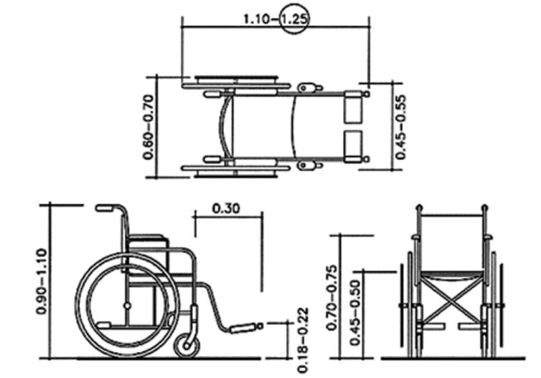 | 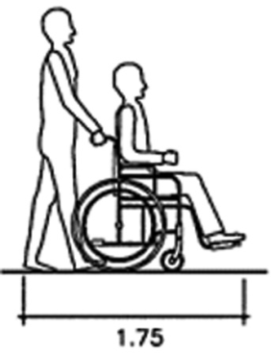
Διαστάσεις αναπηρικού αμαξιδίου

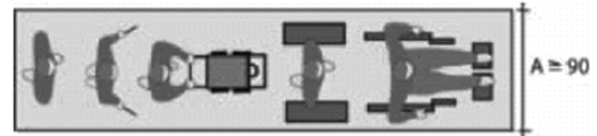
ECA2003
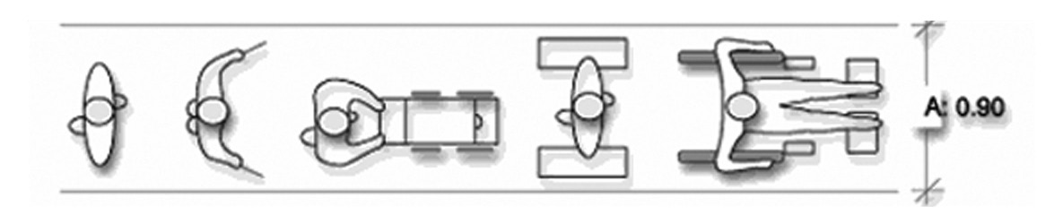
ΥΠΕΧΩΔΕ (νυν ΥΠΕΚΑ)
Αναγκαίο πλάτος όδευσης σε περιπτώσεις που δεν απαιτείται διασταύρωση

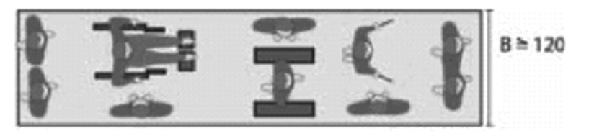
ECA2003
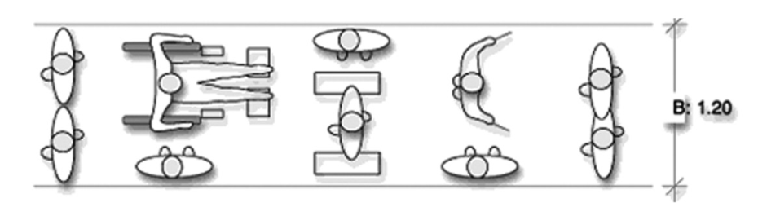
ΥΠΕΧΩΔΕ (νυν ΥΠΕΚΑ)
Αναγκαίο πλάτος όδευσης σε περιπτώσεις που σπάνια απαιτείται διασταύρωση
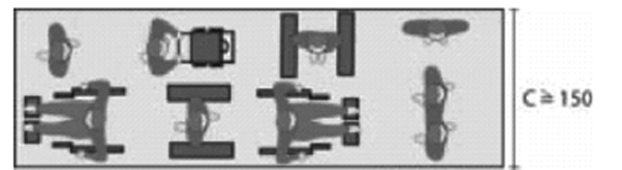
ECA2003
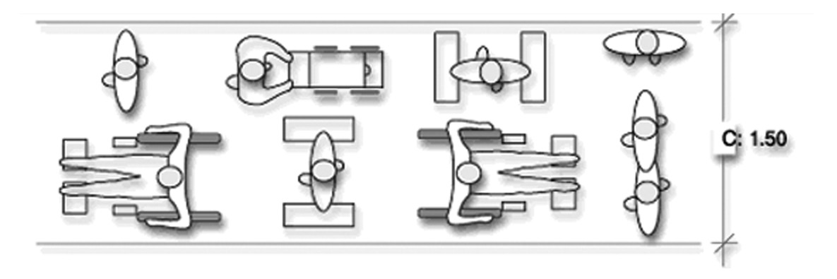
ΥΠΕΧΩΔΕ (νυν ΥΠΕΚΑ)
Αναγκαίο πλάτος όδευσης σε περιπτώσεις που συχνά απαιτείται διασταύρωση

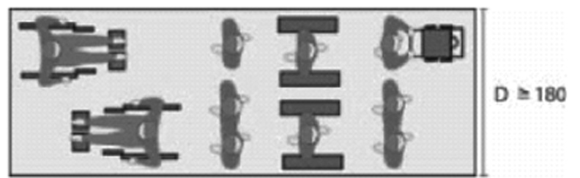
ECA2003
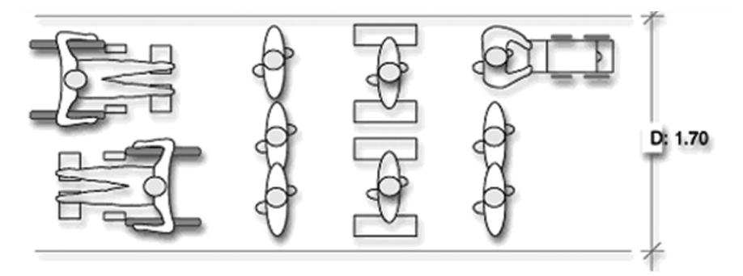
ΥΠΕΧΩΔΕ (νυν ΥΠΕΚΑ)
Αναγκαίο πλάτος όδευσης σε περιπτώσεις που απαιτείται διασταύρωση

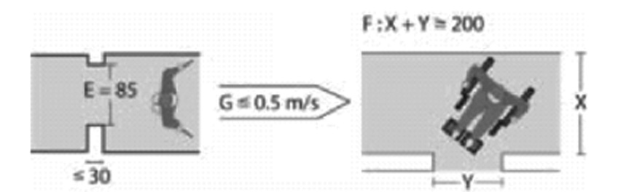
ECA2003
(α) (β) (γ)
α) Ελάχιστο αποδεκτό πλάτος σε σημείο τοπικής στένωσης της όδευσης
β) Μέση ταχύτητα ατόμου με αναπηρία
γ) Ελάχιστα αποδεκτά πλάτη που διασφαλίζουν δυνατότητα στροφής κατά 90ο σε αναπηρικό αμαξίδιο ευρισκόμενο σε διάδρομο προκειμένου να εισέλθει σε άλλο χώρο

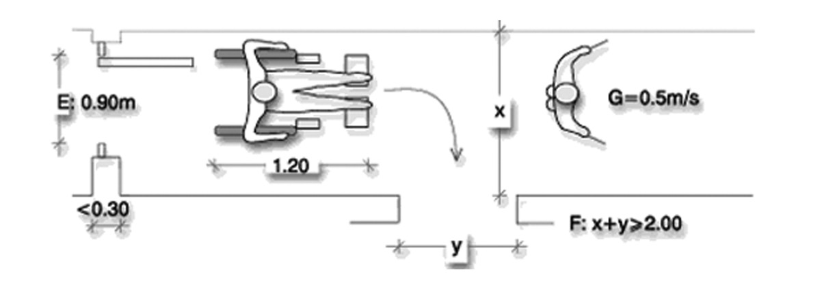
ΥΠΕΧΩΔΕ (νυν ΥΠΕΚΑ)
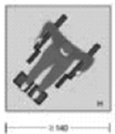
ECA2003
Ελάχιστος χώρος που απαιτείται για στροφή 90^{ο}

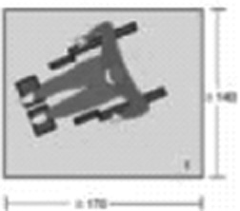
ΥΠΕΧΩΔΕ (νυν ΥΠΕΚΑ) ECA2003
Ελάχιστος χώρος που απαιτείται για στροφή 180^{ο} και στροφή 360^{ο}

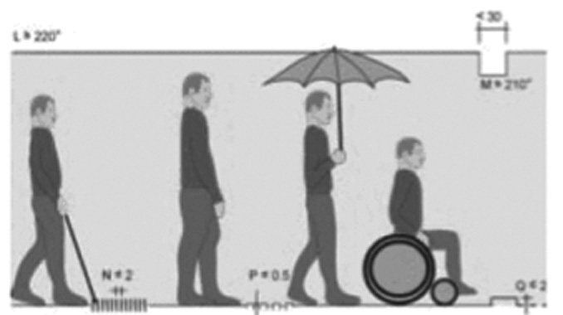  ECA2003 | L= ελάχιστο αποδεκτό ελεύθερο ύψος  Μ= ελάχιστο αποδεκτό ελεύθερο ύψος ανοίγματος πόρτας  Ν= ελάχιστο αποδεκτό κενό μεταξύ στοιχείων σχάρας  P= ελάχιστο αποδεκτό ύψος συνεχόμενων εξάρσεων στο δάπεδο  Q= ελάχιστο αποδεκτό ύψος μεμονωμένων εξάρσεων στο δάπεδο
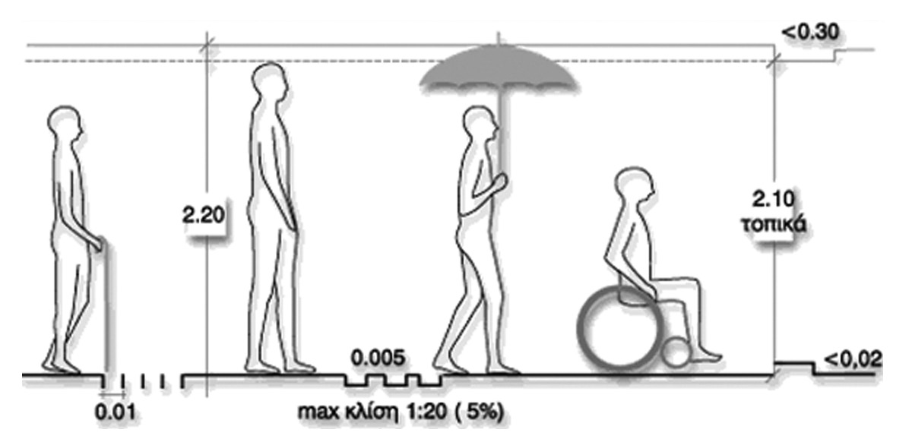
ΥΠΕΧΩΔΕ (νυν ΥΠΕΚΑ)
Ελάχιστος αναγκαίος ελεύθερος χώρος καθ’ ύψος

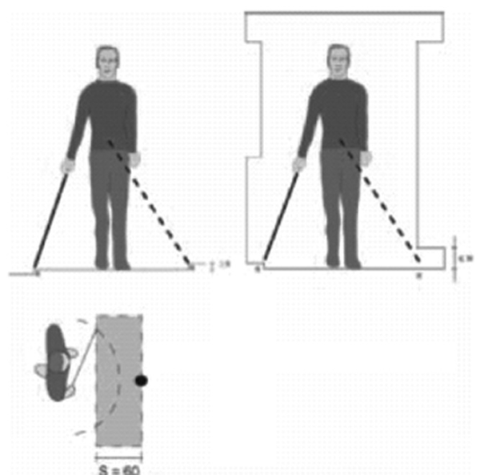  ECA2003 | 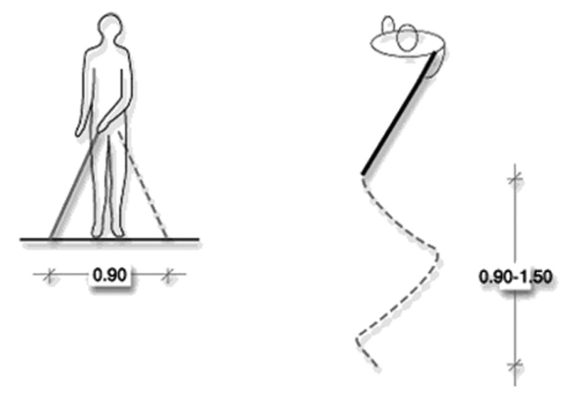  ΥΠΕΧΩΔΕ (νυν ΥΠΕΚΑ)
Σημεία και περιοχή με δυνατότητα επισήμανσης εμποδίων από τυφλό άτομο

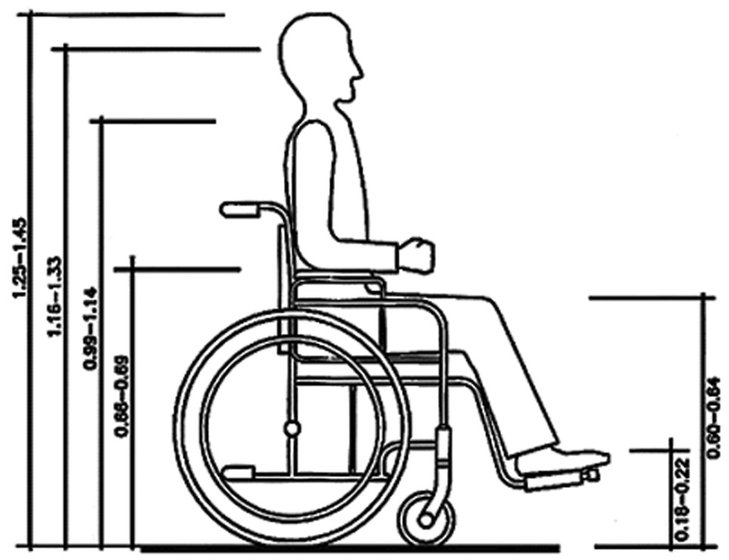
ΟΗΕ
Άτομο σε αναπηρικό αμαξίδιο

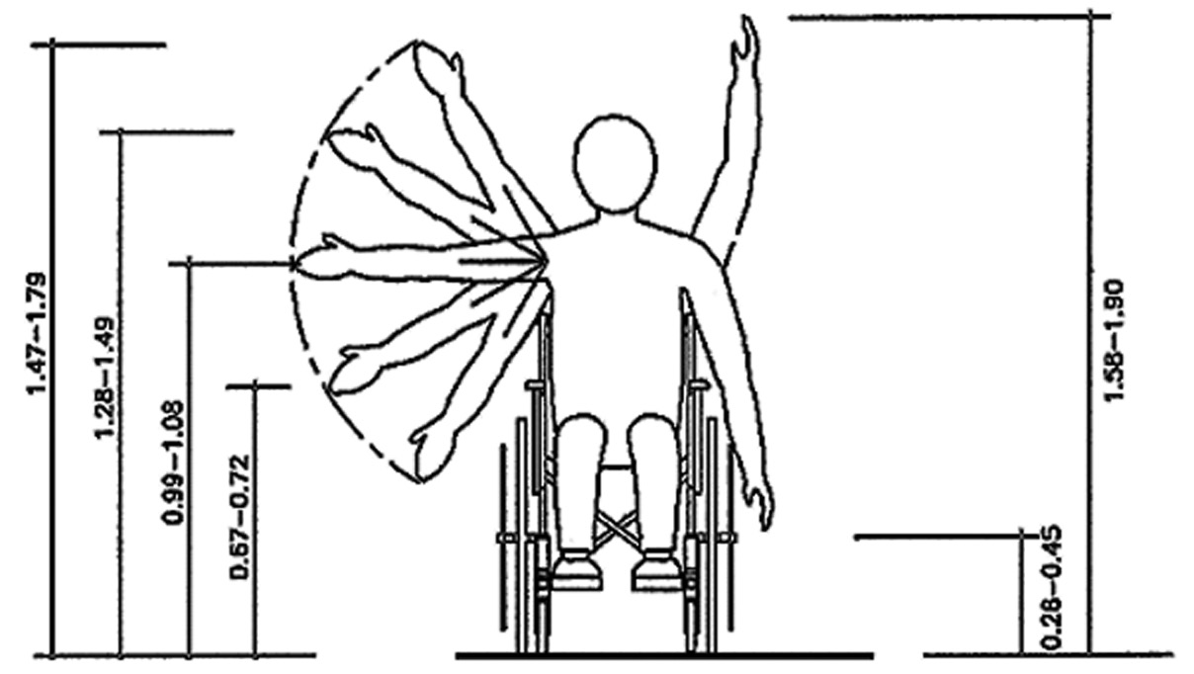
ΟΗΕ
Περιοχή προσεγγίσιμη από άτομο σε αναπηρικό αμαξίδιο

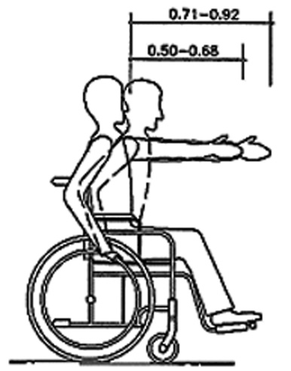
ΟΗΕ
Περιοχή προσεγγίσιμη από άτομο σε αναπηρικό αμαξίδιο

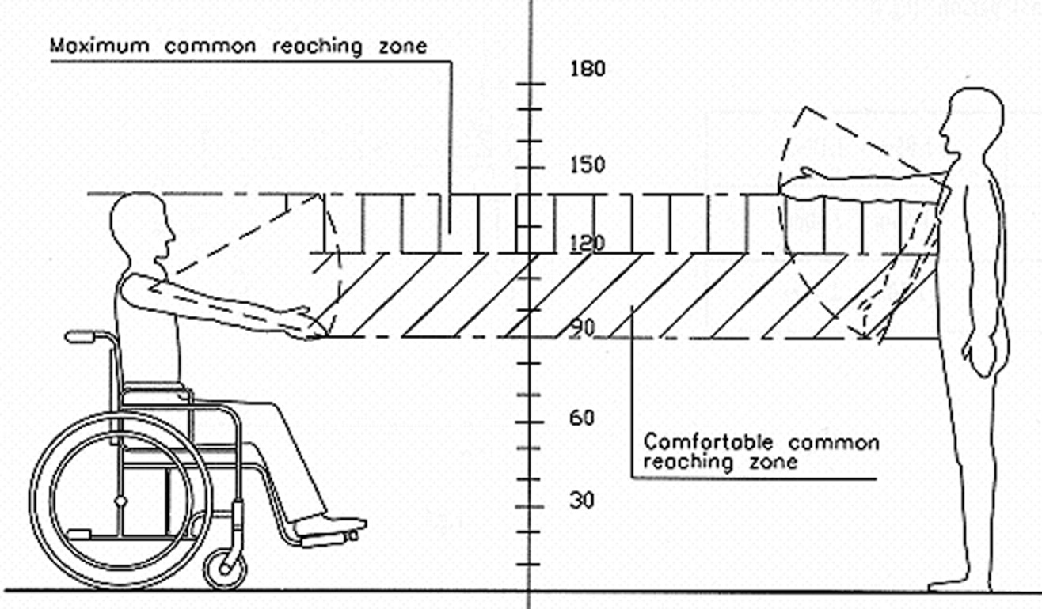
ΟΗΕ
Περιοχές με δυνατότητα προσέγγισης από άτομο σε αναπηρικό αμαξίδιο και όρθιο άτομο

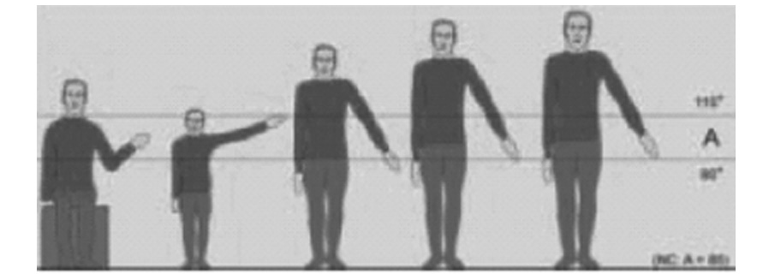
ECA2003
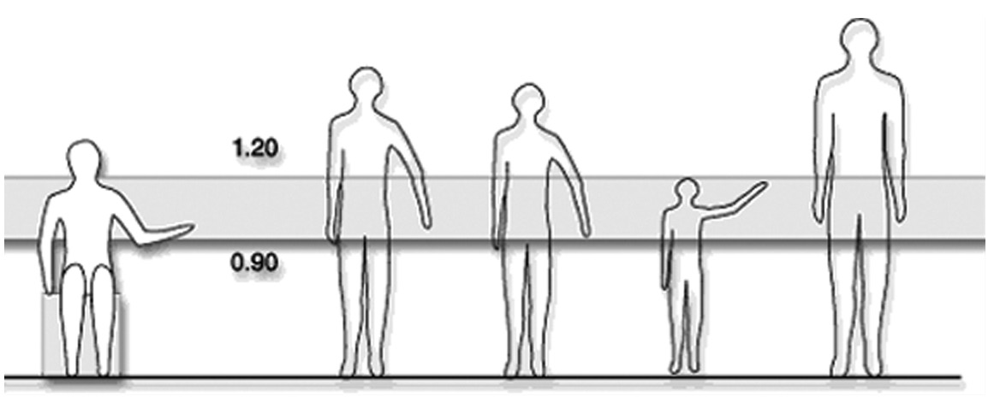
ΥΠΕΧΩΔΕ (νυν ΥΠΕΚΑ)
Κατάλληλο ύψος τοποθέτησης χειρολαβών, διακοπτών, τηλεφώνων δημόσιας χρήσης, κομβίων ανελκυστήρων κλπ εξοπλισμών

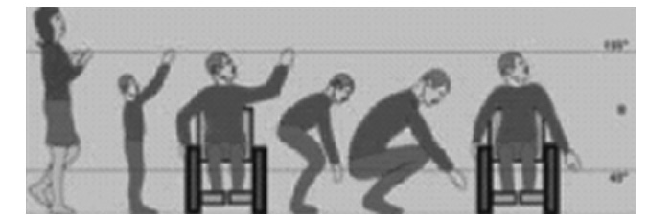
ECA2003
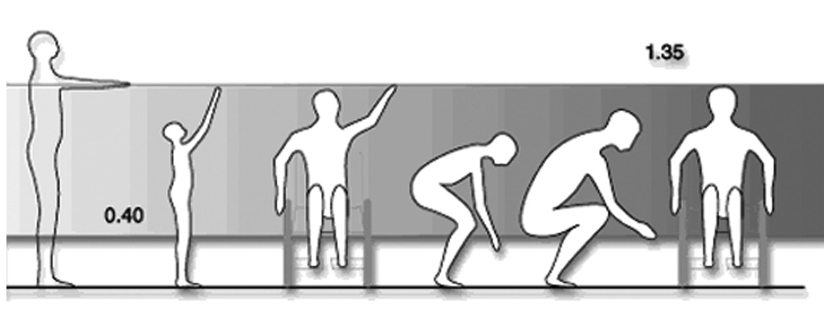
ΥΠΕΧΩΔΕ (νυν ΥΠΕΚΑ)
Κατάλληλο ύψος τοποθέτησης ραφιών, αγκίστρων κ.λπ.
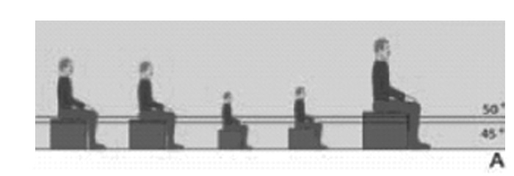
ECA2003
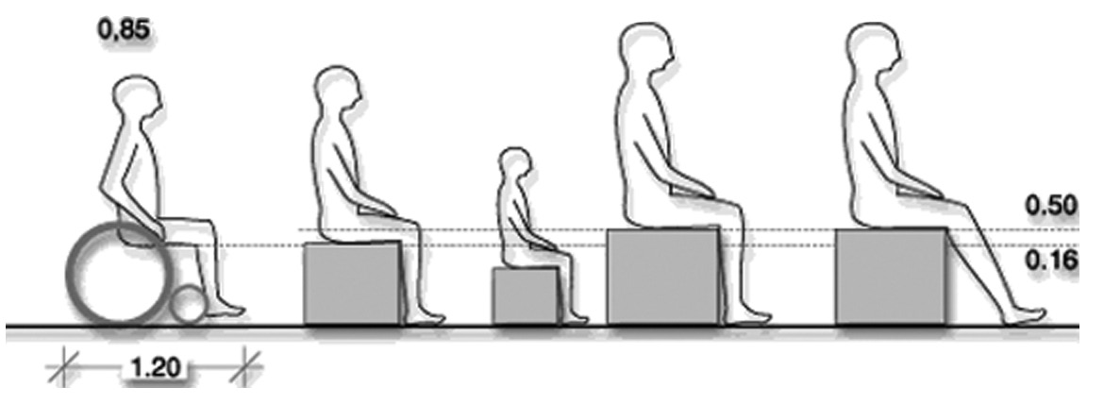
ΥΠΕΧΩΔΕ (νυν ΥΠΕΚΑ)
Κατάλληλο ύψος καθίσματος

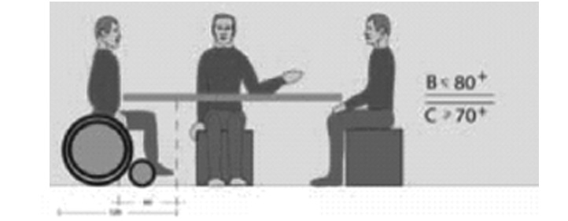
ECA2003
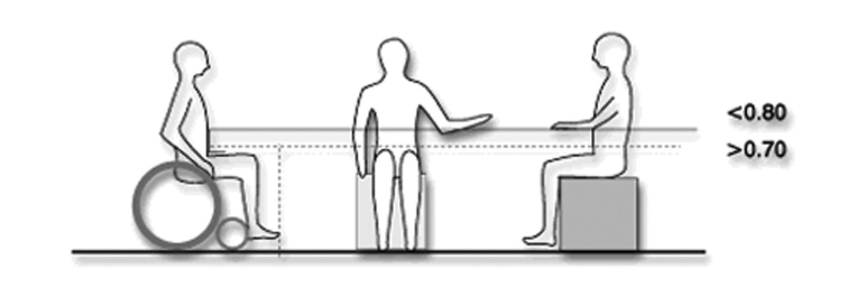
ΥΠΕΧΩΔΕ (νυν ΥΠΕΚΑ)
Κατάλληλα ύψη διαμόρφωσης προσβάσιμων επιφανειών εργασίας
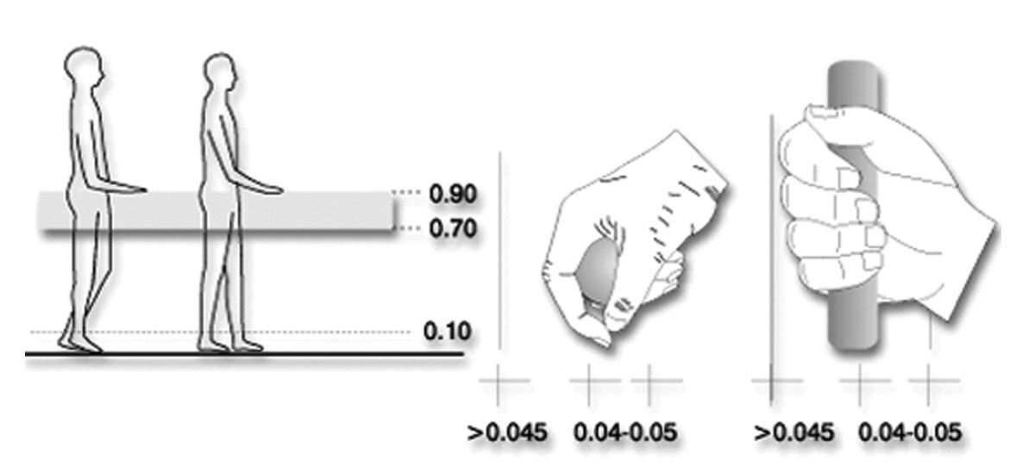
ΥΠΕΧΩΔΕ (νυν ΥΠΕΚΑ)
Διαμόρφωση χειρολαβών-ύψη τοποθέτησης

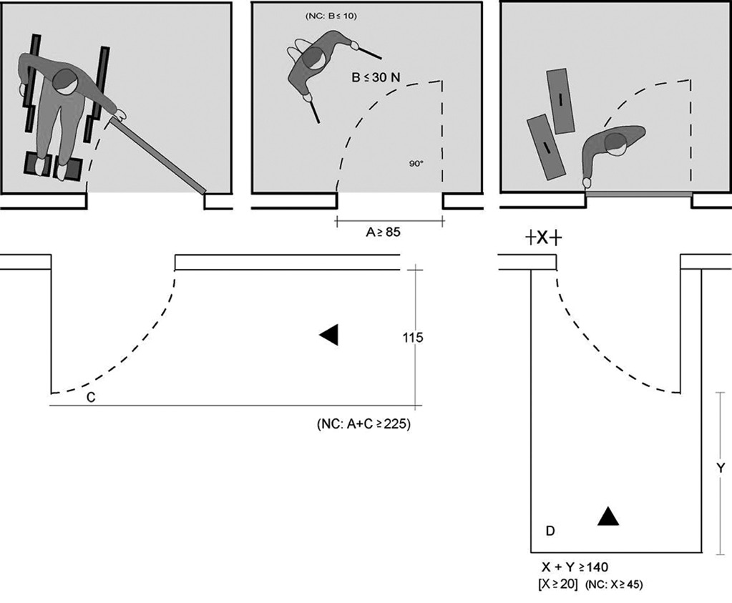
ECA2003
Όπου Α= ανεμπόδιστο άνοιγμα, Β= μέγιστη αποδεκτή απαιτούμενη αντίσταση κατά το άνοιγμα, C= απαιτούμενος ελεύθερος χώρος για προσέγγιση θύρας από το πλάι, D= απαιτούμενος ελεύθερος χώρος για προσέγγιση θύρας κατά μέτωπο, Χ= απαιτούμενος ελεύθερος χώρος στην πλευρά της χειρολαβής, Υ= απαιτούμενος ελεύθερος χώρος εκτός τόξου ανοίγματος του θυρόφυλλου
Χρήση θυρών – αναγκαίοι απαιτούμενοι ελεύθεροι χώροι
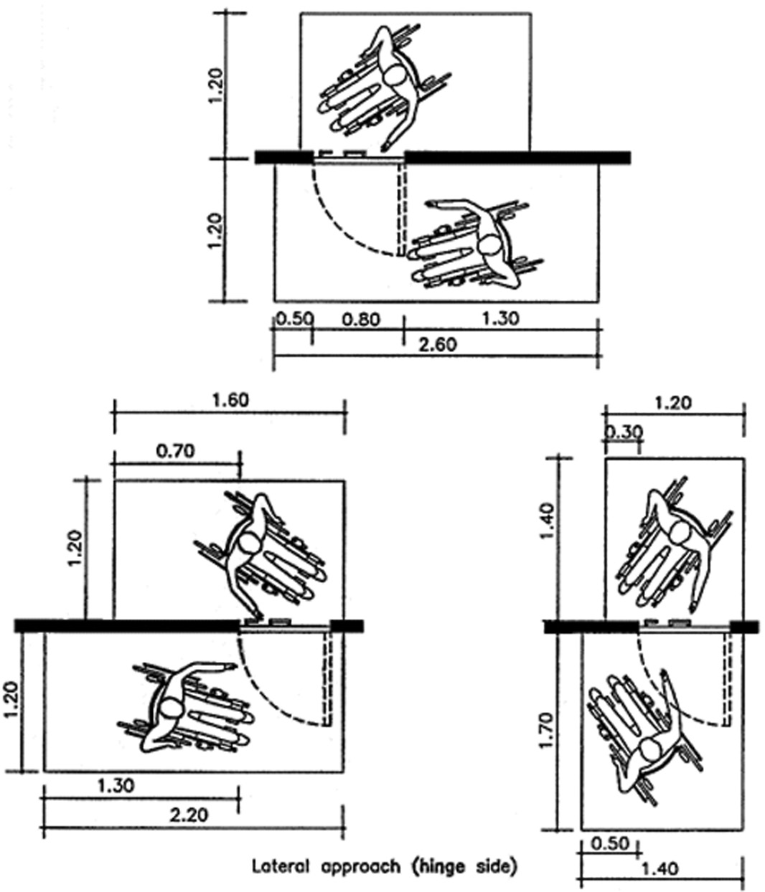
ΟΗΕ
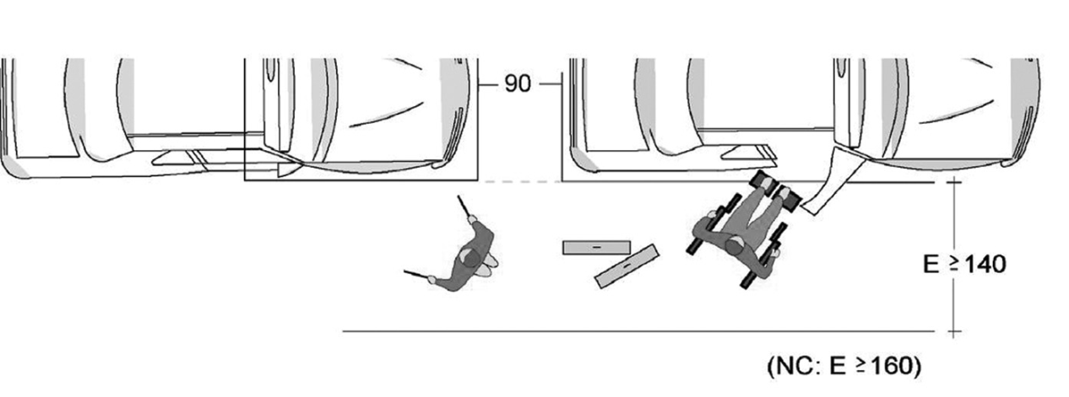
ECA2003
Χρήση θυρών – αναγκαίοι απαιτούμενοι ελεύθεροι χώροι
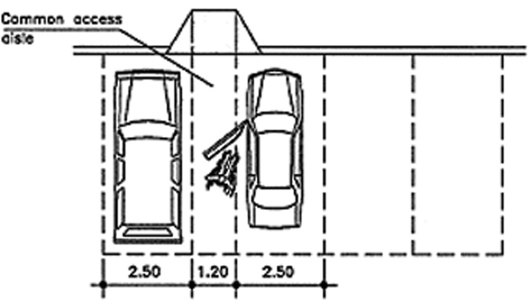

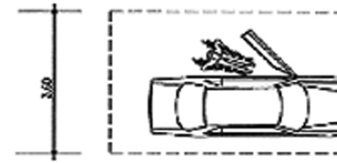
ΟΗΕ
Χρήση θυρών – αναγκαίοι απαιτούμενοι ελεύθεροι χώροι

2. Πρόσβαση στην είσοδο και το επίπεδο εισόδου

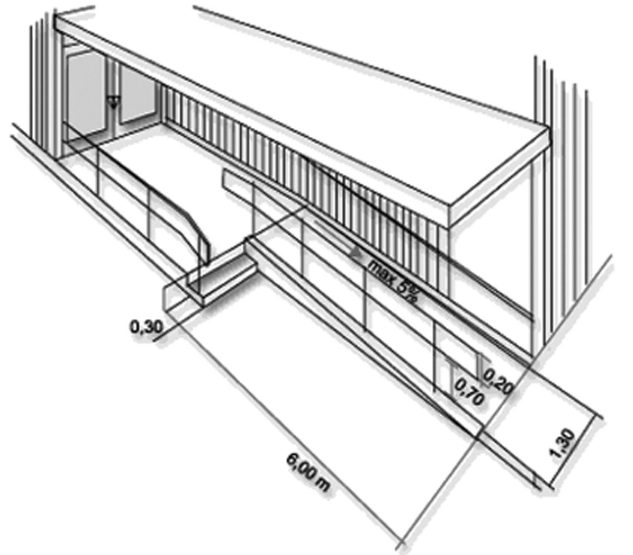
ΥΠΕΧΩΔΕ (νυν ΥΠΕΚΑ)
Γεφύρωση υψομετρικών διαφορών στην είσοδο
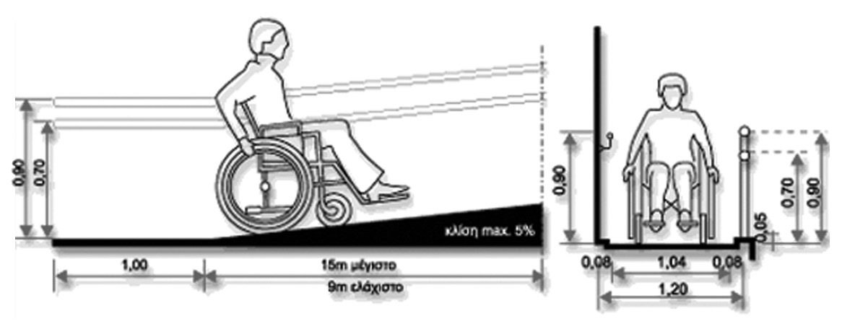
ΥΠΕΧΩΔΕ (νυν ΥΠΕΚΑ)
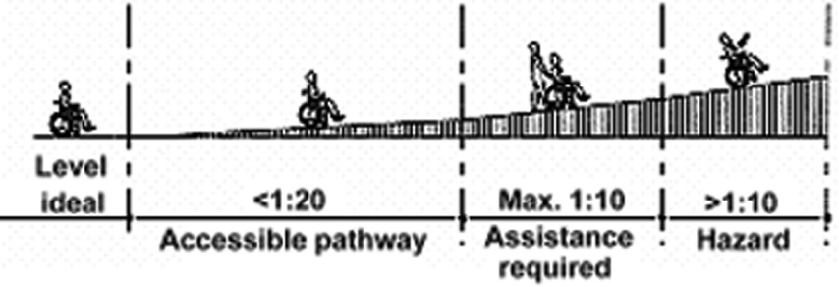
ΟΗΕ
Στοιχεία ράμπας
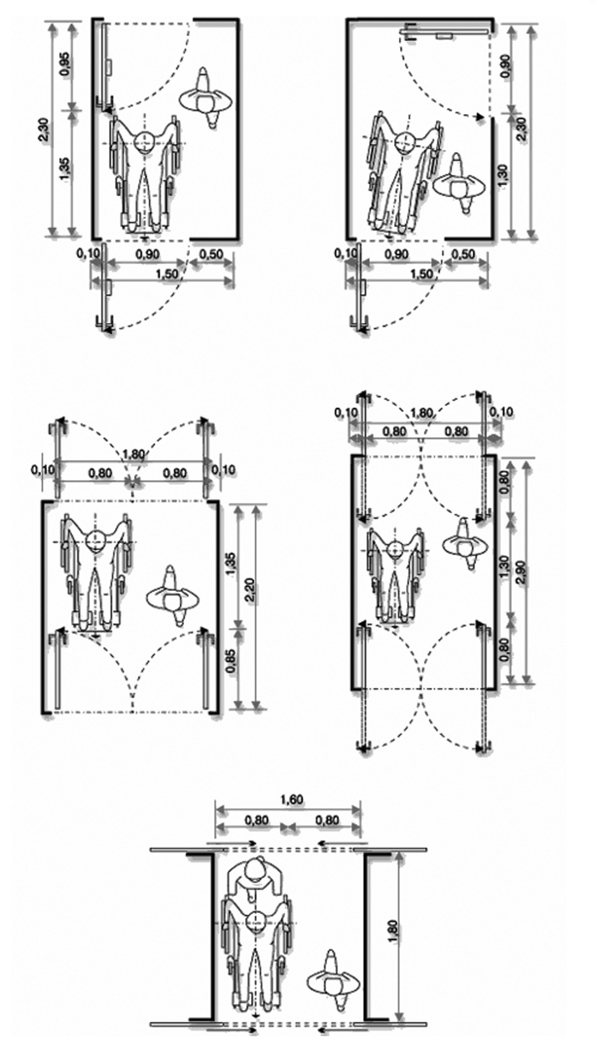
Σχεδιασμός προσβάσιμων ανεμοφρακτών εισόδου

3. Πρόσβαση στη σήμανση/ πληροφορία/ επικοινωνία
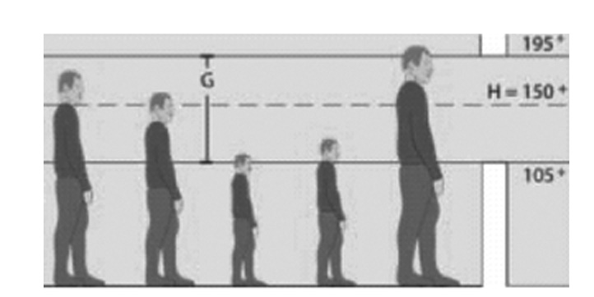
ECA2003
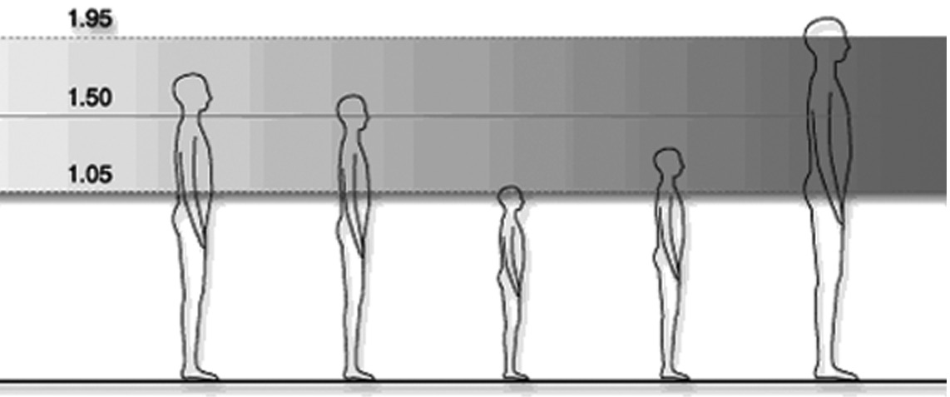
ΥΠΕΧΩΔΕ (νυν ΥΠΕΚΑ)
Πεδίο όρασης για όρθιους

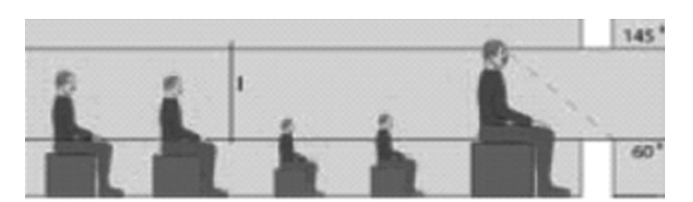
ECA2003
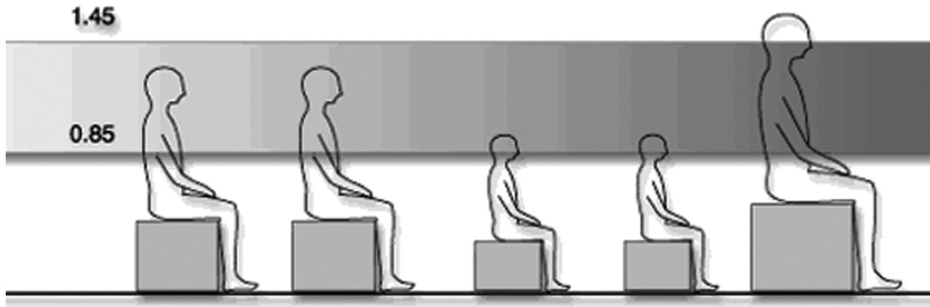
ΥΠΕΧΩΔΕ (νυν ΥΠΕΚΑ)
Πεδίο όρασης για καθιστούς και χρήστες αναπηρικού αμαξιδίου
ECA2003
Ικανοποιητικό κοντράστ φόντου-στοιχείων

ECA2003
Εύκολα αντιληπτή σήμανση με χρήση κλασικών χρωμάτων: α) μπλε για πληροφόρηση, β) πράσινο για ασφάλεια, γ) κίτρινο για προσοχή, δ) κόκκινο για κίνδυνο/ άμεση αντίδραση

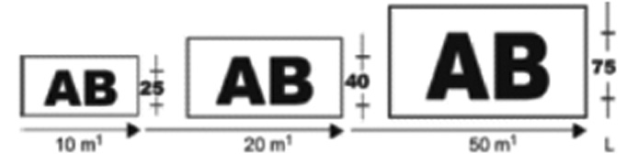
Αντιληπτό μέγεθος στοιχείων επιγραφής σε σχέση με την απόσταση

Ιδιαίτερα επισημαίνεται ότι για άτομα με προβλήματα όρασης επιβάλλεται η χρήση ανάγλυφων συμβόλων (πχ, σε κομβία ανελκυστήρων κλπ) και η πρόβλεψη ηχητικής σήμανσης. Αντίστοιχα για άτομα με προβλήματα ακοής αναγκαία είναι η πρόβλεψη οπτικής σήμανσης, συστημάτων δόνησης (πχ. για ειδοποίηση σε περίπτωση ανάγκης) και διερμηνείας στη νοηματική.
Πληροφόρηση για προσβάσιμες μορφές πληροφόρησης/ επικοινωνίας θα βρείτε στις παρακάτω ηλεκτρονικές διευθύνσεις:
- http://www.euroblind.org/fichiersGB/accessinfo.htm
- http://www.equalityhumanrights.com/Documents/Disability/Services/Good%20signs%20Improving%20signs%20for%20people%20with%20a%20learning%20disability.pdf
- 83.137.212.42/sitearchive/DRC/pdf/DRC_ER_Booklet1006.pdf
- http://www.equalityhumanrights.com/Documents/Disability/Services/Organising%20accessible%20events.doc
- http://www.acessibilidade.net/tdt/FinalreportTVforAll.pdf

4. Δυνατότητα κατακόρυφης κυκλοφορίας
Υπάρχει πάντα δυσκολία στην κάλυψη υψομετρικών διαφορών. Πρέπει όμως όλοι οι χρήστες ενός χώρου να μπορούν να υπερβούν αυτές τις διαφορές με την καταβολή της ελάχιστης δύναμης. Αυτό επιτυγχάνεται πάντα με τη χρήση ενός ανελκυστήρα, ενώ ούτε τα σκαλοπάτια ούτε οι ράμπες είναι πάντα κατάλληλες για όλους.
Αυτό σημαίνει ότι
- Πρέπει να αποφεύγεται η δημιουργία υψομετρικών διαφορών ή να μειώνεται στο ελάχιστο δυνατό
- Σε περίπτωση ύπαρξης υψομετρικής διαφοράς πάνω από 20χλστ πρέπει να κατασκευάζεται ράμπα ή να δημιουργείται εναλλακτική ισόπεδη όδευση ή να χρησιμοποιείται αναβατώριο ή/και ανελκυστήρας.
- Μία ράμπα μικρότερης κλίσης από 1:20 (5%) μπορεί να χρησιμοποιηθεί από όλους, οπότε συμπληρωματική κλίμακα δε χρειάζεται.

5. Προσβάσιμοι χώροι υγιεινής
Στο European Concept for Accessibility-ECA 2003,Technical Assistance Manual, δίνονται γενικές κατευθύνσεις για το σχεδιασμό προσβάσιμων χώρων υγιεινής ενώ αποφεύγεται η προσφορά έτοιμων λύσεων, που συχνά έχουν αρνητικά αποτελέσματα ιδιαίτερα σε περιπτώσεις τροποποίησης υφιστάμενων χώρων ή χώρων περιορισμένων διαστάσεων.
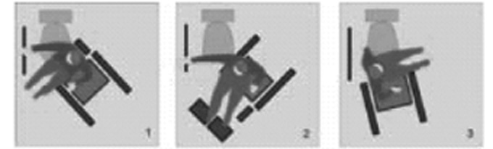
ECA2003
Τρόποι προσέγγισης λεκάνης από χρήστη αναπηρικού αμαξιδίου

Παράλληλη προσέγγιση Διαγώνια προσέγγιση
Κάθετη προσέγγιση Χώρος πλήρους περιστροφής
ΟΗΕ
Χωροθέτηση ειδών υγιεινής ανάλογα με τον τρόπο προσέγγισης της λεκάνης
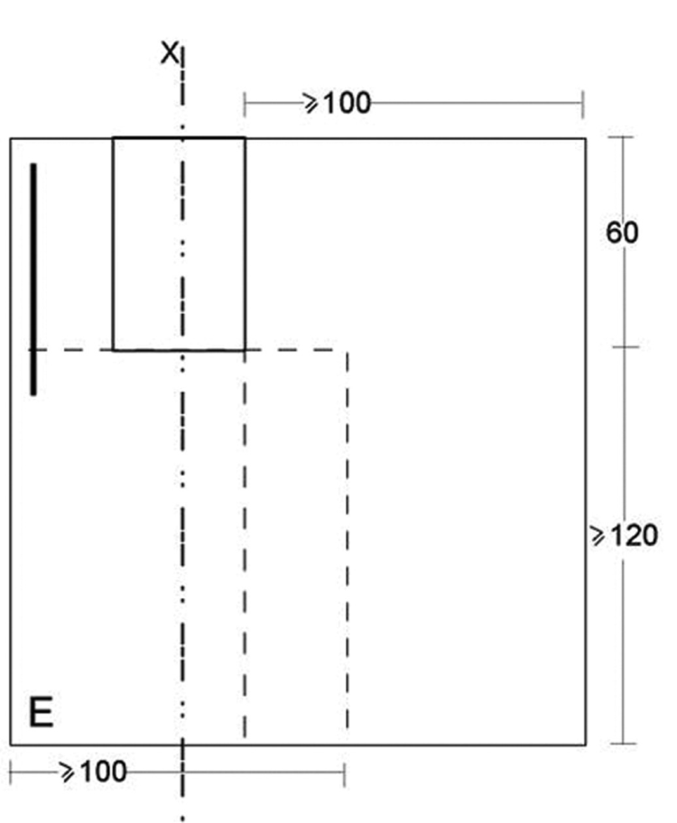
ECA2003
Αναγκαίος χώρος για προσέγγιση λεκάνης

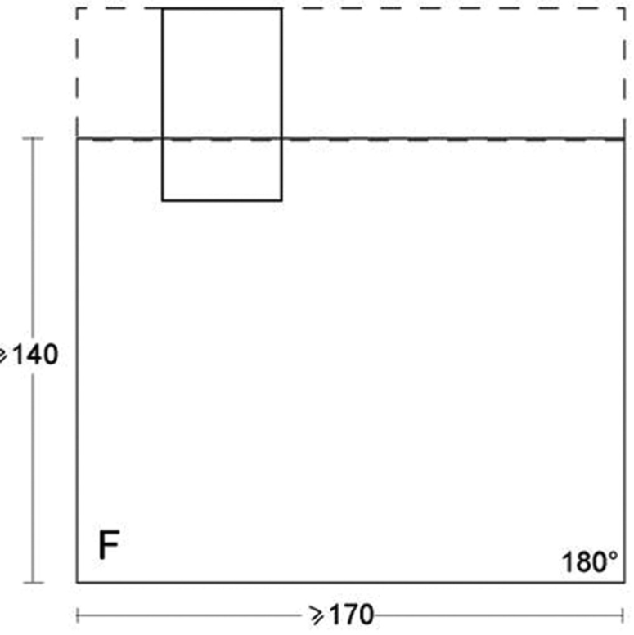
ECA2003
Αναγκαίος χώρος για την περιστροφή αναπηρικού αμαξιδίου και την
πρόβλεψη προσβάσιμου χώρου ντους
Στις «Οδηγίες σχεδιασμού για άτομα με αναπηρία» του Γραφείου μελετών για Α.μεΑ. του Υ.ΠΕ.ΧΩ.Δ.Ε. (νυν Υ.Π.Ε.Κ.Α.) προτείνεται συγκεκριμένα ο παρακάτω σχεδιασμός χώρων υγιεινής, ο οποίος όμως ενώ πρέπει να εφαρμόζεται σε νεοκατασκευαζόμενα κτίρια με δυσκολία μπορεί να προσαρμοστεί σε ήδη υφιστάμενα.
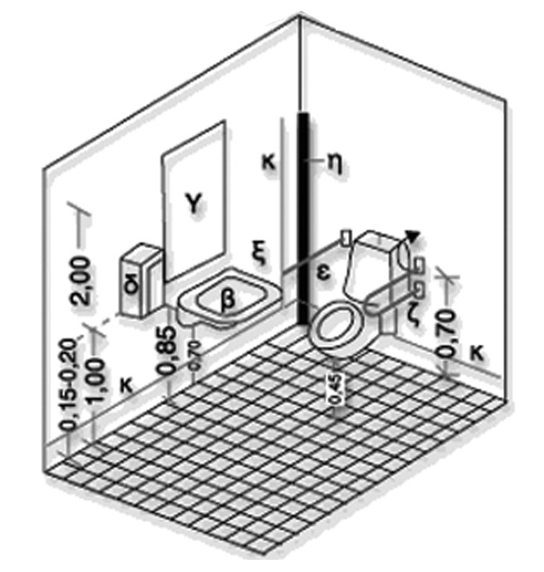  ΥΠΕΧΩΔΕ (νυν ΥΠΕΚΑ) | α= λεκάνη  β= νιπτήρας  γ= καθρέπτης  δ= πετσετοθήκη ή σύστημα για στέγνωμα χεριών  ε= οριζόντια χειρολαβή  ζ= σπαστή χειρολαβή  η= κατακόρυφη χειρολαβή  κ= σύστημα κλίσης  λ= ανακλινόμενο κάθισμα (περίπτωση ύπαρξης ντους)  μ= θέση μπαταρίας ντους χειρολαβής, θέση σαπουνοθήκης  ν= σιφώνι  ξ= χαρτοθήκη

ΥΠΕΧΩΔΕ (νυν ΥΠΕΚΑ) | α= λεκάνη  β= νιπτήρας  γ= καθρέπτης  δ= πετσετοθήκη ή σύστημα για στέγνωμα χεριών  ε= οριζόντια χειρολαβή  ζ= σπαστή χειρολαβή  η= κατακόρυφη χειρολαβή  κ= σύστημα κλίσης  λ= ανακλινόμενο κάθισμα (περίπτωση ύπαρξης ντους)  μ= θέση μπαταρίας ντους χειρολαβής, θέση σαπουνοθήκης  ν= σιφώνι  ξ= χαρτοθήκη

Στον Code of Federal Regulations - American Disability Act (ΑDA) Standards for accessible design, Department of Justice, 1994 προτείνεται και η παρακάτω διάταξη. Η διάταξη αυτή μπορεί να χρησιμοποιηθεί σε περιπτώσεις συγκροτημάτων WC, ένα ή περισσότερα των οποίων είναι προσβάσιμα και μόνο με την προϋπόθεση ότι υπάρχει χώρος περιστροφής του αμαξιδίου εμπρός από την θύρα του WC και τουλάχιστον ένας προσβάσιμος νιπτήρας στο σύνολο των νιπτήρων που προβλέπονται στον προθάλαμο.

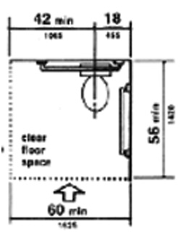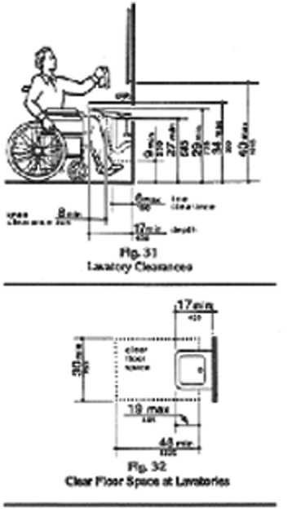
Προσβάσιμο WC σε συγκρότημα WC και προβάσιμος νιπτήρας
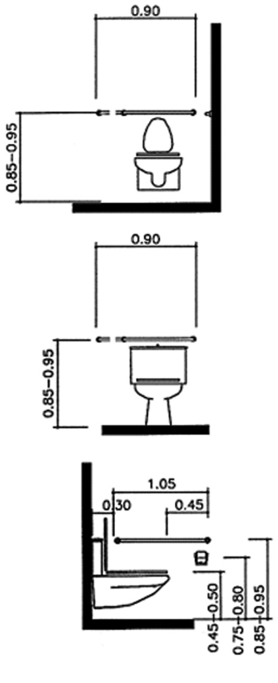
ΟΗΕ
Τοποθέτηση χειρολαβών
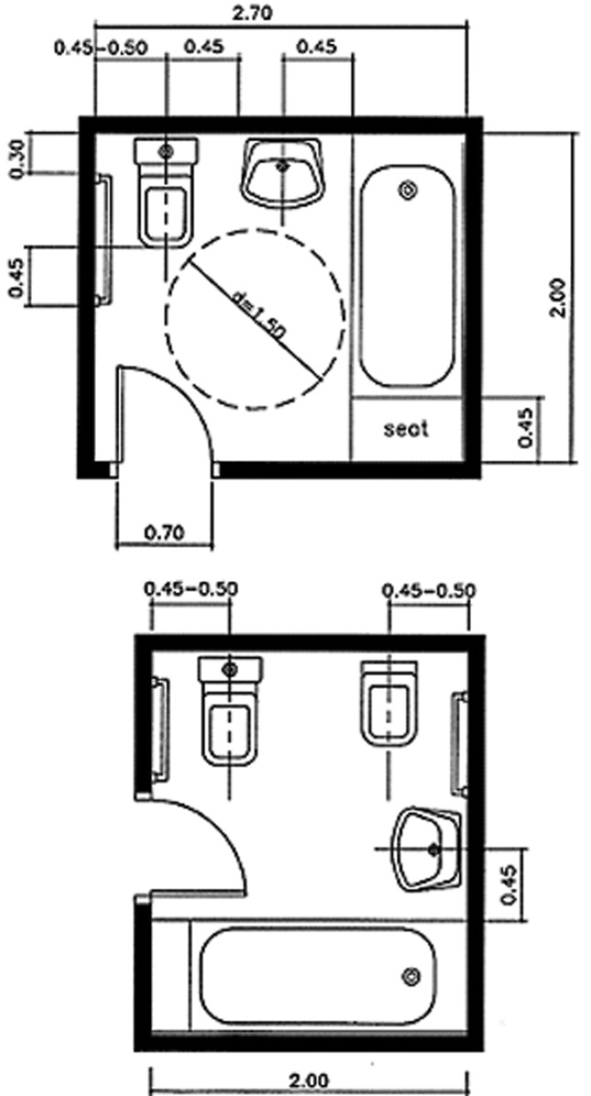
ΟΗΕ
Χωροθέτηση ειδών υγιεινής σε περίπτωση ύπαρξης μπανιέρας
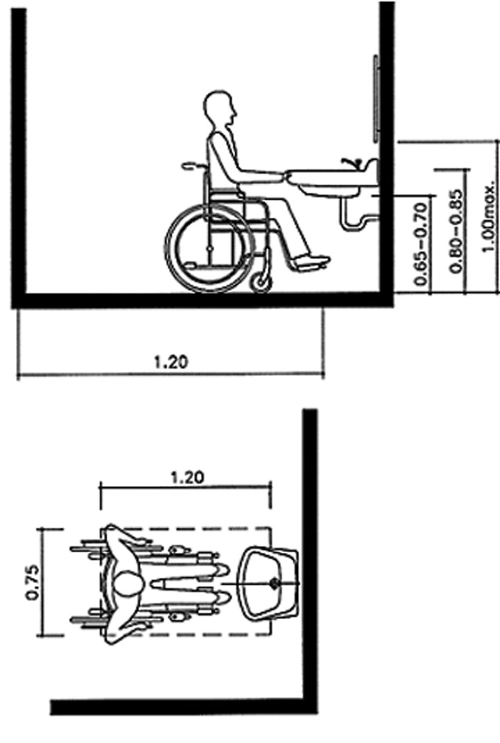
ΟΗΕ
Προσέγγιση νιπτήρα

6. Αστικός εξοπλισμός εξωτερικών χώρων
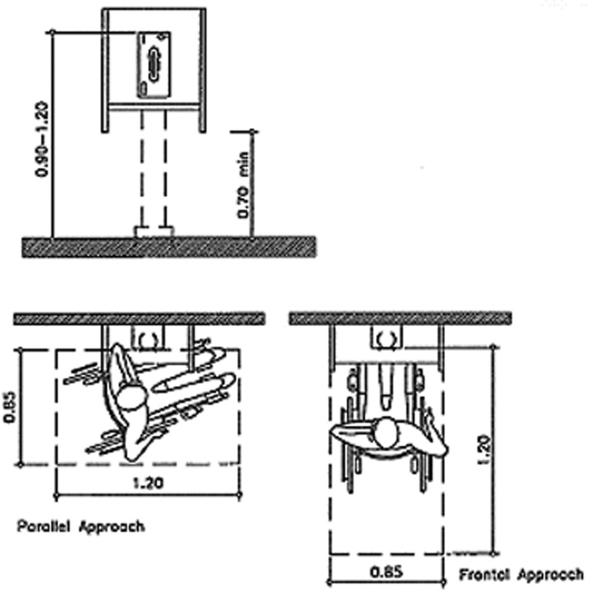 | 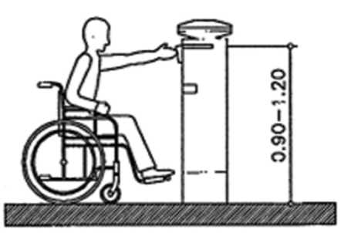
 | 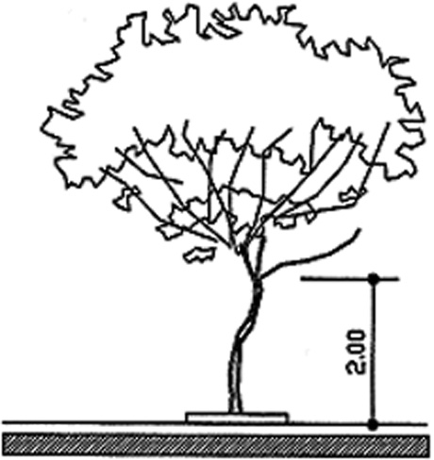
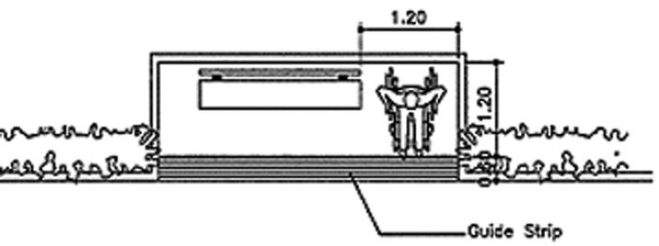
Αστικός εξοπλισμός

7. Διασφάλιση διαφυγής σε περιπτώσεις έκτακτης ανάγκης
Ο συνήθης τρόπος μετακίνησης των ατόμων με αναπηρία μεταξύ των διαφορετικών σταθμών ενός κτιρίου είναι η μετακίνηση μέσω ανελκυστήρα, τον οποίο θα χρησιμοποιήσουν και σαν έξοδο διαφυγής σε περιπτώσεις ανάγκης. Κατά συνέπεια είναι εμφανές το πόσο σημαντική είναι η καλή μελέτη πυροπροστασίας τόσο του χώρου του μηχανοστασίου και του φρεατίου του ανελκυστήρα, όσο και των χώρων εμπρός από τον ανελκυστήρα, οι οποίοι θα πρέπει να συνιστούν πυροδιαμερίσματα του κτιρίου, καθώς και η διασφάλιση αδιάληπτης λειτουργίας ενός τουλάχιστον ανελκυστήρα ακόμη και σε περιπτώσεις διακοπής ρεύματος.
Συχνά –και ιδιαίτερα σε περιπτώσεις κτιρίων που δε διαθέτουν ανελκυστήρα- είναι χρήσιμη η ύπαρξη ειδικών μηχανισμών ή αμαξιδίων για την εύκολη απομάκρυνση ατόμου σε αμαξίδιο από κάποιο κτίριο σε περιπτώσεις ανάγκης.
Ιδιαίτερα επισημαίνεται ότι με τον νέο Οικοδομικό Κανονισμό (βλ. Ν.4067/2012-ΦΕΚ 79Α/09.04.2012, άρθρο 26) επιβάλλεται σε όλα τα νέα κτίρια συμπεριλαμβανομένων των κατοικιών η πρόβλεψη προστατευμένων προσβάσιμων χώρων αναμονής σε περίπτωση έκτακτων αναγκών σε κάθε όροφο σε αναλογία ένας χώρος με μία θέση αμαξιδίου, όταν ο πληθυσμός του ορόφου είναι μικρότερος από 200 άτομα, ή 1 χώρος με δύο θέσεις αμαξιδίου όταν ο πληθυσμός του ορόφου είναι μεγαλύτερος από 200 άτομα.

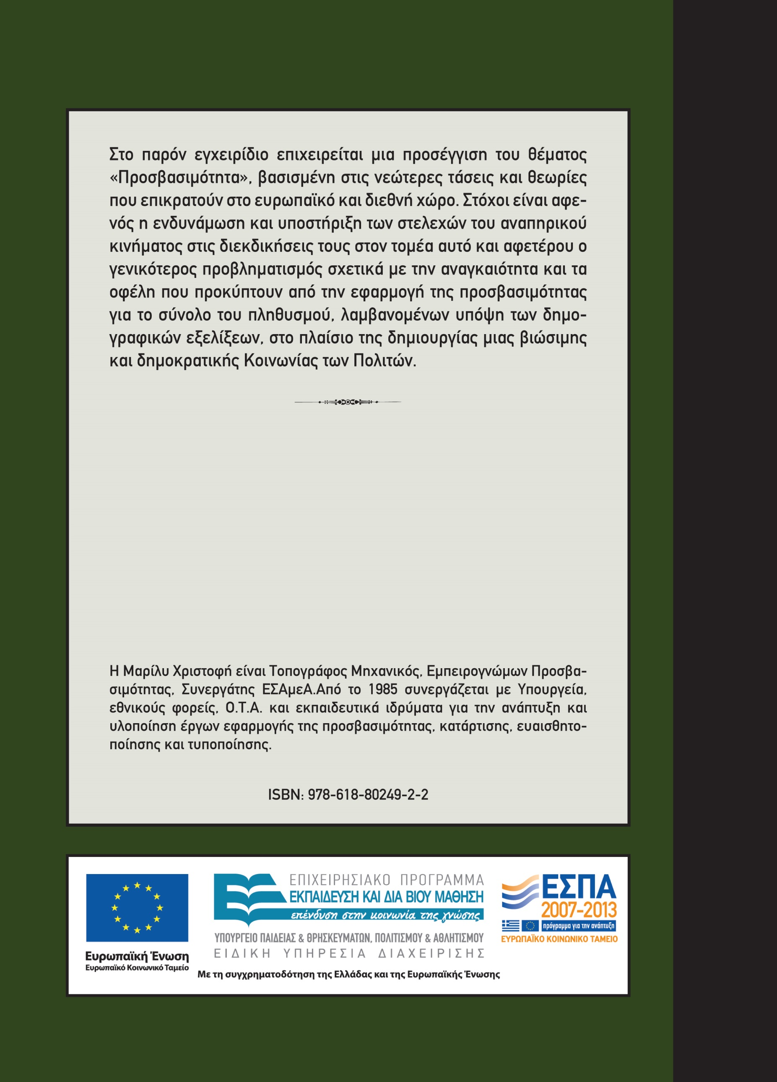
Στο παρόν εγχειρίδιο επιχειρείται μια προσέγγιση του θέματος «Προσβασιμότητα», βασισμένη στις νεώτερες τάσεις και θεωρίες που επικρατούν στο ευρωπαϊκό και διεθνή χώρο. Στόχοι είναι αφενός η ενδυνάμωση και υποστήριξη των στελεχών του αναπηρικού κινήματος στις διεκδικήσεις τους στον τομέα αυτό και αφετέρου ο γενικότερος προβληματισμός σχετικά με την αναγκαιότητα και τα οφέλη που προκύπτουν από την εφαρμογή της προσβασιμότητας για το σύνολο του πληθυσμού, λαμβανομένων υπόψη των δημογραφικών εξελίξεων, στο πλαίσιο της δημιουργίας μιας βιώσιμης και δημοκρατικής Κοινωνίας των Πολιτών.

H Μαρίλυ Χριστοφή είναι Τοπογράφος Μηχανικός, Εμπειρογνώμων Προσβασιμότητας, Συνεργάτης ΕΣΑμεΑ. Από το 1985 συνεργάζεται με Υπουργεία, εθνικούς φορείς, Ο.Τ.Α. και εκπαιδευτικά ιδρύματα για την ανάπτυξη και υλοποίηση έργων εφαρμογής της προσβασιμότητας, κατάρτισης, ευαισθητοποίησης και τυποποίησης.

ISBN: 978-618-80249-2-2

Ο συλλογικός τόμος σε ηλεκτρονική μορφή βρίσκεται στη διεύθυνση: http://www.esaea.gr/index.php?module=documents&JAS_DocumentManager_op=downloadFile&JAS_File_id=803
Βλ. Σύσταση Rec (2006)5 της Επιτροπής των Υπουργών προς τα κράτη μέλη σχετικά με το Σχέδιο Δράσης του Συμβουλίου της Ευρώπης για την προώθηση των δικαιωμάτων και την πλήρη συμμετοχή των ατόμων με αναπηρία στην κοινωνία: βελτίωση της ποιότητας ζωής των ατόμων με αναπηρία στην Ευρώπη 2006-2015, που εγκρίθηκε από την Επιτροπή Υπουργών στις 5 Απριλίου 2006 κατά την 961α σύνοδο των Αναπληρωτών Υπουργών.
Βλ. World Health Organization, 2001, International Classification of Functioning, Disability and Health- FINAL DRAFT- Full Version- WHO/ EIP/ GPE/ CAS/ ICIDH-2 FI/ 01.1
Βλ. ΟΗΕ, 2007, - άρθρο 2.
Βλ. Ν.3304/2005 (Φ.Ε.Κ. 16/Α/27- 01- 2005), Εφαρμογή της αρχής της ίσης μεταχείρισης - άρθρο 10.
Βλ. World Health Organization, 2001, International Classification of Functioning, Disability and Health- FINAL DRAFT- Full Version- WHO/ EIP/ GPE/ CAS/ ICIDH-2 FI/ 01.1 - σελ.18.
Βλ. World Health Organization, 2001, International Classification of Functioning, Disability and Health- FINAL DRAFT- Full Version- WHO/ EIP/ GPE/ CAS/ ICIDH-2 FI/ 01.1 - σελ.18.
Βλ. ΟΗΕ, 2007, - άρθρο 9.
Βλ. Ν. 1650/1986 “ ”-άρθρο 2, όπου ως «περιβάλλον» ορίζεται το σύνολο των φυσικών και ανθρωπογενών παραγόντων και στοιχείων που βρίσκονται σε αλληλεπίδραση και επηρεάζουν την οικολογική ισορροπία, την ποιότητα της ζωής, την υγεία των κατοίκων, την ιστορική και πολιτιστική παράδοση και τις αισθητικές αξίες.
Βλ. ΟΗΕ, 2007, - άρθρο 2.
Βλ. The Center for Universal Design, North Carolina State University.
Βλ. World Health Organization, 2001, - WHO/ EIP/ GPE/ CAS/ ICIDH-2 FI/ 01.1 - σελ.6.
Βλ. Μ.Χριστοφή, Μάιος 1997, για το Γραφείο Μελετών για ΑμεΑ, Υ.ΠΕ.ΧΩ.Δ.Ε.
Βλ. Σεπτέβριος 2010, Stig Langvad, EDF Newsletter Disability Voice, http://www.edf-feph.org/ Page_Generale. asp? DocID= 13855&thebloc= 25329.
ΚΑΝΟΝΙΣΜΟΣ (EK) αριθ. 1083/2006 ΤΟΥ ΣΥΜΒΟΥΛΙΟΥ της 11ης Ιουλίου 2006 περί καθορισμού γενικών διατάξεων για το Ευρωπαϊκό Ταμείο Περιφερειακής Ανάπτυξης, το Ευρωπαϊκό Κοινωνικό Ταμείο και το Ταμείο Συνοχής και την κατάργηση του κανονισμού (ΕΚ) αριθ. 1260/1999.
Βλ. Οκτώβριος 2010, CEN-CENELEC-ETSI.
Βλ. http://www.cenelec.eu/NR/rdonlyres/6DE73E4A-D1B8-42E4-B106-B98057685CFE/0/ c_clcgd006.pdf.
Βλ. π.χ. Ν.2831/2000- Τροποποίηση Γενικού Οικοδομικού Κανονισμού-άρθρο 28.
Βλ. http://www.minenv.gr/1/16/162/16203/g1620300.html
Βλ. Έκθεση της Ομάδας Εμπειρογνωμόνων της Ευρωπαϊκής Επιτροπής, (2003), «2010: Μια Ευρώπη προσβάσιμη για όλους».
Ε.Ε., Νοέμβριος 2012, COM (2010) 636 τελικό Ανακοίνωση της Επιτροπής, Ευρωπαϊκή Στρατηγική για την αναπηρία 2010-2020: Ανανέωση της δέσμευσης για μια Ευρώπη χωρίς εμπόδια.
Βλ. 2001, European Commission, Directorate-General for Employment, Industrial Relations and Social Affairs, Unit EMPL/E/4 ATTITUDES OF EUROPEANS TO DISABILITY -EUROBAROMETER 54.2
Βλ. Ε.Ε, Νοέμβριος 2010, European Disability Strategy 2010-2020 – frequently asked questions.
Βλ. 2005, Υποπρόγραμμα «Απασχολησιμότητα», Μέτρο 1.1, Έργο: «Πρόκληση», υποέργο 1: «Μελέτη για την κατάσταση της απασχόλησης ΑμεΑ που βιώνουν απλές ή πολλαπλές διακρίσεις και ανισότητες».
Βλ. http://www.edf-feph.org/Page_Generale.asp?DocID=133
Swedish Disability Federation, (2007), The Swedish Disability Movement`s alternative report on UN International Covenant on Civil and Political rights.
Βλ. European Disability Forum, (2000), Accessible access to Urban Areas.
Βλ. 1994, Dr. A. Ratzka, A brief survey of studies on costs and benefits of non-handicapping environments.
Βλ. http://www.edf-feph.org/Page_Generale.asp?DocID=13380.
Υπουργείο Εσωτερικών (2009), Μεθοδολογία ελέγχου προσβασιμότητας δημοσίων υπηρεσιών και υποδομών- βλ. http://amea.gspa.gr/Default.aspx?id=1588&nt=18&lang=1
ΕΣΑμεΑ, (2008), Διασφαλίζοντας προσβάσιμες κοινωνίες για όλους, Τυπικό σχέδιο δράσης για την αποκατάσταση της προσβασιμότητας σε τοπικό επίπεδο βλ. http://www.esaea.gr/index.php?module=announce&ANN_id=1145&ANN_user_op=view&ns_news=1&MMN_position=20:20
Βλ. http://www.aer.eu/fileadmin/user_upload/Commissions/HealthSocial/EventsAndMeetings/ 2009/Brussels/EN_Agenda22.pdf

